TRƯỜNG ĐẠI HỌC NAM CẦN THƠ
KHOA CÔNG NGHỆ THÔNG TIN


LÊ NGUYỄN THÁI BẢO
MSSV: 223447
LỚP: DH22TIN03

TÊN ĐỀ TÀI
HỆ THỐNG QUẢN LÝ VÀ THI TRẮC NGHIỆM THÔNG MINH

ĐỒ ÁN CƠ SỞ 02
Ngành: Công Nghệ Thông Tin
Mã số ngành: 7480201

Cần Thơ, ngày… tháng… năm 2026
TRƯỜNG ĐẠI HỌC NAM CẦN THƠ
KHOA CÔNG NGHỆ THÔNG TIN



LÊ NGUYỄN THÁI BẢO
MSSV: 223447
LỚP: DH22TIN03

TÊN ĐỀ TÀI
HỆ THỐNG QUẢN LÝ VÀ THI TRẮC NGHIỆM THÔNG MINH

ĐỒ ÁN CƠ SỞ 02
Ngành: Công Nghệ Thông Tin
Mã số ngành: 7480201

GIẢNG VIÊN HƯỚNG DẪN
TRẦN VĂN THIỆN

LỜI CẢM ƠN
Em xin gửi lời tri ân sâu sắc đến quý Thầy, Cô Khoa Công Nghệ Thông Tin – Trường Đại học Nam Cần Thơ, những người đã tận tâm truyền đạt cho chúng em những kiến thức quý báu trong suốt quá trình học tập và thực hiện đề tài. Nhờ vào sự giảng dạy nhiệt huyết và chỉ dẫn tận tình của quý Thầy, Cô, chúng em đã tích lũy được nền tảng kiến thức vững chắc về chuyên ngành công nghệ thông tin để hoàn thành tốt đồ án cơ sở 2.
Đặc biệt, em xin chân thành cảm ơn Thầy Trần Văn Thiện – người đã trực tiếp hướng dẫn, hỗ trợ chúng em trong suốt quá trình thực hiện đề tài. Thầy không chỉ tận tình giải đáp những thắc mắc mà còn luôn động viên và định hướng để em có thể vượt qua khó khăn, hoàn thành báo cáo một cách đầy đủ và hiệu quả nhất.
Tuy nhiên, do còn hạn chế về kiến thức chuyên môn và kinh nghiệm thực tiễn, bài làm của nhóm chắc chắn vẫn còn nhiều thiếu sót. Em rất mong nhận được sự thông cảm cùng những góp ý quý báu từ quý Thầy để nhóm có thể học hỏi, rút kinh nghiệm và tiếp tục hoàn thiện bản thân trong những chặng đường học tập phía trước.
Cuối cùng, em xin thay mặt nhóm gửi đến quý Thầy, Cô Khoa Công nghệ Thông tin lời chúc sức khỏe, hạnh phúc và thành công trong công tác giảng dạy cũng như trong cuộc sống.
Em xin chân thành cảm ơn!

Cần Thơ, ngày tháng năm 2026

Sinh viên thực hiện
Lê Nguyễn Thái Bảo

NHẬN XÉT CỦA GIẢNG VIÊN HƯỚNG DẪN

Cần Thơ, ngày …. tháng …. năm 2026
Giảng Viên Hướng Dẫn
Trần Văn Thiện

MỤC LỤC
CHƯƠNG 1: GIỚI THIỆU 1
1.1 Đặt vấn đề 1
1.2 Mục tiêu đề tài 1
1.3 Chức năng phần mềm 2
1.4 Đối tượng và phạm vi nghiên cứu 2
CHƯƠNG 2: CƠ SỞ LÝ THUYẾT 3
2.1 Nội dung nghiên cứu 3
2.2. Cơ sở lý thuyết 4
2.3 Các công nghệ áp dụng đề tài 5
CHƯƠNG 3: PHÂN TÍCH VÀ THIẾT KẾ HỆ THỐNG 8
3.1. Người dùng và quyền hạn 8
3.2. Yêu cầu hệ thống 8
3.3. Thiết kế kiến trúc hệ thống 9
3.4 Rủi ro 10
3.5. Mô tả tiến trình 10
3.6 Mô hình thực thể quan hệ 11
3.7 Danh sách chức năng và luồng dữ liệu 15
3.8 Mô hình BFD 19
3.9 Mô hình Usecase 20
3.10 Mô hình luồng dữ liệu (DFD) mức 0 của tác nhân Quản trị viên 21
3.11 Mô hình luồng dữ liệu (DFD) mức 0 của tác nhân Người dùng 23
3.12 Mô hình luồng dữ liệu (DFD) mức 1 của tác nhân Quản trị viên. 26
3.13 Mô hình luồng dữ liệu (DFD) mức 1 của tác nhân Người dùng 31
3.14 Mô hình luồng dữ liệu (DFD) mức 2 của tác nhân Quản trị viên 36
3.15 Mô hình luồng dữ liệu (DFD) mức 2 của tác nhân Người dùng 39
CHƯƠNG 4: PHÂN TÍCH VÀ THIẾT KẾ CƠ SỞ DỮ LIỆU 43
4.1 Mô hình cơ sở dữ liệu 43
4.2 Mô hình dữ liệu vật lí 43
4.3 Các bảng cơ sở dữ liệu và ràng buộc toàn vẹn 44
CHƯƠNG 5: THIẾT KẾ GIAO DIỆN 48
5.1. Giao diện dành cho người dùng (USER) 48
5.2. Giao diện dành cho quản trị viên (ADMIN) 56
CHƯƠNG 6: THỬ NGHIỆM VÀ ĐÁNH GIÁ CHƯƠNG TRÌNH 62
6.1 Kiểm thử 62
6.2 Đánh giá 66
CHƯƠNG 7: KẾT LUẬN 67
TÀI LIỆU THAM KHẢO 68

DANH MỤC BẢNG
Bảng 3.1 Danh sách chức năng và nguồn dữ liệu 15
Bảng 4.1 vai_tro 44
Bảng 4.2 nguoi_dung 44
Bảng 4.3 cap_hoc 44
Bảng 4.4 mon_hoc 45
Bảng 4.5 bo_cau_hoi 45
Bảng 4.6 cau_hoi 45
Bảng 4.7 dap_an 46
Bảng 4.8 bai_thi 46
Bảng 4.9 chi_tiet_bai_thi 47
Bảng 4.10 cau_hoi_yeu_thich 47
Bảng 6.1 Kiểm thử chức năng đăng nhập 62
Bảng 6.2 Kiểm thử đăng ký và quên mật khẩu 62
Bảng 6.3 Kiểm thử quản lý người dùng 63
Bảng 6.4 Kiểm thử quản lý môn học và bộ câu hỏi 63
Bảng 6.5 Kiểm thử tải lên bộ câu hỏi 64
Bảng 6.6 Kiểm thử AI tạo đề 64
Bảng 6.7 Kiểm thử làm bài thi 65
Bảng 6.8 Kiểm thử lịch sử và chi tiết bài thi 65
Bảng 6.9 Kiểm thử xếp hạng và thống kê 66

DANH MỤC HÌNH ẢNH
Hình 3.1 Sơ đồ ERD 11
Hình 3.2 Mô hình BFD của tác nhân quản trị viên 19
Hình 3.3 Mô hình BFD của tác nhân người dùng 19
Hình 3.4 Sơ đồ usecase cho quản trị viên (Admin) 20
Hình 3.5 Sơ đồ usecase cho người dùng (User) 20
Hình 3.6 Mô hình DFD mức 0 Quản lý người dùng 21
Hình 3.7 Mô hình DFD mức 0 Quản lý môn học 21
Hình 3.8 Mô hình DFD mức 0 Quản lý bộ câu hỏi 21
Hình 3.9 Mô hình DFD mức 0 Duyệt bộ câu hỏi 22
Hình 3.10 Mô hình DFD mức 0 Tải lên bộ câu hỏi 22
Hình 3.11 Mô hình DFD mức 0 Tạo bộ câu hỏi bằng AI 22
Hình 3.12 Mô hình DFD mức 0 Thống kê và báo cáo 23
Hình 3.13 Mô hình DFD mức 0 Xác thực tài khoản 23
Hình 3.14 Mô hình DFD mức 0 Làm bài thi 24
Hình 3.15 Mô hình DFD mức 0 Lịch sử và chi tiết bài thi 24
Hình 3.16 Mô hình DFD mức 0 Câu hỏi yêu thích 25
Hình 3.17 Mô hình DFD mức 0 Bảng xếp hạng 25
Hình 3.18 Mô hình DFD mức 0 AI hỗ trợ học tập 26
Hình 3.19 Mô hình DFD mức 1 Quản lý người dùng 26
Hình 3.20 Mô hình DFD mức 1 Quản lý môn học 27
Hình 3.21 Mô hình DFD mức 1 Quản lý bộ câu hỏi 27
Hình 3.22 Mô hình DFD mức 1 Duyệt và công khai 28
Hình 3.23 Mô hình DFD mức 1 Tải file câu hỏi 28
Hình 3.24 Mô hình DFD mức 1 Tạo câu hỏi AI 29
Hình 3.25 Mô hình DFD mức 1 Thống kê báo cáo 30
Hình 3.26 Mô hình DFD mức 1 Đăng nhập 31
Hình 3.27 Mô hình DFD mức 1 Quên mật khẩu OTP 31
Hình 3.28 Mô hình DFD mức 1 Chọn đề thi 32
Hình 3.29 Mô hình DFD mức 1 Làm bài và chấm điểm 32
Hình 3.30 Mô hình DFD mức 1 Lịch sử thi 33
Hình 3.31 Mô hình DFD mức 1 Chi tiết bài thi 33
Hình 3.32 Mô hình DFD mức 1 Câu hỏi yêu thích 34
Hình 3.33 Mô hình DFD mức 1 Bảng xếp hạng 34
Hình 3.34 Mô hình DFD mức 1 AI giải thích đáp án 35
Hình 3.35 Mô hình DFD mức 1 AI hội thoại 35
Hình 3.36 Mô hình DFD mức 2 Quản lý người dùng 36
Hình 3.37 Mô hình DFD mức 2 Quản lý môn học 36
Hình 3.38 Mô hình DFD mức 2 Quản lý bộ câu hỏi 37
Hình 3.39 Mô hình DFD mức 2 Tải lên bộ câu hỏi 37
Hình 3.40 Mô hình DFD mức 2 Tạo đề AI 38
Hình 3.41 Mô hình DFD mức 2 Thống kê báo cáo 38
Hình 3.42 Mô hình DFD mức 2 Đăng nhập 39
Hình 3.43 Mô hình DFD mức 2 Quên mật khẩu 39
Hình 3.44 Mô hình DFD mức 2 Làm bài thi 40
Hình 3.45 Mô hình DFD mức 2 Lịch sử và chi tiết 40
Hình 3.46 Mô hình DFD mức 2 Câu hỏi yêu thích 41
Hình 3.47 Mô hình DFD mức 2 Bảng xếp hạng 41
Hình 3.48 Mô hình DFD mức 2 AI hỗ trợ học tập 42
Hình 4.1 Mô hình Database Diagrams 43
Hình 4.2 Mô hình Physical Data Model 43
Hình 5.1 Giao diện đăng nhập 48
Hình 5.2 Giao diện đăng ký 49
Hình 5.3 Giao diện quên mật khẩu 49
Hình 5.4 Giao diện chính người dùng 50
Hình 5.5 Giao diện chọn đề thi 50
Hình 5.6 Giao diện làm bài thi 51
Hình 5.7 Giao diện lịch sử thi. 51
Hình 5.8 Giao diện chi tiết bài thi. 52
Hình 5.9 Giao diện AI giải thích đáp án. 52
Hình 5.10 Giao diện chat AI theo ngữ cảnh. 53
Hình 5.11 Giao diện câu hỏi yêu thích. 53
Hình 5.12 Giao diện bảng xếp hạng. 54
Hình 5.13 Giao diện tải lên bộ câu hỏi 55
Hình 5.14 Giao diện tạo đề bằng AI. 55
Hình 5.15 Giao diện cập nhật thông tin cá nhân 56
Hình 5.16 Giao diện chính quản trị 57
Hình 5.17 Giao diện quản lý người dùng 57
Hình 5.18 Giao diện quản lý môn học 58
Hình 5.19 Giao diện quản lý bộ câu hỏi. 58
Hình 5.20 Giao diện tải lên bộ câu hỏi (Admin) 59
Hình 5.21 Giao diện tạo đề AI (Admin). 59
Hình 5.22 Giao diện thống kê và báo cáo. 60
Hình 5.23 Giao diện báo cáo chi tiết. 60
Hình 5.24 Giao diện cập nhật thông tin quản trị viên. 61

CHƯƠNG 1: GIỚI THIỆU

1.1 Đặt vấn đề
Trong bối cảnh chuyển đổi số giáo dục diễn ra mạnh mẽ, nhu cầu tổ chức kiểm tra và đánh giá trực tuyến ngày càng tăng ở trường học, trung tâm đào tạo và các nền tảng tự học. Hình thức thi trắc nghiệm giúp đánh giá nhanh, khách quan và dễ chuẩn hóa, nhưng để vận hành hiệu quả cần có một hệ thống quản lý đồng bộ từ ngân hàng câu hỏi đến quá trình làm bài và thống kê kết quả.
Thực tế cho thấy công tác quản lý thi trắc nghiệm vẫn còn nhiều bất cập khi thực hiện thủ công hoặc rời rạc trên nhiều công cụ khác nhau như tệp văn bản, bảng tính Excel hay biểu mẫu đơn lẻ. Cách làm này dễ phát sinh sai sót trong khâu lưu trữ câu hỏi, phân loại theo môn học/cấp học, chấm điểm, theo dõi lịch sử thi và tổng hợp báo cáo. Đồng thời, việc kiểm soát tài khoản người dùng, phân quyền quản trị và đảm bảo tính nhất quán dữ liệu cũng gặp nhiều khó khăn.
Vì vậy, việc xây dựng một hệ thống quản lý và thi trắc nghiệm thông minh là cần thiết. Hệ thống cần đáp ứng các chức năng cốt lõi như: quản lý người dùng, quản lý môn học và bộ câu hỏi, tổ chức làm bài thi, lưu lịch sử làm bài, theo dõi bảng xếp hạng, thống kê kết quả và hỗ trợ quản trị dữ liệu tập trung. Một giải pháp có giao diện thân thiện, dễ sử dụng và phù hợp nhu cầu thực tế sẽ giúp nâng cao hiệu quả dạy học, giảm tải công tác quản lý và tăng tính minh bạch trong đánh giá.
Đề tài này hướng đến việc phân tích, thiết kế và xây dựng một ứng dụng trắc nghiệm toàn diện, phục vụ cả người học và quản trị viên; qua đó góp phần nâng cao chất lượng kiểm tra đánh giá và thúc đẩy ứng dụng công nghệ thông tin trong giáo dục.

1.2 Mục tiêu đề tài
Xuất phát từ nhu cầu thực tế trong công tác tổ chức thi và quản lý dữ liệu học tập, đề tài hướng đến xây dựng một phần mềm quản lý thi trắc nghiệm hỗ trợ toàn diện cho người học và quản trị viên. Hệ thống được thiết kế nhằm tối ưu quy trình tạo đề, làm bài, chấm điểm và theo dõi kết quả, đồng thời đảm bảo dữ liệu được quản lý tập trung, chính xác và dễ tra cứu.
Cụ thể, mục tiêu của đề tài gồm: xây dựng chức năng quản lý người dùng và phân quyền; quản lý môn học, cấp học, bộ câu hỏi và đáp án; hỗ trợ tổ chức bài thi trắc nghiệm trực tuyến; lưu trữ lịch sử làm bài và bảng xếp hạng; cung cấp thống kê, báo cáo phục vụ đánh giá hiệu quả học tập. Bên cạnh đó, phần mềm hướng đến giao diện thân thiện, dễ sử dụng, giúp giảm thao tác thủ công, hạn chế sai sót trong vận hành và nâng cao hiệu quả quản lý kiểm tra đánh giá trong môi trường giáo dục.

1.3 Chức năng phần mềm
Phần mềm gồm các chức năng chính:
Quản lý người dùng: đăng ký, đăng nhập, quên mật khẩu (OTP email), cập nhật thông tin cá nhân, phân quyền Admin/User.
Quản lý danh mục: cấp học, môn học, bộ câu hỏi.
Quản lý câu hỏi trắc nghiệm: thêm/sửa/xóa câu hỏi, đáp án, mức độ, trạng thái duyệt/công khai.
Tải lên bộ câu hỏi: hỗ trợ nhập dữ liệu nhanh vào ngân hàng câu hỏi.
Tổ chức thi trắc nghiệm: chọn đề, làm bài, nộp bài, chấm điểm tự động.
Theo dõi kết quả: lịch sử thi, xem chi tiết bài thi, câu hỏi yêu thích.
Xếp hạng và thống kê: bảng xếp hạng, báo cáo kết quả học tập.
Quản trị hệ thống: quản lý tài khoản và dữ liệu vận hành.
Tích hợp AI (Gemini API): hỗ trợ sinh/gợi ý câu hỏi trắc nghiệm và nội dung liên quan, giúp mở rộng ngân hàng câu hỏi nhanh, giảm thời gian biên soạn thủ công. AI còn hỗ trợ giải đáp án và trò chuyện.
Giao diện thân thiện, dễ sử dụng cho cả người học và quản trị viên

1.4 Đối tượng và phạm vi nghiên cứu
1.4.1 Đối tượng nghiên cứu
Nghiên cứu quy trình quản lý hệ thống thi trắc nghiệm trực tuyến, bao gồm: quản lý người dùng, môn học, cấp học, bộ câu hỏi, đáp án và tổ chức bài thi.
Nghiên cứu quy trình chấm điểm, lưu lịch sử thi, xếp hạng và thống kê kết quả học tập.
Nghiên cứu khả năng tích hợp AI (Gemini API) để hỗ trợ sinh/gợi ý câu hỏi, góp phần mở rộng ngân hàng câu hỏi. Hỗ trợ giải đáp đáp án và trò chuyện sâu hơn về chủ đề.
Thời gian thực hiện đề tài: học kỳ 2 năm 4 tại Trường Đại học Nam Cần Thơ.
1.4.2 Phạm vi nghiên cứu
Xây dựng phần mềm quản lý và thi trắc nghiệm trên nền tảng ứng dụng desktop Java (NetBeans/Swing).
Ngôn ngữ lập trình sử dụng: Java.
Hệ quản trị cơ sở dữ liệu sử dụng: MySQL.
Phạm vi chức năng tập trung vào nhóm nghiệp vụ chính: quản lý dữ liệu thi, làm bài và đánh giá kết quả; chưa đi sâu vào triển khai quy mô lớn đa máy chủ hoặc tích hợp toàn bộ hệ sinh thái quản lý đào tạo.

CHƯƠNG 2: CƠ SỞ LÝ THUYẾT

2.1 Nội dung nghiên cứu
2.1.1 Cơ sở lý luận
Quá trình thực hiện đồ án giúp nhóm hiểu rõ hơn về mô hình tổ chức và vận hành của một hệ thống thi trắc nghiệm trực tuyến, bao gồm các nghiệp vụ chính như quản lý người dùng, quản lý ngân hàng câu hỏi, tổ chức bài thi, chấm điểm tự động, theo dõi lịch sử làm bài và thống kê kết quả. Đây là nền tảng quan trọng để xây dựng một phần mềm phục vụ công tác kiểm tra, đánh giá trong môi trường giáo dục theo hướng hiện đại và hiệu quả.
Đề tài đồng thời là cơ hội để nhóm củng cố và vận dụng kiến thức đã học như: cơ sở dữ liệu, phân tích thiết kế hệ thống, lập trình ứng dụng Java, xây dựng giao diện người dùng, xử lý nghiệp vụ và kết nối cơ sở dữ liệu. Ngoài ra, việc tích hợp AI (Gemini API) vào hệ thống giúp mở rộng hướng tiếp cận mới trong hỗ trợ tạo và gợi ý câu hỏi, góp phần nâng cao chất lượng và tốc độ xây dựng ngân hàng đề thi.
Thông qua các giai đoạn khảo sát yêu cầu, thiết kế, lập trình, kiểm thử và hoàn thiện sản phẩm, nhóm có điều kiện tiếp cận thực tế chu trình phát triển phần mềm, nâng cao kỹ năng làm việc nhóm, tư duy giải quyết vấn đề và khả năng thích ứng với công nghệ mới. Đây cũng là cơ sở để định hướng phát triển hệ thống theo nhu cầu ứng dụng thực tiễn trong giáo dục.
2.1.2 Phương pháp nghiên cứu
Phương pháp nghiên cứu lý luận
Phương pháp quan sát trực tiếp: khảo sát các hệ thống thi trắc nghiệm tương tự để tìm hiểu cách quản lý người dùng, ngân hàng câu hỏi, tổ chức bài thi, chấm điểm và thống kê kết quả; từ đó phân tích ưu điểm và hạn chế của từng mô hình.
Phương pháp thu thập tài liệu: tìm kiếm tài liệu từ giáo trình, bài báo, internet và tài liệu kỹ thuật liên quan đến Java Swing, MySQL, thiết kế cơ sở dữ liệu và tích hợp AI API.
Phương pháp phân tích và thiết kế hệ thống: từ dữ liệu thu thập được, tiến hành phân tích yêu cầu, mô hình hóa chức năng, thiết kế luồng xử lý và chuẩn hóa cơ sở dữ liệu.
Phương pháp chuyên gia: tham khảo ý kiến giảng viên hướng dẫn và người có chuyên môn để hiệu chỉnh giải pháp và hoàn thiện hệ thống.
a) Giải pháp thực hiện
Môi trường phát triển phần mềm:
Công cụ phát triển: NetBeans IDE (Java Desktop Application).
Cơ sở dữ liệu: MySQL.
Kết nối dữ liệu: JDBC.
Tích hợp AI: Gemini API để hỗ trợ gợi ý/sinh câu hỏi trắc nghiệm.
b) Đối tượng và phạm vi nghiên cứu
Xây dựng chức năng cho người dùng học tập: chọn đề, làm bài, xem kết quả, lịch sử thi và câu hỏi yêu thích.
Xây dựng chức năng cho quản trị viên: quản lý tài khoản, môn học, cấp học, bộ câu hỏi, thống kê và báo cáo.
Áp dụng kỹ thuật lập trình Java Swing trong xây dựng giao diện và xử lý nghiệp vụ.
Triển khai hệ thống ở mức ứng dụng hoàn chỉnh, đáp ứng yêu cầu thực tế trong phạm vi đồ án.

2.2. Cơ sở lý thuyết
2.2.1. Khái niệm về đề tài
Quản lý thi trắc nghiệm trực tuyến là quá trình tổ chức, điều hành và giám sát các hoạt động liên quan đến xây dựng ngân hàng câu hỏi, tạo bài thi, quản lý người dùng, chấm điểm, lưu trữ kết quả và thống kê báo cáo học tập. Đây là một bài toán có nhiều nghiệp vụ liên kết, đòi hỏi hệ thống phải đảm bảo tính chính xác dữ liệu, tốc độ xử lý, tính công bằng trong đánh giá và khả năng mở rộng theo nhu cầu sử dụng thực tế.
Phần mềm quản lý thi trắc nghiệm là giải pháp công nghệ giúp tự động hóa toàn bộ quy trình kiểm tra, từ khâu quản lý môn học/cấp học, bộ câu hỏi, đáp án đến tổ chức làm bài và tổng hợp kết quả. Việc áp dụng phần mềm giúp giảm thao tác thủ công, hạn chế sai sót trong chấm điểm và quản lý dữ liệu, đồng thời tăng tính minh bạch, nhất quán trong đánh giá năng lực người học.
Bên cạnh các chức năng cốt lõi, hệ thống còn có thể tích hợp AI để hỗ trợ gợi ý hoặc sinh câu hỏi, góp phần mở rộng ngân hàng đề thi nhanh hơn và đa dạng hơn. Nhờ đó, phần mềm không chỉ nâng cao hiệu quả quản lý mà còn hỗ trợ đổi mới phương pháp kiểm tra đánh giá theo hướng hiện đại, phù hợp với xu thế chuyển đổi số trong giáo dục.
2.2.2. Nguyên lý quản lý hệ thống thi trắc nghiệm
Để quản lý hiệu quả hệ thống thi trắc nghiệm, cần tuân thủ các nguyên tắc sau:
Tính bảo mật: bảo vệ dữ liệu tài khoản, đề thi, kết quả làm bài và thông tin người dùng; phân quyền rõ ràng giữa quản trị viên và người dùng.
Tính tiện dụng: giao diện trực quan, dễ thao tác, giúp người dùng làm bài nhanh và quản trị viên quản lý dữ liệu thuận tiện.
Tính minh bạch và rõ ràng: toàn bộ quá trình tạo đề, làm bài, chấm điểm, lưu lịch sử và thống kê phải được ghi nhận đầy đủ, dễ kiểm tra.
Tính chính xác và nhất quán: dữ liệu câu hỏi, đáp án, điểm số và báo cáo cần được xử lý đồng bộ, hạn chế sai lệch.
Tính tối ưu hóa quy trình: giảm thao tác thủ công, tự động hóa khâu chấm điểm, tổng hợp kết quả và hỗ trợ sinh/gợi ý câu hỏi bằng AI.
2.2.3. Các chức năng chính
Hệ thống được xây dựng với các chức năng cốt lõi sau:
Quản lý tài khoản người dùng: đăng ký, đăng nhập, đăng xuất, cập nhật thông tin cá nhân, quên mật khẩu bằng OTP email; phân quyền Admin/User.
Quản lý danh mục học tập: quản lý cấp học, môn học và bộ câu hỏi.
Quản lý câu hỏi và đáp án: thêm, sửa, xóa câu hỏi/đáp án; quản lý mức độ câu hỏi; kiểm duyệt trạng thái bộ câu hỏi (CHỜ_DUYỆT/ĐÃ_DUYỆT) và thiết lập công khai đáp án.
Tổ chức thi trắc nghiệm: chọn đề thi theo môn/cấp, làm bài có giới hạn thời gian, nộp bài và chấm điểm tự động.
Quản lý kết quả: lưu lịch sử thi, xem chi tiết bài thi, theo dõi kết quả đúng/sai từng câu.
Quản lý câu hỏi yêu thích: cho phép người dùng đánh dấu và xem lại các câu hỏi quan tâm.
Xếp hạng và tra cứu: hiển thị bảng xếp hạng theo bộ lọc (tên, môn học, cấp học).
Thống kê và báo cáo: tổng số lượt thi, điểm trung bình, người thi tích cực, môn học nổi bật và báo cáo chi tiết phục vụ quản trị.
Hỗ trợ mở rộng ngân hàng đề: tải lên bộ câu hỏi từ tệp dữ liệu để thêm nhanh vào hệ thống.
Tích hợp AI (Gemini API):
Hỗ trợ sinh câu hỏi trắc nghiệm theo nội dung yêu cầu.
Hỗ trợ giải thích đáp án trong màn hình xem chi tiết bài thi và cho phép hỏi tiếp theo ngữ cảnh.

2.3 Các công nghệ áp dụng đề tài
2.3.1 NetBeans IDE
NetBeans là môi trường phát triển tích hợp (IDE) được sử dụng để xây dựng ứng dụng trong đề tài. Công cụ này hỗ trợ tốt cho lập trình Java với các tính năng như quản lý project, gợi ý mã nguồn, debug, build và chạy chương trình trực tiếp trong cùng một môi trường.
Trong đồ án, NetBeans giúp nhóm phát triển ứng dụng desktop Java theo hướng trực quan, đặc biệt thuận tiện khi thiết kế giao diện bằng Java Swing và xử lý các sự kiện người dùng. Bên cạnh đó, IDE còn hỗ trợ tổ chức mã nguồn theo mô hình rõ ràng (view, dao, model, controller), giúp việc bảo trì và mở rộng hệ thống dễ dàng hơn.
Nhờ tính ổn định, dễ sử dụng và phù hợp với Java desktop, NetBeans là lựa chọn phù hợp cho việc triển khai phần mềm quản lý và thi trắc nghiệm trong phạm vi đề tài.
2.3.2 Ngôn ngữ lập trình Java
Java là ngôn ngữ lập trình hướng đối tượng, đa nền tảng, có tính ổn định cao và được sử dụng rộng rãi trong phát triển phần mềm. Nhờ cơ chế máy ảo Java (JVM), chương trình có thể chạy trên nhiều hệ điều hành khác nhau mà không cần thay đổi mã nguồn.
Trong đề tài, Java được sử dụng để xây dựng toàn bộ ứng dụng thi trắc nghiệm, xử lý nghiệp vụ hệ thống, tổ chức dữ liệu và điều khiển giao diện người dùng. Java cũng hỗ trợ tốt cho việc tích hợp thư viện ngoài và kết nối cơ sở dữ liệu, phù hợp với yêu cầu xây dựng phần mềm quản lý có khả năng mở rộng.
2.3.3 Hệ quản trị cơ sở dữ liệu MySQL
MySQL là hệ quản trị cơ sở dữ liệu quan hệ phổ biến, hiệu năng tốt và dễ triển khai. Hệ thống hỗ trợ truy vấn SQL, quản lý dữ liệu có cấu trúc, phân quyền người dùng và đảm bảo tính nhất quán dữ liệu.
Trong đồ án, MySQL được dùng để lưu trữ các bảng dữ liệu chính như người dùng, môn học, cấp học, bộ câu hỏi, câu hỏi, đáp án, bài thi và chi tiết bài thi. Việc dùng MySQL giúp hệ thống truy xuất nhanh, dễ bảo trì và thuận tiện mở rộng dữ liệu khi số lượng người dùng tăng.
2.3.4 JDBC
JDBC (Java Database Connectivity) là công nghệ kết nối cơ sở dữ liệu trong Java, cho phép ứng dụng thực hiện các thao tác SQL như thêm, sửa, xóa, truy vấn dữ liệu.
Đề tài sử dụng JDBC để kết nối Java với MySQL thông qua lớp kết nối và các lớp DAO. Cách triển khai này giúp tách biệt phần xử lý dữ liệu với giao diện, tăng tính rõ ràng của mã nguồn và dễ kiểm soát các thao tác với cơ sở dữ liệu.
2.3.5 Phần mềm StarUML
StarUML là công cụ hỗ trợ phân tích và thiết kế hệ thống bằng UML. Công cụ này giúp xây dựng các sơ đồ như Use Case, Class Diagram, Sequence Diagram nhằm mô tả rõ cấu trúc và luồng xử lý của phần mềm.
Trong đề tài, StarUML được sử dụng để mô hình hóa hệ thống trước khi lập trình, hỗ trợ nhóm thống nhất thiết kế, giảm sai sót và thuận lợi trong quá trình phát triển.
2.3.6 Mô hình 3 lớp (Three-Layer Architecture)
Hệ thống áp dụng mô hình 3 lớp để tổ chức mã nguồn rõ ràng, hạn chế phụ thuộc chéo và thuận tiện bảo trì:
Presentation Layer (GUI): lớp giao diện người dùng (các form/panel), tiếp nhận thao tác và hiển thị dữ liệu.
Business Logic Layer (BLL): lớp xử lý nghiệp vụ, kiểm tra điều kiện và điều phối luồng chức năng.
Data Access Layer (DAL): lớp truy cập dữ liệu (DAO), thực hiện thao tác với cơ sở dữ liệu qua JDBC.

CHƯƠNG 3: PHÂN TÍCH VÀ THIẾT KẾ HỆ THỐNG

3.1. Người dùng và quyền hạn
3.1.1. Quản trị viên (Admin)
Có quyền truy cập đầy đủ các chức năng hệ thống.
Quản lý tài khoản người dùng: thêm, sửa, xóa, khóa/mở tài khoản, phân quyền vai trò.
Quản lý danh mục: cấp học, môn học.
Quản lý bộ câu hỏi: thêm/sửa/xóa, duyệt bộ câu hỏi, thiết lập công khai đáp án.
Quản lý dữ liệu câu hỏi thông qua tải lên bộ câu hỏi từ file hoặc tạo bộ câu hỏi bằng AI.
Theo dõi thống kê, báo cáo và dữ liệu xếp hạng toàn hệ thống.
3.1.2. Người dùng (User/Học viên)
Đăng ký, đăng nhập, cập nhật thông tin cá nhân, quên mật khẩu bằng OTP email.
Thực hiện làm bài thi trắc nghiệm theo môn học/cấp học/bộ câu hỏi.
Nộp bài, xem điểm, xem lịch sử thi và chi tiết bài thi.
Đánh dấu câu hỏi yêu thích và xem lại câu hỏi yêu thích.
Tra cứu bảng xếp hạng theo tiêu chí lọc.
Sử dụng AI trong quá trình học: nhận giải thích đáp án và hỏi tiếp theo ngữ cảnh câu hỏi.

3.2. Yêu cầu hệ thống
3.2.1 Quản lý người dùng và phân quyền
Lưu trữ thông tin tài khoản: tên đăng nhập, mật khẩu, họ tên, email, vai trò, trạng thái.
Phân quyền rõ ràng giữa Admin và User.
Hỗ trợ xác thực đăng nhập và khôi phục mật khẩu bằng OTP.
3.2.2 Quản lý danh mục và ngân hàng câu hỏi
Quản lý cấp học, môn học, bộ câu hỏi.
Quản lý câu hỏi và đáp án (thêm/sửa/xóa, mức độ).
Kiểm soát trạng thái bộ câu hỏi (CHỜ_DUYỆT, ĐÃ_DUYỆT) và cờ công khai đáp án.
3.2.3 Tổ chức thi trắc nghiệm
Chọn bộ đề theo môn/cấp học.
Cấu hình số câu, thời gian làm bài; hiển thị đếm ngược thời gian.
Nộp bài, chấm điểm tự động, lưu chi tiết đáp án đã chọn và kết quả đúng/sai
3.2.4 Tra cứu kết quả học tập
Xem lịch sử thi của từng người dùng.
Xem chi tiết bài thi theo từng câu hỏi.
Xem bảng xếp hạng theo bộ lọc tên, môn học, cấp học.
3.2.5 Báo cáo và thống kê
Thống kê tổng lượt thi, điểm trung bình, người thi tích cực, môn học nổi bật.
Báo cáo chi tiết theo tiêu chí lọc phục vụ công tác quản trị.
3.2.6 Tích hợp AI
Sinh/gợi ý câu hỏi trắc nghiệm từ nội dung nhập vào (Gemini API).
Giải thích đáp án trong màn hình chi tiết bài thi và hỗ trợ hội thoại hỏi tiếp.

3.3. Thiết kế kiến trúc hệ thống
3.3.1 Kiến Trúc Layered (3 Lớp):
Presentation Layer: giao diện Java Swing (FrmDangNhap, AdminForm, UserForm, các panel chức năng).
Business Layer: xử lý nghiệp vụ thi, chấm điểm, duyệt bộ câu hỏi, thống kê.
Data Layer: lớp DAO thao tác dữ liệu (NguoiDungDAO, BaiThiDAO, CauHoiDAO, BoCauHoiDAO, ...).
3.3.2 Công nghệ truy cập dữ liệu
Sử dụng JDBC để tương tác với CSDL MySQL/MariaDB.
3.3.3 Quản Lý Người Dùng và Phân Quyền
Áp dụng cơ chế phiên đăng nhập (QuanLyPhien) để xác định người dùng hiện tại và vai trò truy cập.
3.3.4 Xử Lý Sự Kiện:
Sử dụng cơ chế sự kiện của Java Swing (ActionListener, MouseListener) để phản hồi thao tác người dùng.
3.3.5 Bảo Mật
Xác thực tài khoản bằng tên đăng nhập/mật khẩu.
Giới hạn truy cập chức năng theo vai trò.
OTP email cho tác vụ đặt lại mật khẩu.
3.3.6 Tối Ưu Hóa Hiệu Suất
Sử dụng DAO tách biệt truy vấn.
Thực thi một số tác vụ nền bằng luồng/SwingWorker (tải lên dữ liệu, gọi AI) để tránh treo giao diện.

3.4 Rủi ro
3.4.1 Bảo Mật Dữ Liệu
Rủi ro: Lộ thông tin tài khoản, dữ liệu kết quả thi.
Biện pháp: phân quyền chặt chẽ, kiểm soát truy cập, chuẩn hóa cấu hình bảo mật.
3.4.2 Hiệu Suất Ứng Dụng
Rủi ro: Chậm khi dữ liệu lớn hoặc gọi AI nhiều.
Biện pháp: Tối ưu truy vấn, dùng chỉ mục phù hợp, xử lý nền cho tác vụ nặng.
3.4.3 Trải Nghiệm Người Dùng
Rủi ro: Thao tác khó, luồng sử dụng thiếu trực quan.
Biện pháp: Chuẩn hóa giao diện, cải tiến theo phản hồi người dùng.
3.4.4 Chất lượng ngân hàng câu hỏi
Rủi ro: câu hỏi/đáp án sai hoặc trùng lặp, AI sinh nội dung chưa phù hợp.
Biện pháp: cơ chế duyệt bộ câu hỏi trước khi dùng chính thức, kiểm tra dữ liệu đầu vào.
3.4.5 Cập Nhật và Bảo Trì
Rủi ro: phát sinh lỗi khi mở rộng chức năng.
Biện pháp: tách lớp rõ ràng, cập nhật định kỳ, kiểm thử hồi quy.
3.4.6 Tích Hợp và Mở Rộng
Rủi ro: khó tích hợp dịch vụ ngoài hoặc mở rộng quy mô.
Biện pháp: giữ kiến trúc module hóa, chuẩn hóa API nội bộ và mô hình dữ liệu.

3.5. Mô tả tiến trình
3.5.1. Phân tích Yêu cầu
Khảo sát nhu cầu người dùng, xác định chức năng cốt lõi của hệ thống thi trắc nghiệm.
3.5.2. Thiết Kế Hệ Thống
Thiết kế kiến trúc 3 lớp, mô hình dữ liệu và luồng xử lý nghiệp vụ.
3.5.3. Phát Triển Ứng Dụng
Xây dựng giao diện và chức năng bằng Java Swing, JDBC, MySQL; tích hợp AI Gemini.
3.5.4. Kiểm Thử
Kiểm thử chức năng đăng nhập, quản trị dữ liệu, làm bài thi, chấm điểm, thống kê và AI.
3.5.5. Triển Khai
Cấu hình môi trường chạy ứng dụng desktop và cơ sở dữ liệu MySQL.
3.5.6. Hướng dẫn sử dụng
Hướng dẫn Admin/User thao tác theo từng chức năng chính
3.5.7. Cập Nhật và Bảo Trì
Sửa lỗi, cải tiến chức năng, cập nhật theo yêu cầu thực tế.
3.5.8. Mở Rộng và Tối Ưu Hóa
Bổ sung tính năng mới và tối ưu hiệu năng khi số lượng dữ liệu tăng.
3.5.9. Theo Dõi và Báo Cáo
Theo dõi hoạt động hệ thống và tổng hợp báo cáo hỗ trợ quản trị
3.5.10. Đảm Bảo An Ninh Thông Tin
Duy trì cơ chế xác thực, phân quyền, giám sát và cải thiện bảo mật theo định kỳ

3.6 Mô hình thực thể quan hệ
3.6.1 Sơ đồ thực thể quan hệ
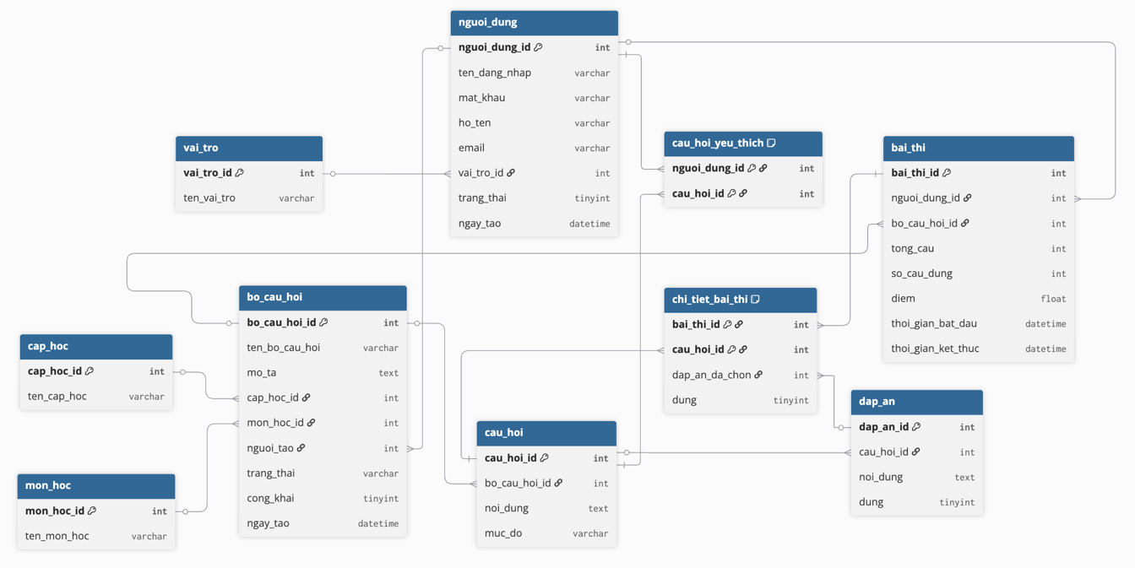
Hình 3. 1 Sơ đồ ERD

3.6.2 Mô tả chi tiết các thực thể
Thực thể Vai trò (vai_tro)
Lưu thông tin quyền hệ thống.
Gồm: vai_tro_id, ten_vai_tro (ADMIN/USER).
Thực thể Người dùng (nguoi_dung)
Lưu tài khoản và thông tin cá nhân người sử dụng.
Gồm: nguoi_dung_id, ten_dang_nhap, mat_khau, ho_ten, email, vai_tro_id, trang_thai, ngay_tao.
Thực thể Cấp học (cap_hoc)
Phân loại dữ liệu theo bậc học.
Gồm: cap_hoc_id, ten_cap_hoc (Tiểu học, THCS, THPT, Đại học).
Thực thể Môn học (mon_hoc)
Lưu danh mục môn học dùng cho bộ đề.
Gồm: mon_hoc_id, ten_mon_hoc.
Thực thể Bộ câu hỏi (bo_cau_hoi)
Lưu thông tin bộ đề trắc nghiệm do người dùng tạo/tải lên/AI sinh.
Gồm: bo_cau_hoi_id, ten_bo_cau_hoi, mo_ta, cap_hoc_id, mon_hoc_id, nguoi_tao, trang_thai, cong_khai, ngay_tao.
Thực thể Câu hỏi (cau_hoi)
Lưu nội dung từng câu hỏi thuộc một bộ câu hỏi.
Gồm: cau_hoi_id, bo_cau_hoi_id, noi_dung, muc_do.
Thực thể Đáp án (dap_an)
Lưu các phương án trả lời của mỗi câu hỏi.
Gồm: dap_an_id, cau_hoi_id, noi_dung, dung (0/1).
Thực thể Bài thi (bai_thi)
Lưu thông tin một lần làm bài của người dùng.
Gồm: bai_thi_id, nguoi_dung_id, bo_cau_hoi_id, tong_cau, so_cau_dung, diem, thoi_gian_bat_dau, thoi_gian_ket_thuc.
Thực thể Chi tiết bài thi (chi_tiet_bai_thi)
Lưu kết quả từng câu trong mỗi bài thi.
Gồm: bai_thi_id, cau_hoi_id, dap_an_da_chon, dung.
Thực thể Câu hỏi yêu thích (cau_hoi_yeu_thich)
Lưu quan hệ người dùng đánh dấu câu hỏi yêu thích.
Gồm: nguoi_dung_id, cau_hoi_id.
3.6.3 Mô tả chi tiết các mối quan hệ
Mối quan hệ: Vai trò - Người dùng
Giữa vai_tro và nguoi_dung:
Mỗi người dùng thuộc một vai trò duy nhất. (1,1)
Mỗi vai trò có thể có nhiều người dùng. (1,n)
Mối quan hệ: Người dùng - Bộ câu hỏi (người tạo)
Giữa nguoi_dung và bo_cau_hoi:
Mỗi bộ câu hỏi do một người dùng tạo. (1,1)
Mỗi người dùng có thể tạo nhiều bộ câu hỏi. (1,n)
Mối quan hệ: Cấp học - Bộ câu hỏi
Giữa cap_hoc và bo_cau_hoi:
Mỗi bộ câu hỏi thuộc một cấp học. (1,1)
Mỗi cấp học có thể có nhiều bộ câu hỏi. (1,n)
Mối quan hệ: Môn học - Bộ câu hỏi
Giữa mon_hoc và bo_cau_hoi:
Mỗi bộ câu hỏi thuộc một môn học. (1,1)
Mỗi môn học có thể có nhiều bộ câu hỏi. (1,n)
Mối quan hệ: Bộ câu hỏi - Câu hỏi
Giữa bo_cau_hoi và cau_hoi:
Mỗi câu hỏi thuộc một bộ câu hỏi. (1,1)
Mỗi bộ câu hỏi có nhiều câu hỏi. (1,n)
Mối quan hệ: Câu hỏi - Đáp án
Giữa cau_hoi và dap_an:
Mỗi đáp án thuộc một câu hỏi. (1,1)
Mỗi câu hỏi có nhiều đáp án (thực tế hệ thống dùng 4 đáp án). (1,n)
Mối quan hệ: Người dùng - Bài thi
Giữa nguoi_dung và bai_thi:
Mỗi bài thi thuộc một người dùng. (1,1)
Mỗi người dùng có thể có nhiều bài thi. (1,n)
Mối quan hệ: Bộ câu hỏi - Bài thi
Giữa bo_cau_hoi và bai_thi:
Mỗi bài thi sử dụng một bộ câu hỏi. (1,1)
Mỗi bộ câu hỏi có thể được làm nhiều lần (nhiều bài thi). (1,n)
Mối quan hệ: Bài thi - Chi tiết bài thi
Giữa bai_thi và chi_tiet_bai_thi:
Mỗi bản ghi chi tiết thuộc một bài thi. (1,1)
Mỗi bài thi có nhiều bản ghi chi tiết theo từng câu hỏi. (1,n)
Mối quan hệ: Câu hỏi - Chi tiết bài thi
Giữa cau_hoi và chi_tiet_bai_thi:
Mỗi chi tiết bài thi gắn với một câu hỏi. (1,1)
Một câu hỏi có thể xuất hiện trong nhiều chi tiết bài thi. (1,n)
Mối quan hệ: Đáp án - Chi tiết bài thi (đáp án đã chọn)
Giữa dap_an và chi_tiet_bai_thi:
Mỗi chi tiết có thể tham chiếu một đáp án đã chọn. (0,1)
Một đáp án có thể được chọn trong nhiều chi tiết bài thi. (1,n)
Mối quan hệ: Người dùng - Câu hỏi yêu thích - Câu hỏi
Giữa nguoi_dung, cau_hoi_yeu_thich, cau_hoi:
Đây là quan hệ nhiều-nhiều giữa người dùng và câu hỏi, được tách qua bảng trung gian cau_hoi_yeu_thich.
Một người dùng có thể yêu thích nhiều câu hỏi. (1,n)
Một câu hỏi có thể được nhiều người dùng yêu thích. (1,n)
Khóa chính kép: (nguoi_dung_id, cau_hoi_id).

3.7 Danh sách chức năng và luồng dữ liệu
Bảng 3.1 Danh sách chức năng và nguồn dữ liệu
STT | Tác nhân | F1 | F2 | Input | Output/Xử lý | Table | Return
1 | User/Admin | Theo dõi đăng nhập | Đăng nhập | ten_dang_nhap, mat_khau | Kiểm tra tài khoản, trạng thái, vai trò | nguoi_dung, vai_tro | Thông báo + điều hướng màn hình
2 | User/Admin | Theo dõi đăng nhập | Quên mật khẩu (OTP) | email, otp, mat_khau_moi | Gửi OTP, kiểm tra OTP/hết hạn, cập nhật mật khẩu | nguoi_dung | Thông báo đổi mật khẩu
3 | Khách | Tài khoản | Đăng ký | thông tin user mới | Kiểm tra trùng username/email, tạo tài khoản | nguoi_dung | Thông báo đăng ký
4 | User/Admin | Tài khoản cá nhân | Cập nhật thông tin | họ tên, email, mật khẩu (nếu đổi) | Cập nhật hồ sơ người dùng | nguoi_dung | Thông báo cập nhật
5 | Admin | Quản lý người dùng | Thêm/Sửa/Xóa/Khóa | thông tin user, vai trò, trạng thái | CRUD tài khoản, phân quyền | nguoi_dung, vai_tro | Thông báo kết quả
6 | Admin | Quản lý môn học | Thêm/Sửa/Xóa/Tìm kiếm | ten_mon_hoc | CRUD môn học | mon_hoc | Danh sách/Thông báo
7 | Admin | Quản lý cấp học | Xem danh mục cấp học | bộ lọc (nếu có) | Lấy danh sách cấp học | cap_hoc | Danh sách cấp học
8 | Admin | Quản lý bộ câu hỏi | Thêm/Sửa/Xóa | thông tin bộ câu hỏi | CRUD bộ đề | bo_cau_hoi, cap_hoc, mon_hoc, nguoi_dung | Thông báo kết quả
9 | Admin | Quản lý bộ câu hỏi | Duyệt bộ câu hỏi | bo_cau_hoi_id, trang_thai | Chuyển CHO_DUYET/DA_DUYET | bo_cau_hoi | Thông báo duyệt
10 | Admin | Quản lý bộ câu hỏi | Công khai đáp án | bo_cau_hoi_id, cong_khai | Bật/tắt công khai khi xem chi tiết bài thi | bo_cau_hoi | Thông báo cập nhật
11 | User/Admin | Tải dữ liệu | Tải lên bộ câu hỏi | file docx/csv/xlsx, mon, cap | Parse file, tạo bộ đề + câu hỏi + đáp án | bo_cau_hoi, cau_hoi, dap_an, mon_hoc | Preview + thông báo
12 | User/Admin | AI tạo đề | Sinh câu hỏi bằng Gemini | nội dung, mon, cap, so_luong | Gọi AI, parse JSON, lưu dữ liệu | bo_cau_hoi, cau_hoi, dap_an, mon_hoc | Preview + thông báo
13 | User | Thi trắc nghiệm | Chọn đề thi | cap_hoc, mon_hoc, so_cau, thoi_gian | Lấy bộ đề đã duyệt, nạp câu hỏi | bo_cau_hoi, cau_hoi, dap_an, cap_hoc, mon_hoc | Bắt đầu bài thi
14 | User | Thi trắc nghiệm | Làm bài/Nộp bài | đáp án đã chọn | Chấm điểm tự động, lưu kết quả | bai_thi, chi_tiet_bai_thi | Điểm + thông báo
15 | User | Thi trắc nghiệm | Đánh dấu yêu thích | cau_hoi_id | Toggle yêu thích câu hỏi | cau_hoi_yeu_thich | Thông báo trạng thái
16 | User | Câu hỏi yêu thích | Xem/Lọc/Xóa | mon, cap, cau_hoi_xoa | Lấy danh sách và bỏ yêu thích | cau_hoi_yeu_thich, cau_hoi, dap_an, mon_hoc, cap_hoc | Danh sách/Thông báo
17 | User | Lịch sử thi | Xem lịch sử | nguoi_dung_id | Lấy danh sách bài thi | bai_thi, bo_cau_hoi, mon_hoc, cap_hoc | Danh sách lịch sử
18 | User | Lịch sử thi | Xem chi tiết | bai_thi_id | Hiển thị đáp án chọn/đúng/kết quả | chi_tiet_bai_thi, cau_hoi, dap_an, bo_cau_hoi | Bảng chi tiết
19 | User | AI hỗ trợ học tập | AI giải thích đáp án | câu hỏi, đáp án chọn, đáp án đúng | Gọi AI giải thích lỗi sai | chi_tiet_bai_thi + AI API | Nội dung giải thích
20 | User | AI hỗ trợ học tập | Chat theo ngữ cảnh | câu hỏi follow-up | Gửi lịch sử hội thoại cho AI | AI API | Phản hồi hội thoại
21 | User | Bảng xếp hạng | Xem/Lọc xếp hạng | tên, mon, cap | Truy vấn theo bộ lọc | bai_thi, nguoi_dung, mon_hoc, cap_hoc | Danh sách xếp hạng
22 | Admin | Thống kê báo cáo | Tổng quan hệ thống | bộ lọc | Tổng lượt thi, điểm TB, top user | bai_thi, nguoi_dung, mon_hoc | Dashboard thống kê
23 | Admin | Thống kê báo cáo | Báo cáo chi tiết | tên, mon, cap | Lấy danh sách kết quả chi tiết | bai_thi, nguoi_dung, bo_cau_hoi, mon_hoc, cap_hoc | Bảng báo cáo
24 | User/Admin | Phiên làm việc | Đăng xuất | thao tác đăng xuất | Xóa session hiện tại | session | Quay về đăng nhập

3.8 Mô hình BFD
3.8.1 Mô hình BFD của tác nhân Quản trị viên (Admin)
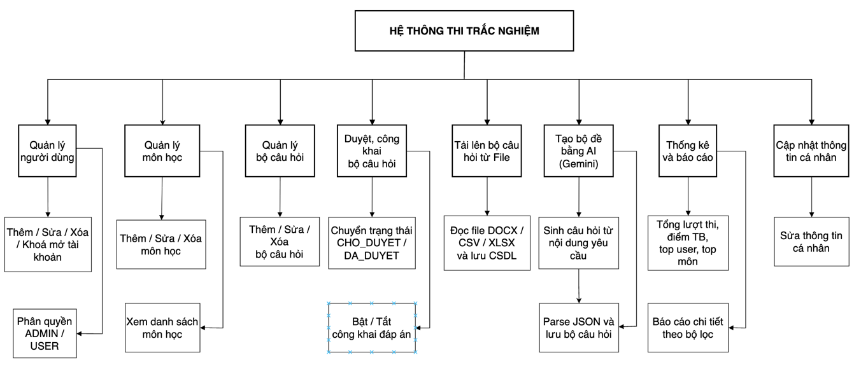
Hình 3. 2 Mô hình BFD của tác nhân quản trị viên
3.8.2 Mô hình BFD của tác nhân Người dùng (User)
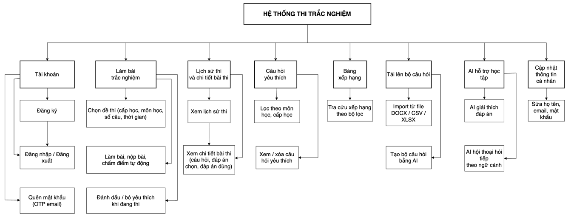
Hình 3. 3 Mô hình BFD của tác nhân người dùng

3.9 Mô hình Usecase
3.9.1 Mô hình usecase cho Quản trị viên (Admin):
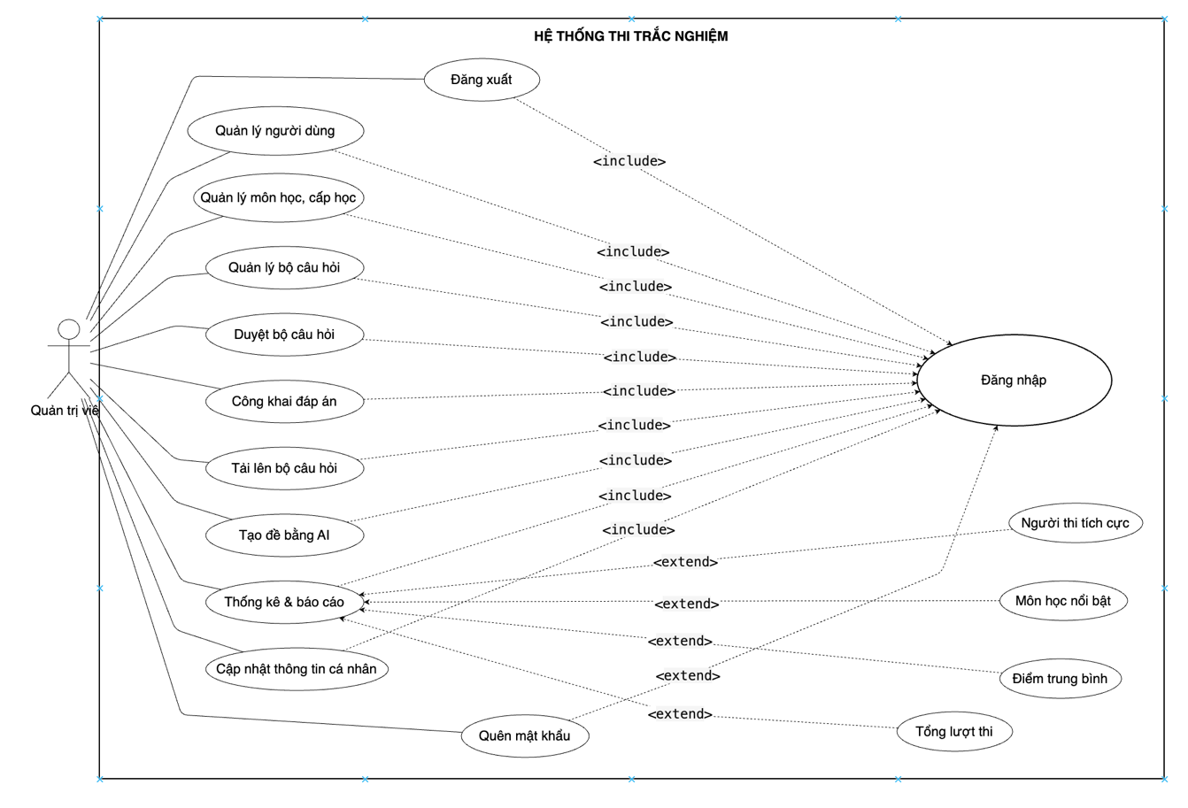
Hình 3. 4 Sơ đồ usecase cho quản trị viên (Admin)
3.9.2 Mô hình use case cho người dùng (User)
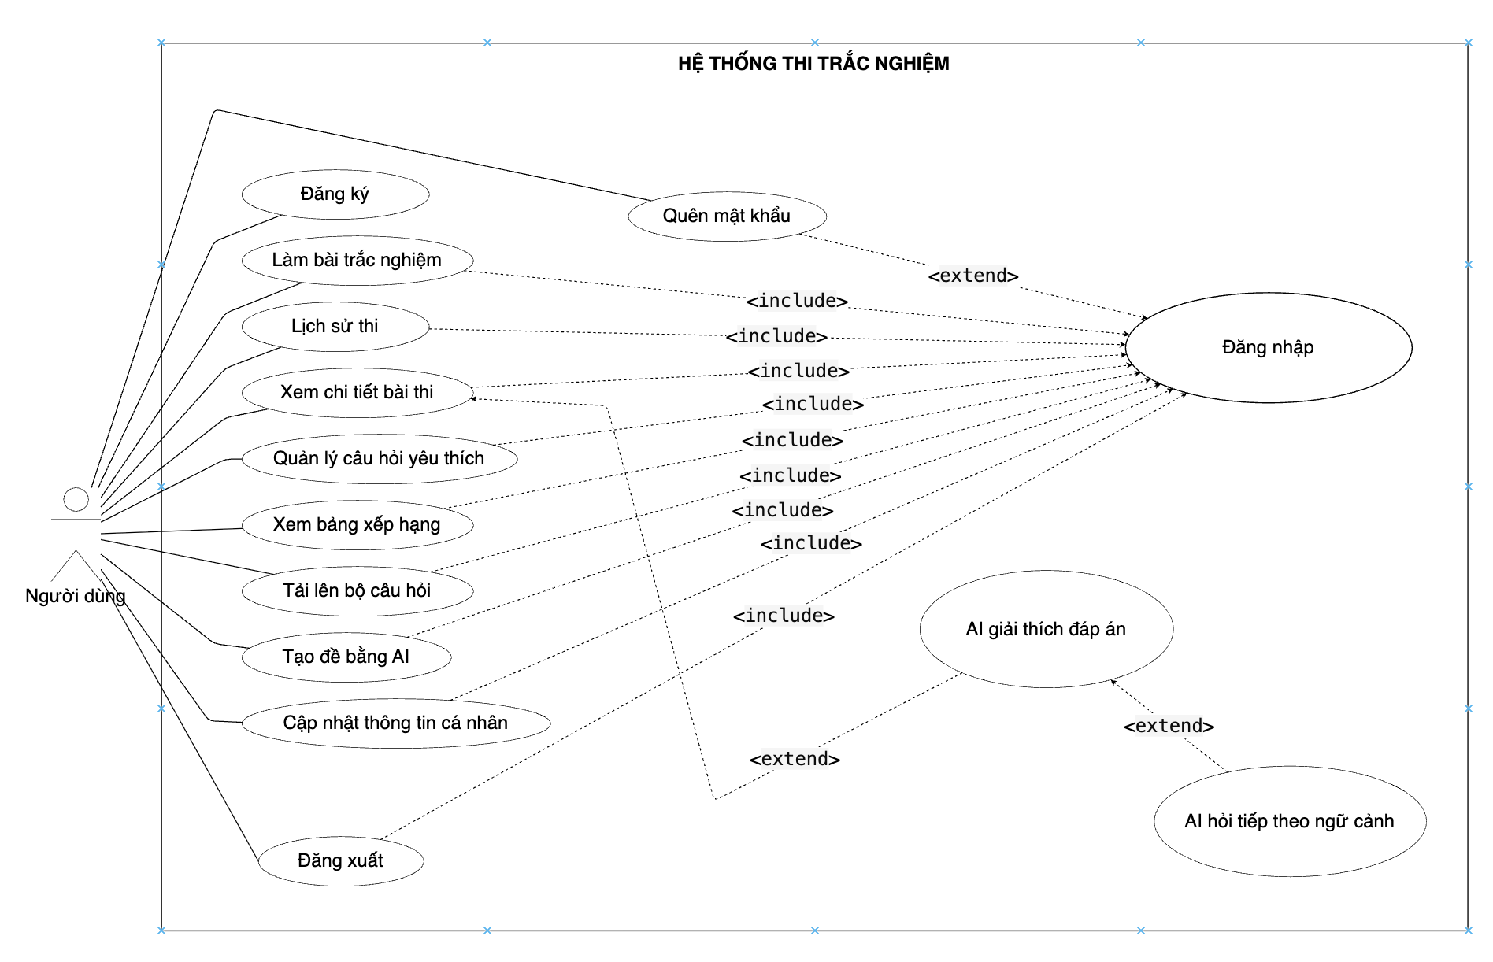
Hình 3. 5 Sơ đồ usecase cho người dùng (User)

3.10 Mô hình luồng dữ liệu (DFD) mức 0 của tác nhân Quản trị viên (Admin)
3.10.1 Mô hình mức 0: Quản lý người dùng
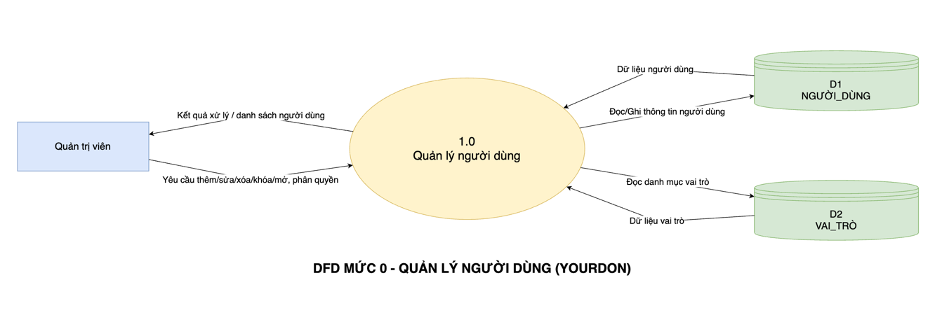
Hình 3.6 Mô hình DFD mức 0 Quản lý người dùng
3.10.2 Mô hình mức 0: Quản lý môn học
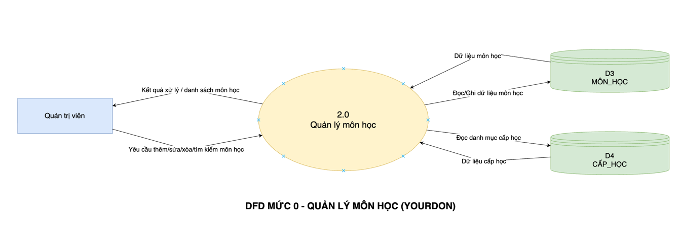
Hình 3.7 Mô hình DFD mức 0 Quản lý môn học
3.10.3 Mô hình mức 0: Quản lý bộ câu hỏi
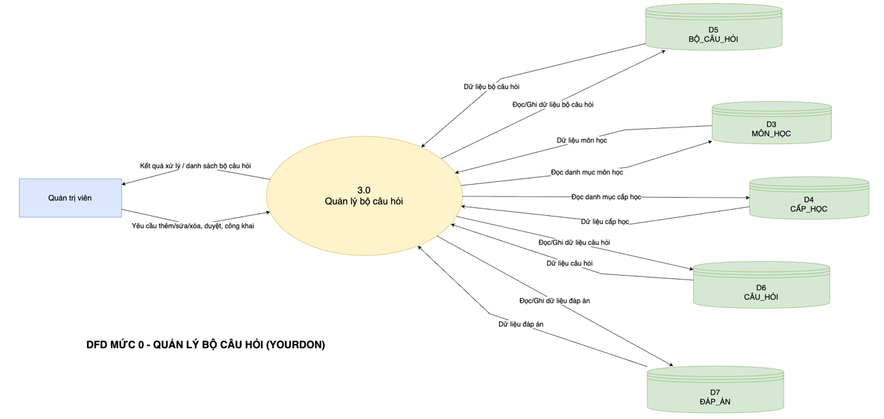
Hình 3.8 Mô hình DFD mức 0 Quản lý bộ câu hỏi
3.10.4 Mô hình mức 0: Duyệt bộ câu hỏi và công khai đáp án
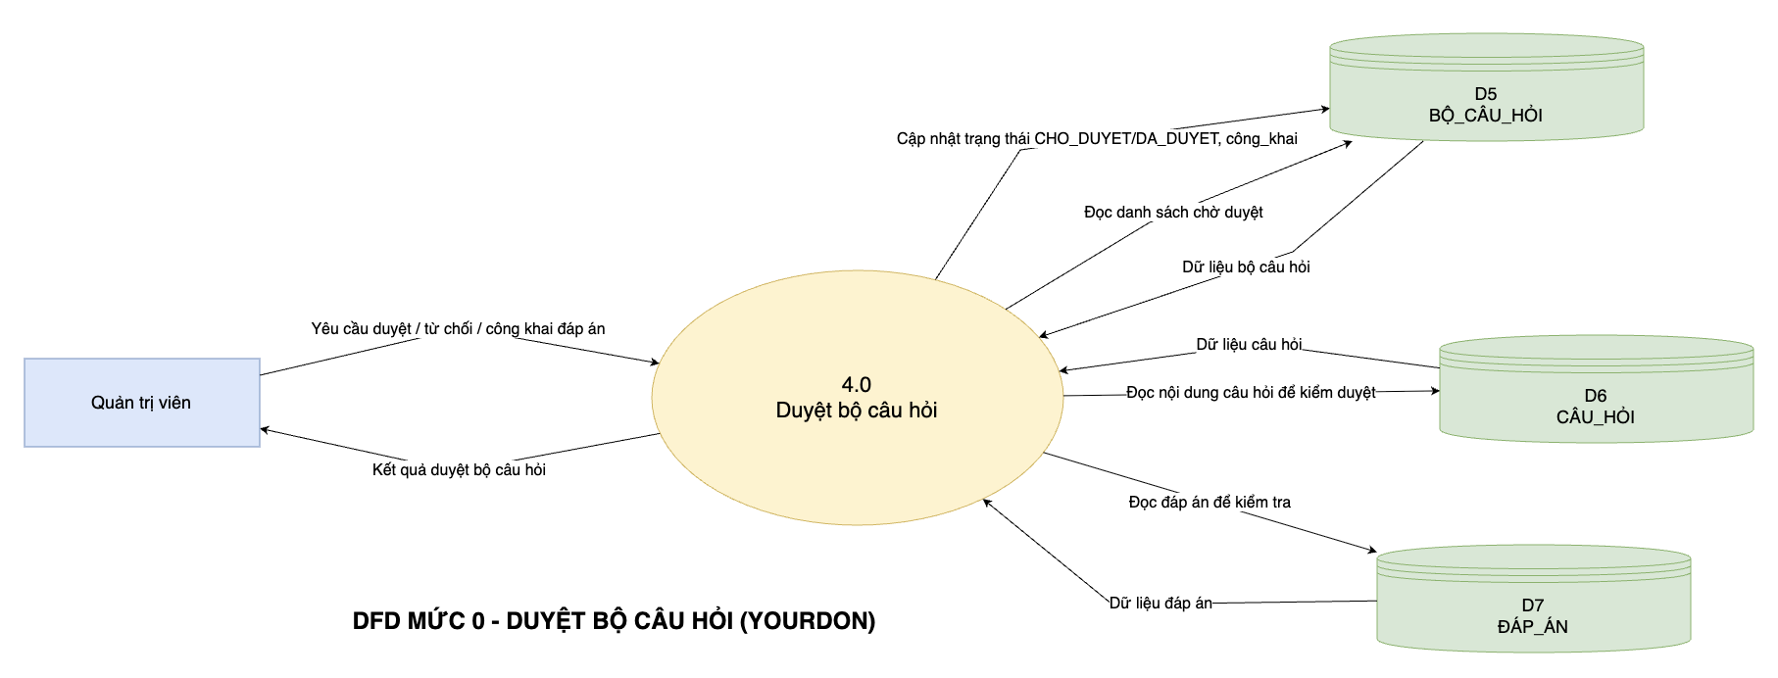
Hình 3.9 Mô hình DFD mức 0 Duyệt bộ câu hỏi
3.10.5 Mô hình mức 0: Tải lên bộ câu hỏi từ file
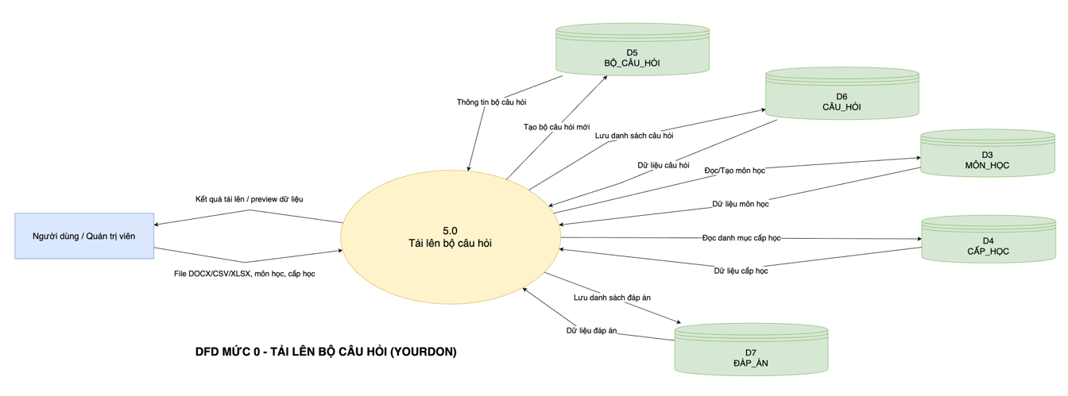
Hình 3.10 Mô hình DFD mức 0 Tải lên bộ câu hỏi
3.10.6 Mô hình mức 0: Tạo bộ câu hỏi bằng AI
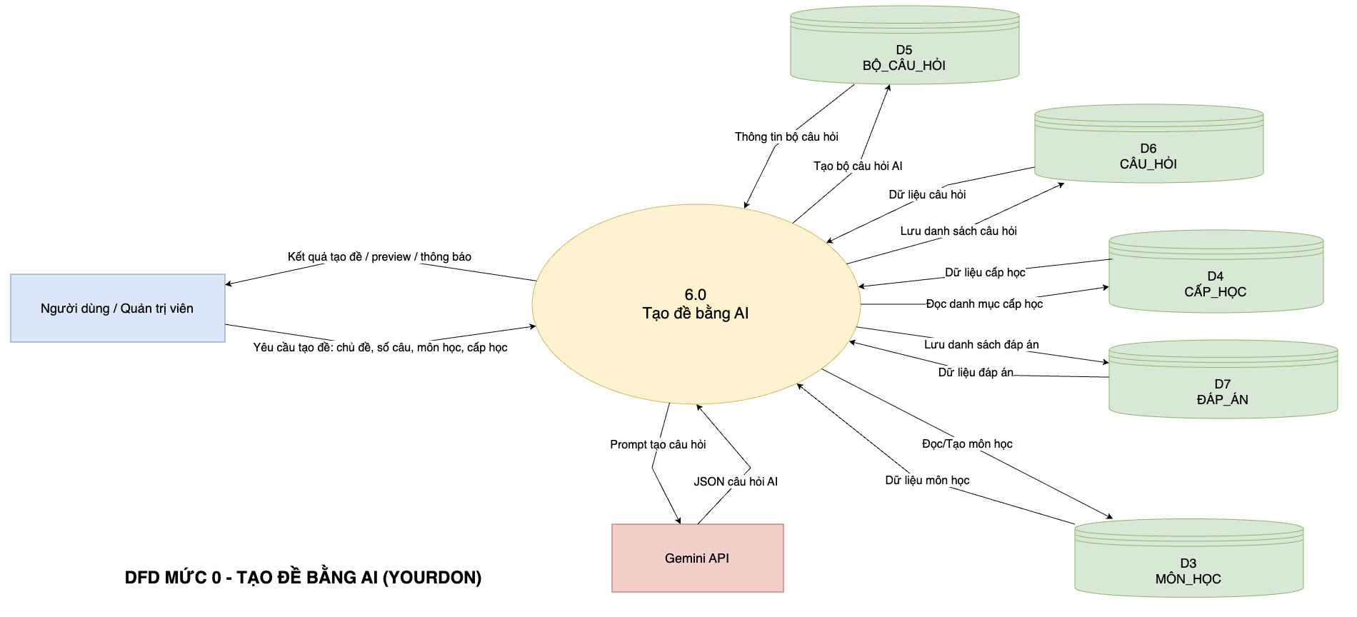
Hình 3.11 Mô hình DFD mức 0 Tạo bộ câu hỏi bằng AI
3.10.7 Mô hình mức 0: Thống kê và báo cáo
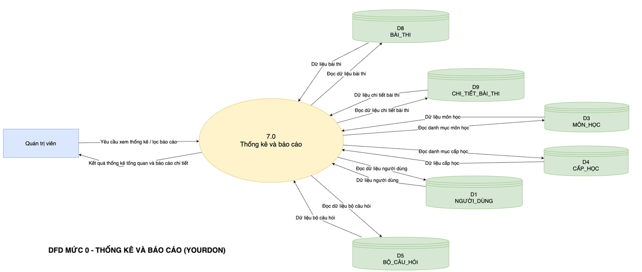
Hình 3.12 Mô hình DFD mức 0 Thống kê và báo cáo

3.11 Mô hình luồng dữ liệu (DFD) mức 0 của tác nhân Người dùng (User).
3.11.1 Mô hình mức 0: Đăng ký/Đăng nhập/Quên mật khẩu
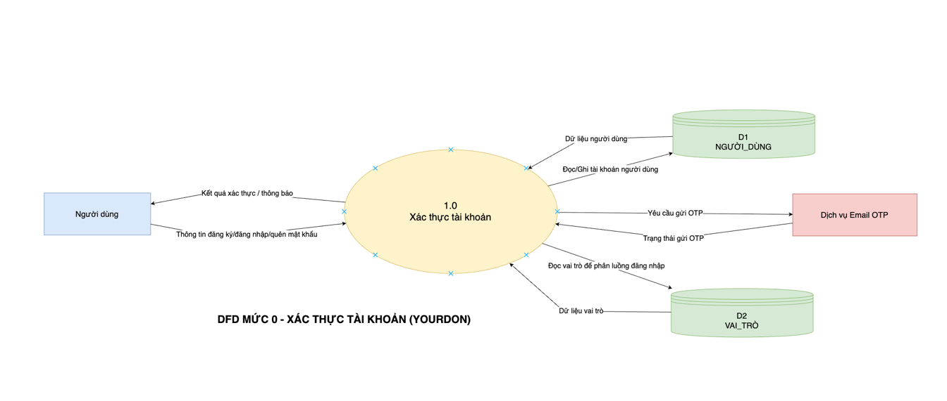
Hình 3.13 Mô hình DFD mức 0 Xác thực tài khoản

3.11.2 Mô hình mức 0: Làm bài thi trắc nghiệm
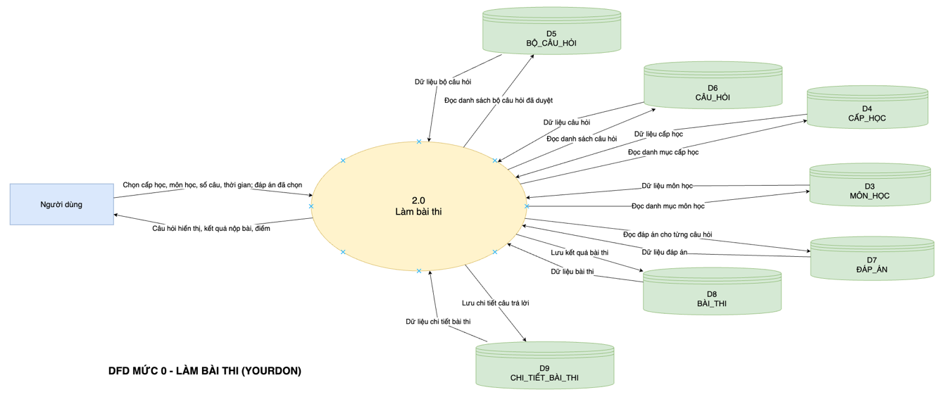
Hình 3.14 Mô hình DFD mức 0 Làm bài thi
3.11.3 Mô hình mức 0: Lịch sử thi và xem chi tiết bài thi
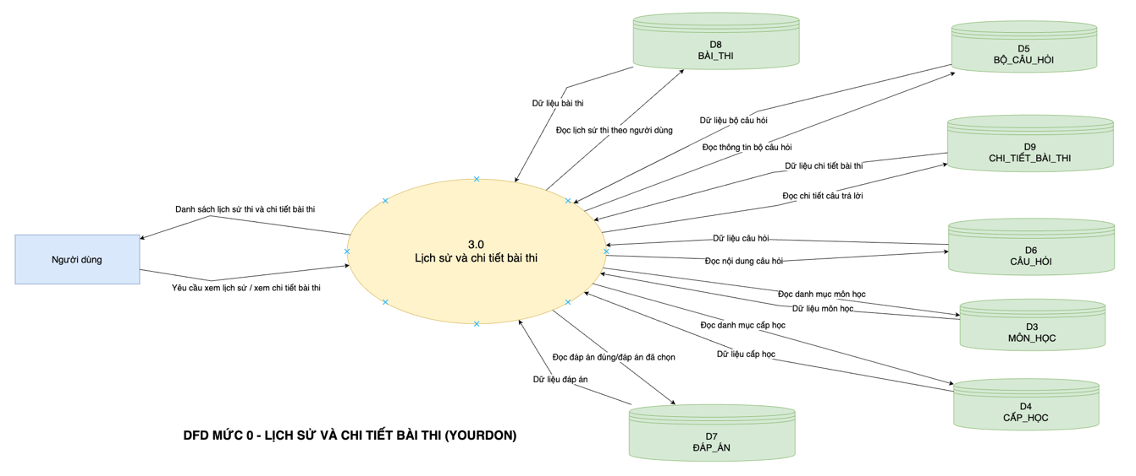
Hình 3.15 Mô hình DFD mức 0 Lịch sử và chi tiết bài thi

3.11.4 Mô hình mức 0: Câu hỏi yêu thích
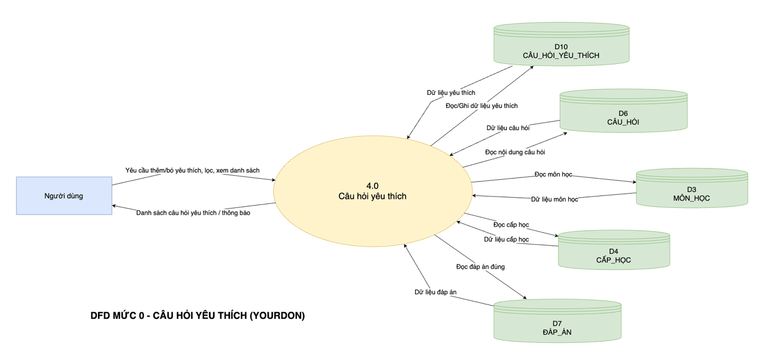
Hình 3.16 Mô hình DFD mức 0 Câu hỏi yêu thích
3.11.5 Mô hình mức 0: Bảng xếp hạng
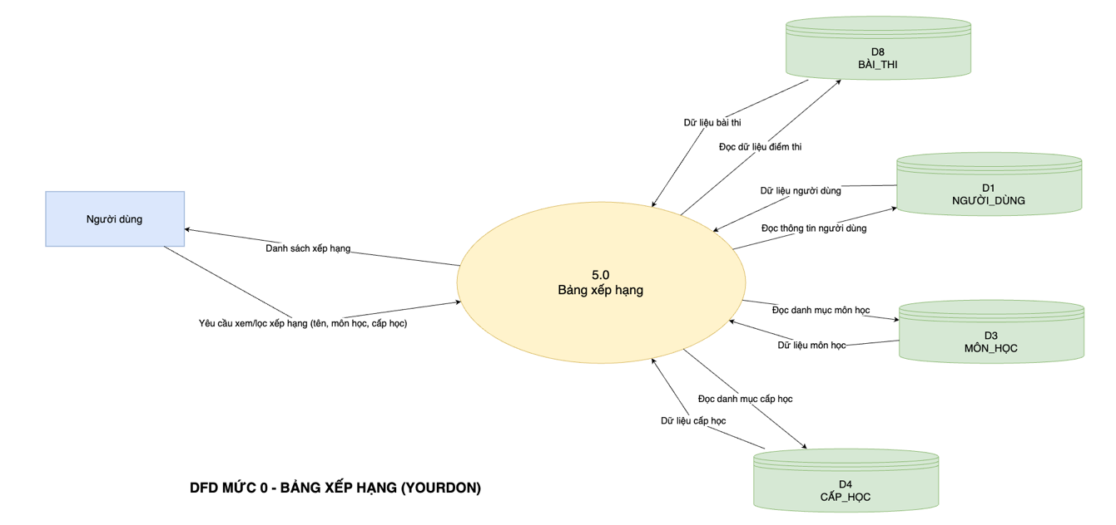
Hình 3.17 Mô hình DFD mức 0 Bảng xếp hạng

3.11.6 Mô hình mức 0: AI giải thích đáp án và hỏi tiếp
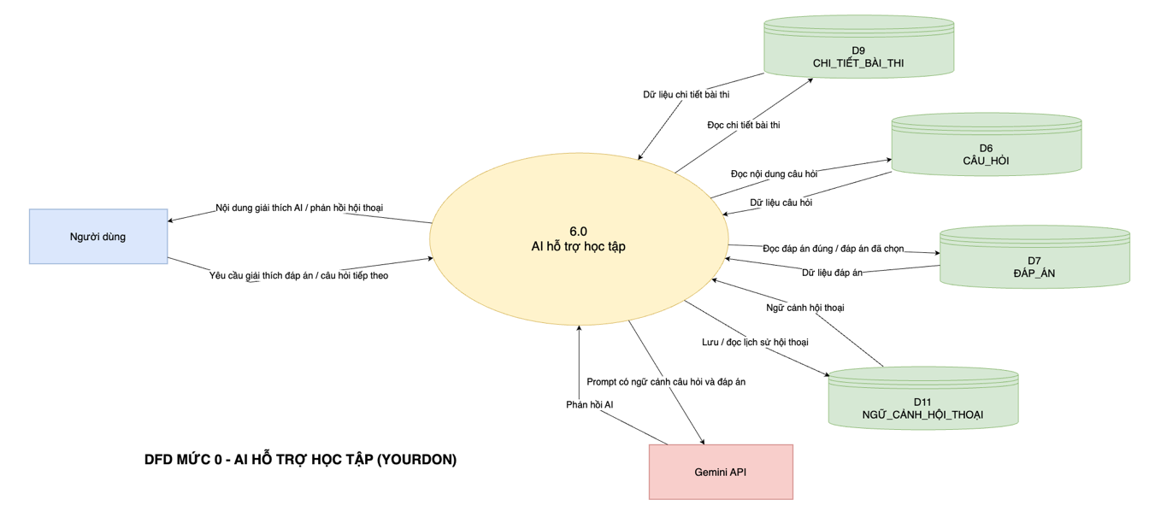
Hình 3.18 Mô hình DFD mức 0 AI hỗ trợ học tập

3.12 Mô hình luồng dữ liệu (DFD) mức 1 của tác nhân Quản trị viên.
3.12.1 Mức 1: Quản lý người dùng (Thêm/Sửa/Xóa/Khóa/Phân quyền)
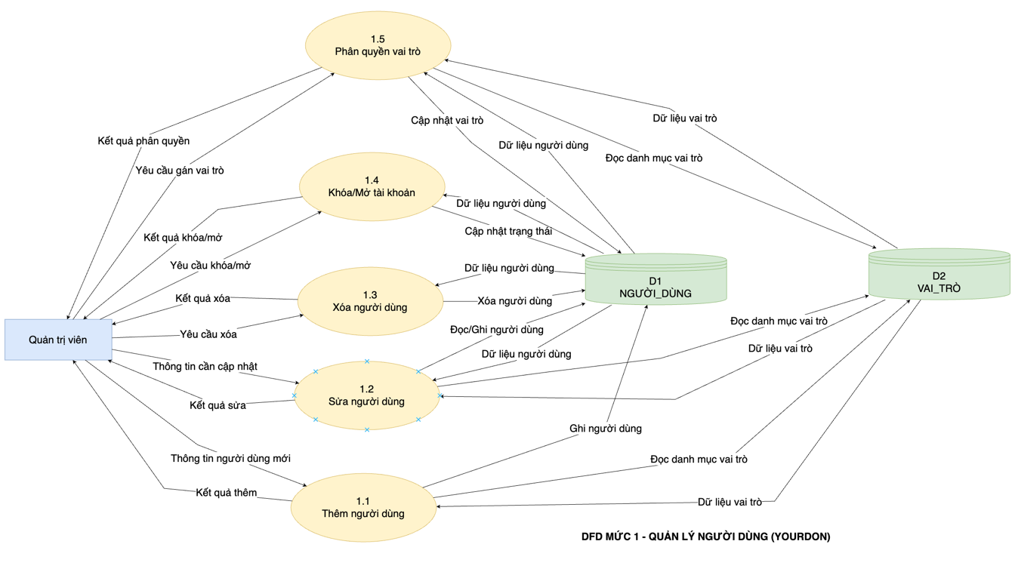
Hình 3.19 Mô hình DFD mức 1 Quản lý người dùng

3.12.2 Mức 1: Quản lý môn học (Thêm/Sửa/Xóa/Tìm kiếm)
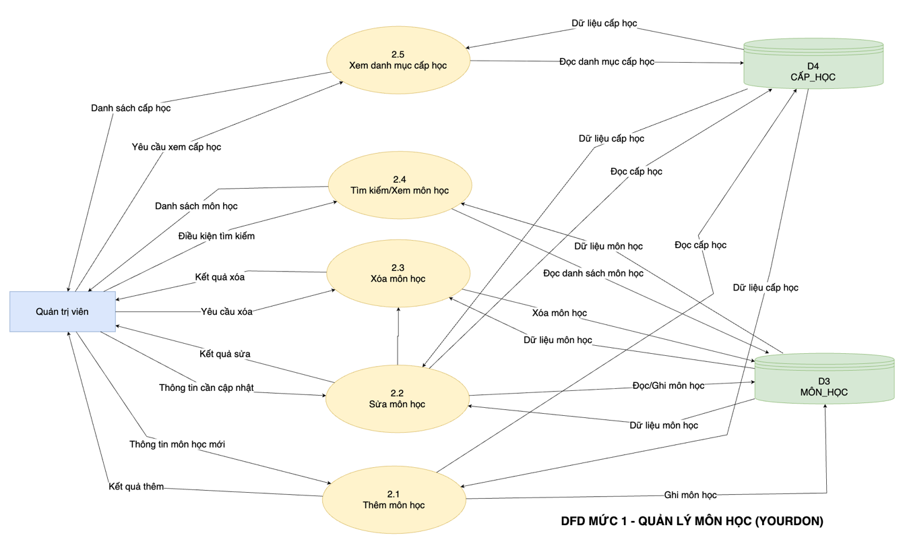
Hình 3.20 Mô hình DFD mức 1 Quản lý môn học
3.12.3 Mức 1: Quản lý bộ câu hỏi (Thêm/Sửa/Xóa)
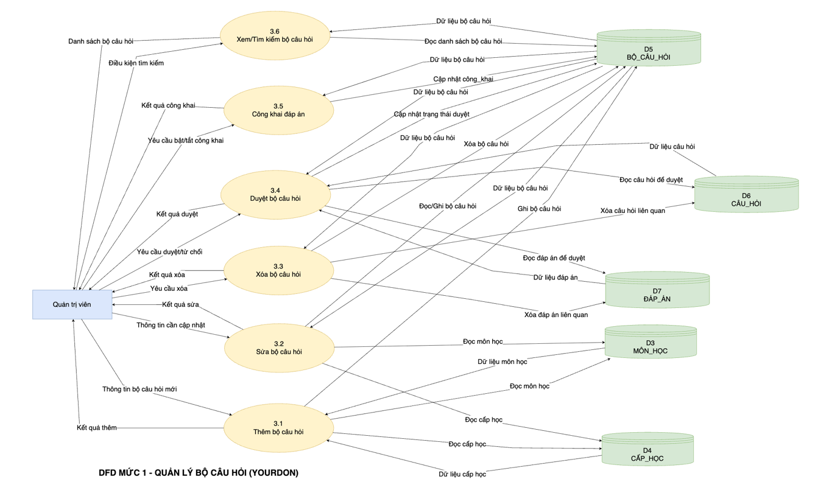
Hình 3.21 Mô hình DFD mức 1 Quản lý bộ câu hỏi

3.12.4 Mức 1: Duyệt trạng thái và công khai đáp án
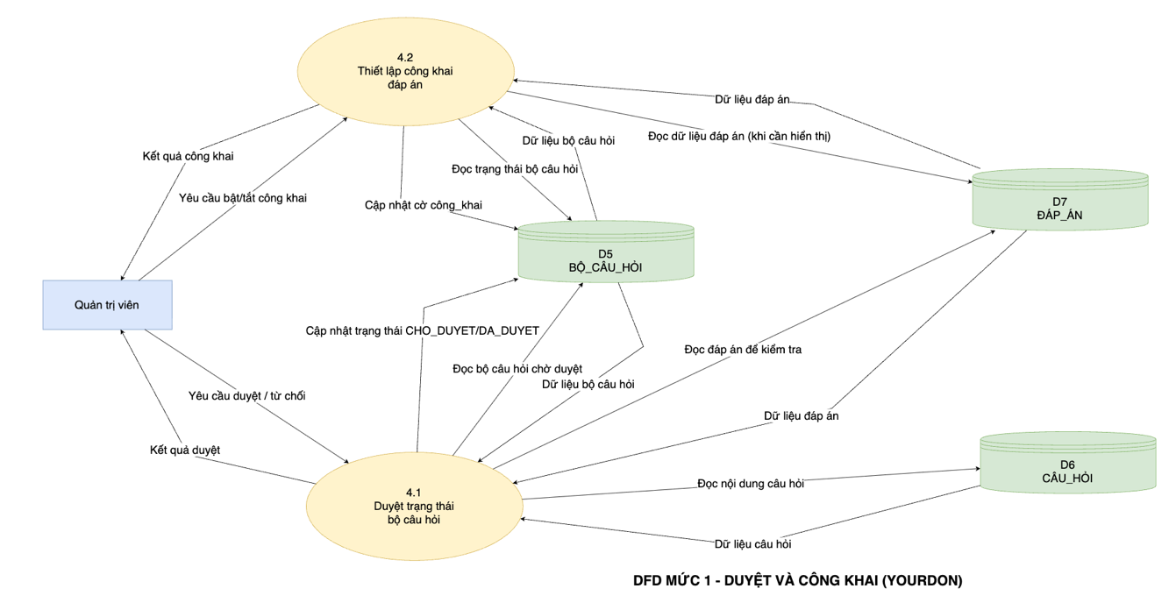
Hình 3.22 Mô hình DFD mức 1 Duyệt và công khai
3.12.5 Mức 1: Tải bộ câu hỏi từ file (.docx, .csv, .xlsx)
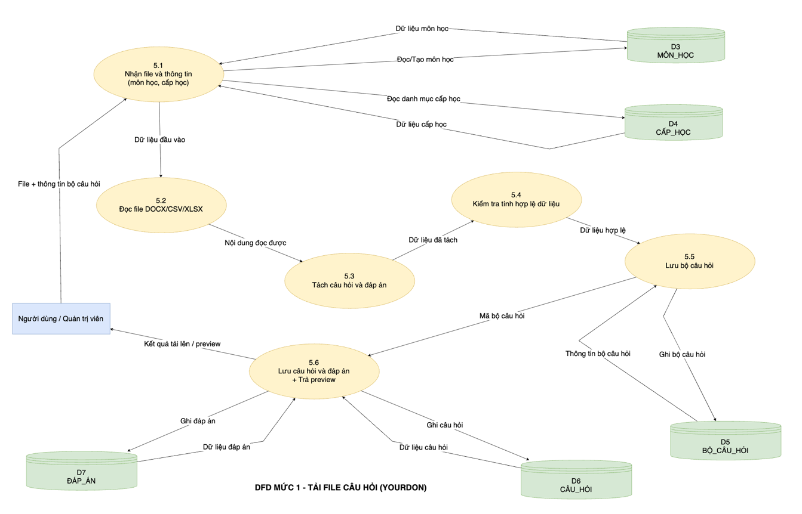
Hình 3.23 Mô hình DFD mức 1 Tải file câu hỏi

3.12.6 Mức 1: Sinh câu hỏi bằng AI (Gemini API)
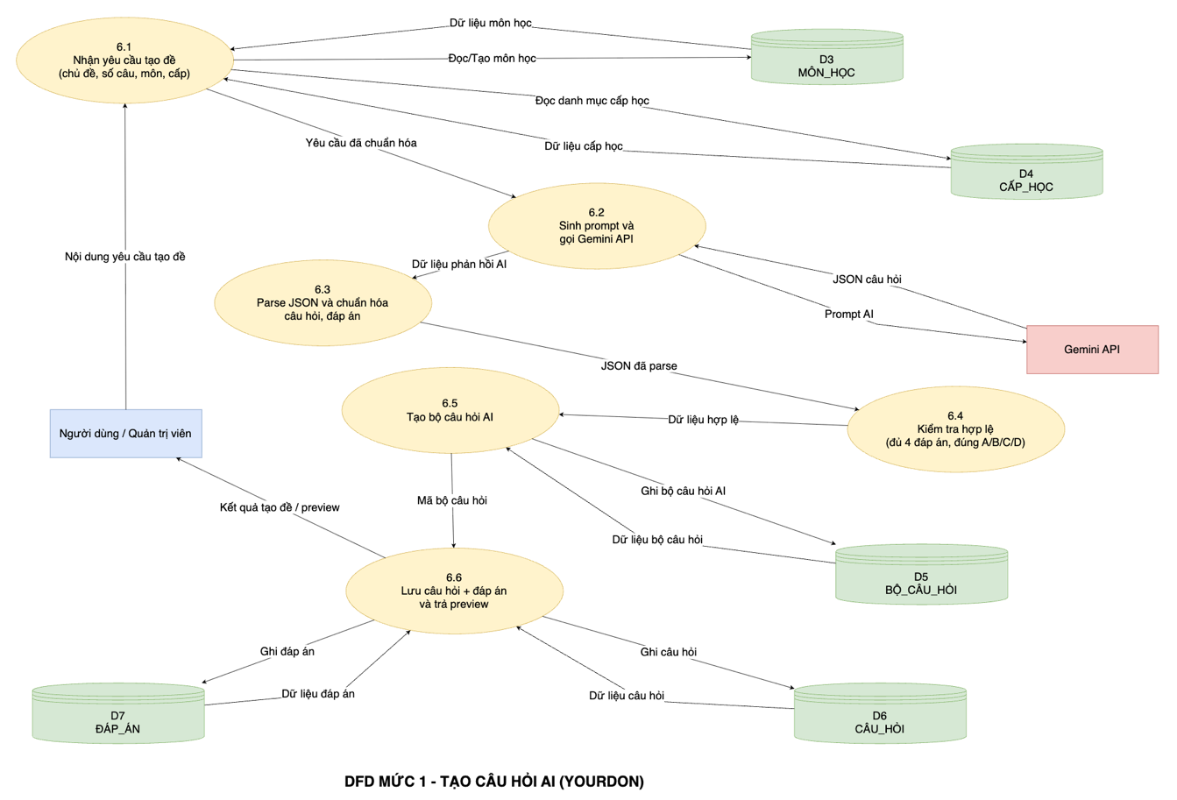
Hình 3.24 Mô hình DFD mức 1 Tạo câu hỏi AI

3.12.7 Mức 1: Thống kê tổng quan và báo cáo chi tiết
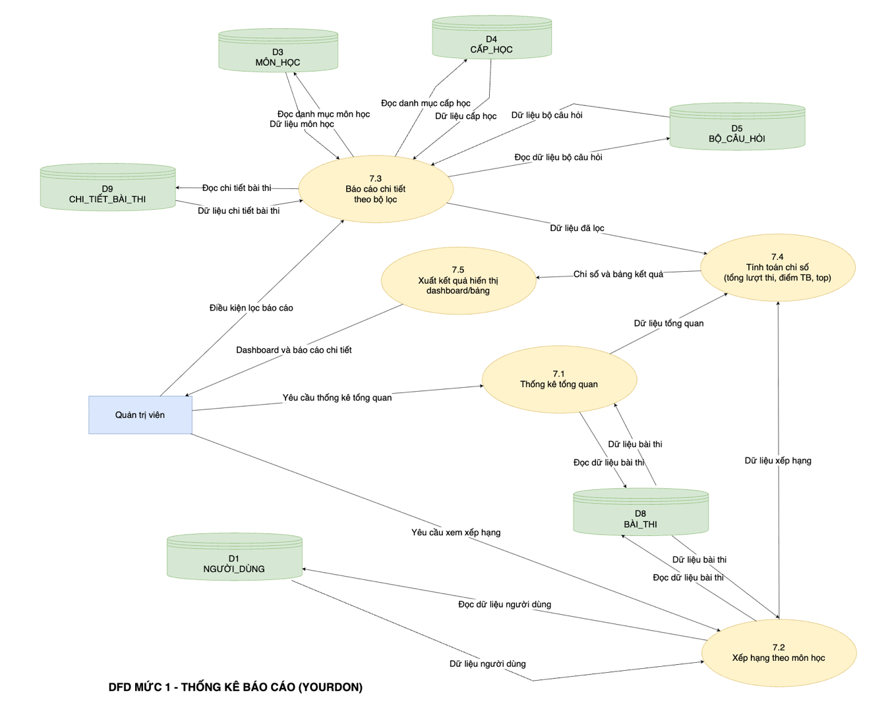
Hình 3.25 Mô hình DFD mức 1 Thống kê báo cáo

3.13 Mô hình luồng dữ liệu (DFD) mức 1 của tác nhân Người dùng
3.13.1 Mức 1: Đăng nhập và kiểm tra vai trò
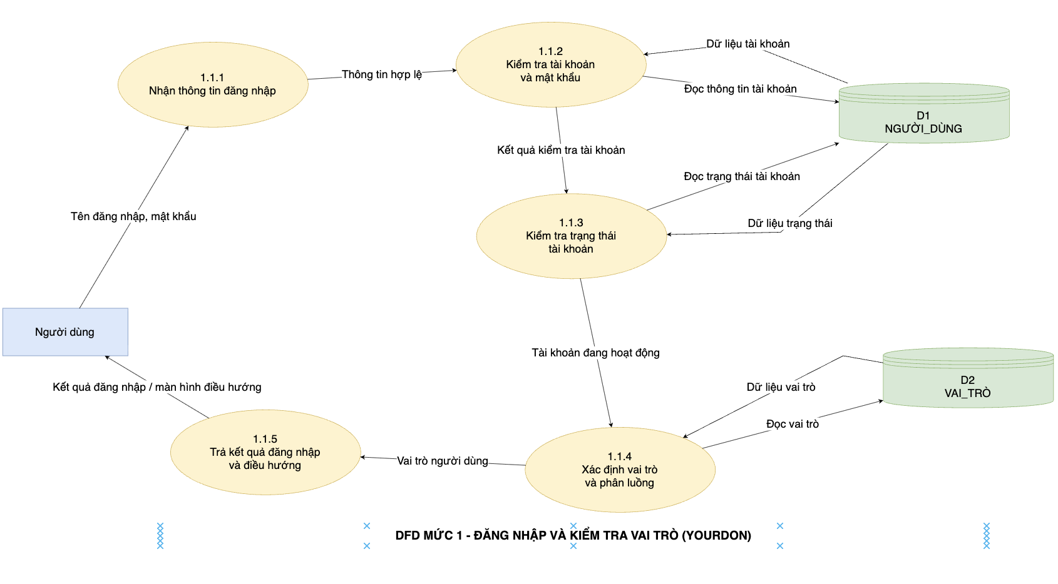
Hình 3.26 Mô hình DFD mức 1 Đăng nhập
3.13.2 Mức 1: Quên mật khẩu bằng OTP email
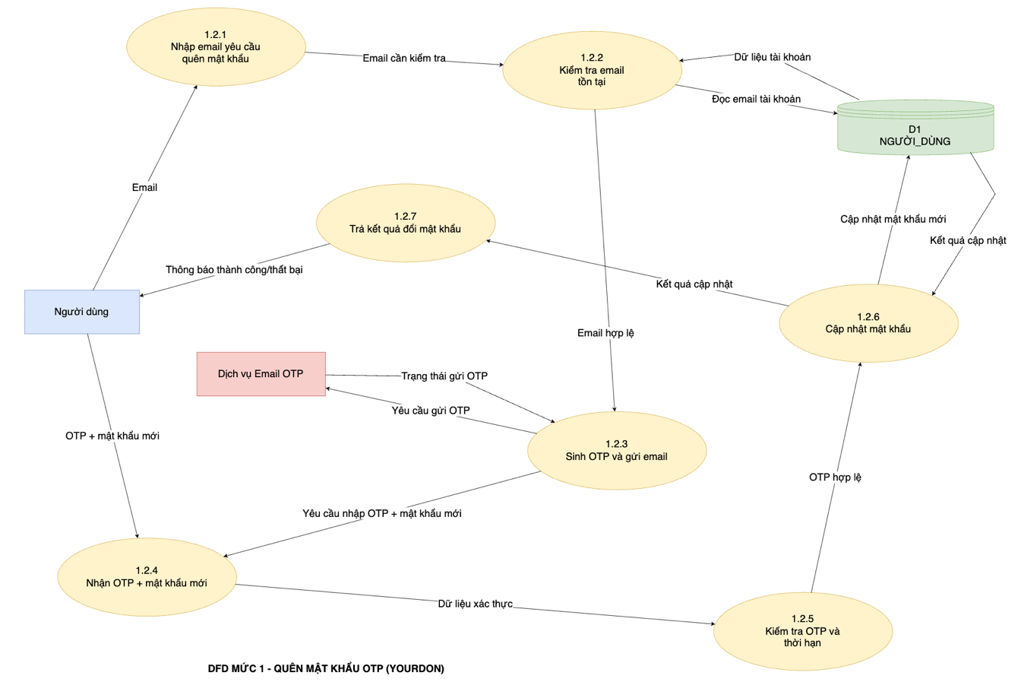
Hình 3.27 Mô hình DFD mức 1 Quên mật khẩu OTP

3.13.3 Mức 1: Chọn đề thi và cấu hình bài thi
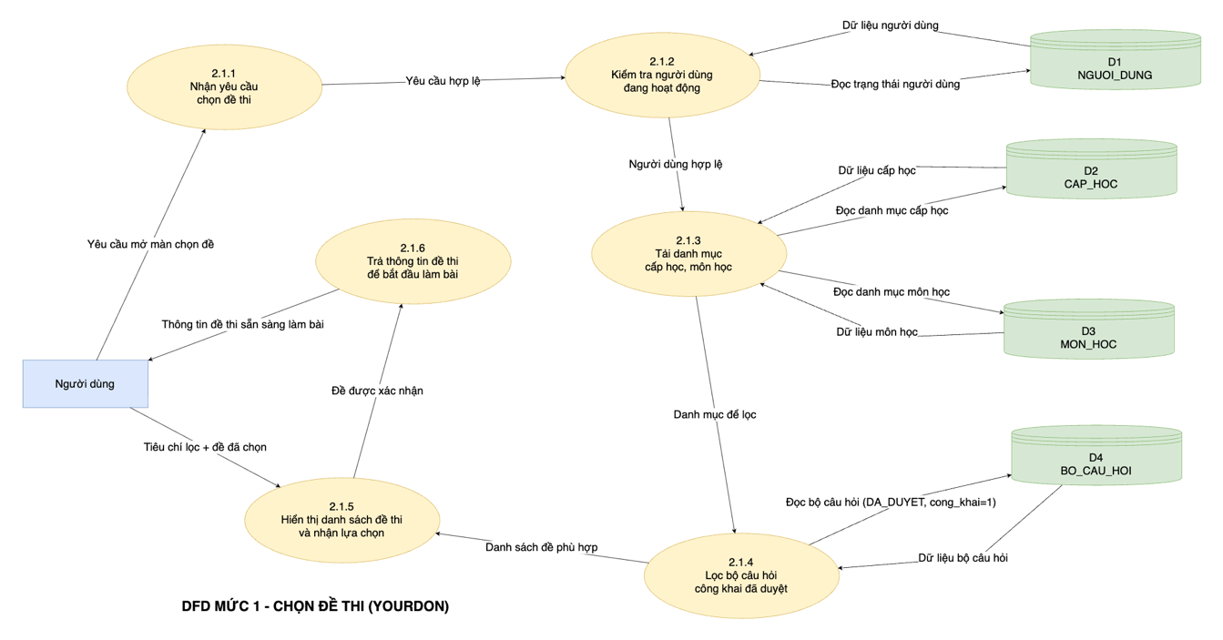
Hình 3.28 Mô hình DFD mức 1 Chọn đề thi
3.13.4 Mức 1: Làm bài, lưu đáp án, nộp bài, chấm điểm
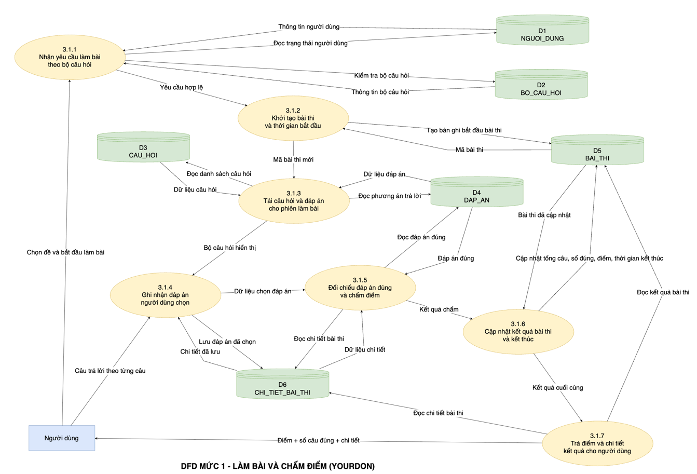
Hình 3.29 Mô hình DFD mức 1 Làm bài và chấm điểm

3.13.5 Mức 1: Xem lịch sử thi
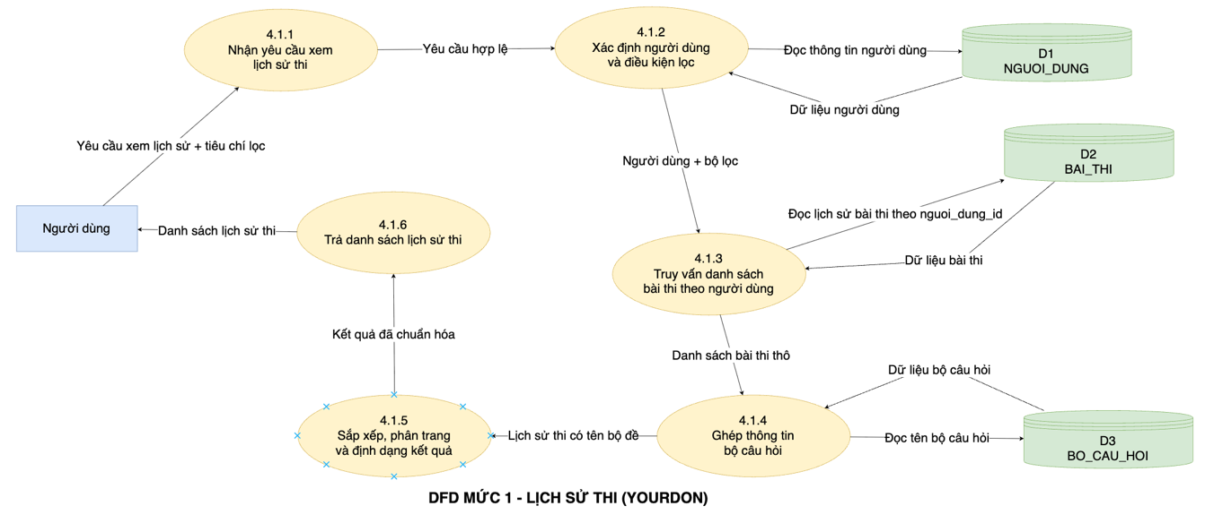
Hình 3.30 Mô hình DFD mức 1 Lịch sử thi
3.13.6 Mức 1: Xem chi tiết bài thi
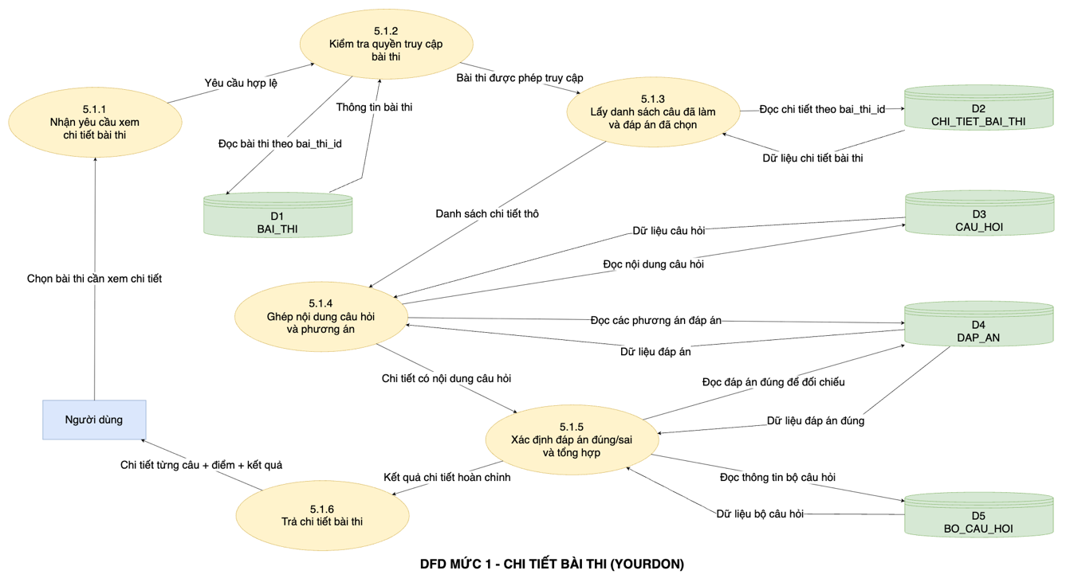
Hình 3.31 Mô hình DFD mức 1 Chi tiết bài thi

3.13.7 Mức 1: Quản lý câu hỏi yêu thích
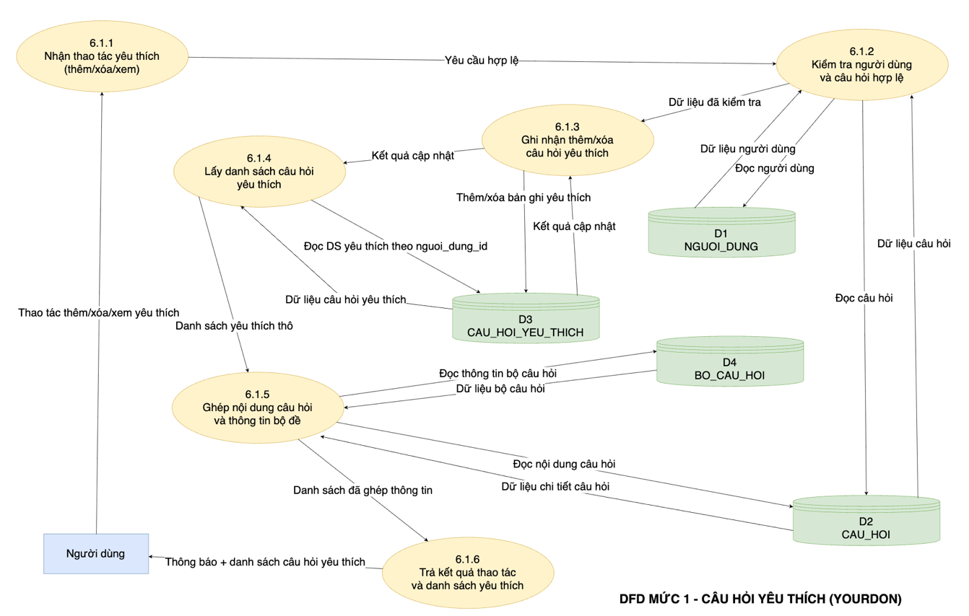
Hình 3.32 Mô hình DFD mức 1 Câu hỏi yêu thích
3.13.8 Mức 1: Tra cứu bảng xếp hạng
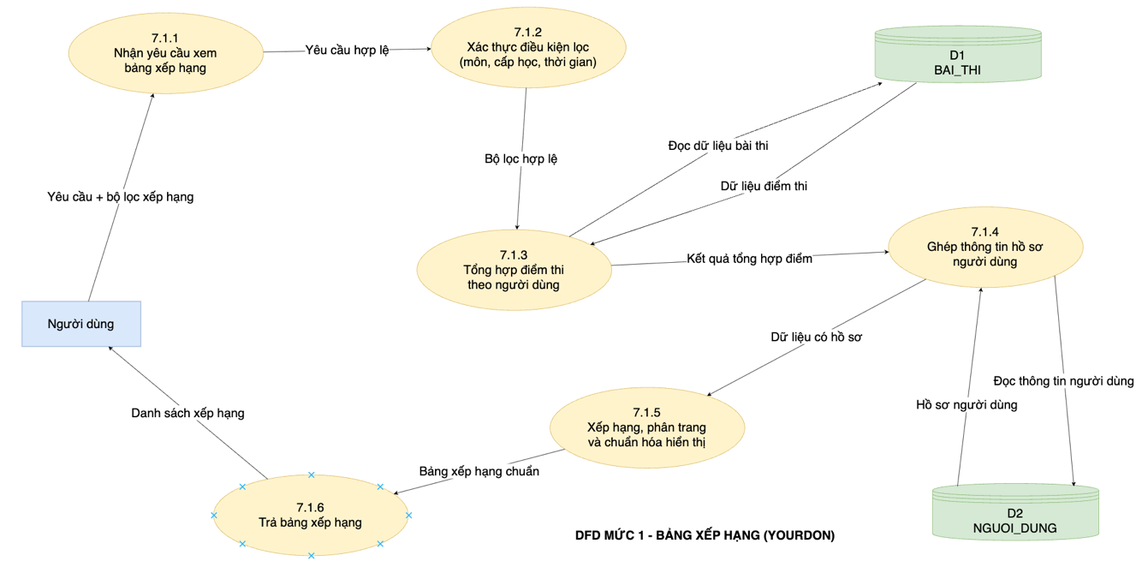
Hình 3.33 Mô hình DFD mức 1 Bảng xếp hạng

3.13.9 Mức 1: AI giải thích đáp án
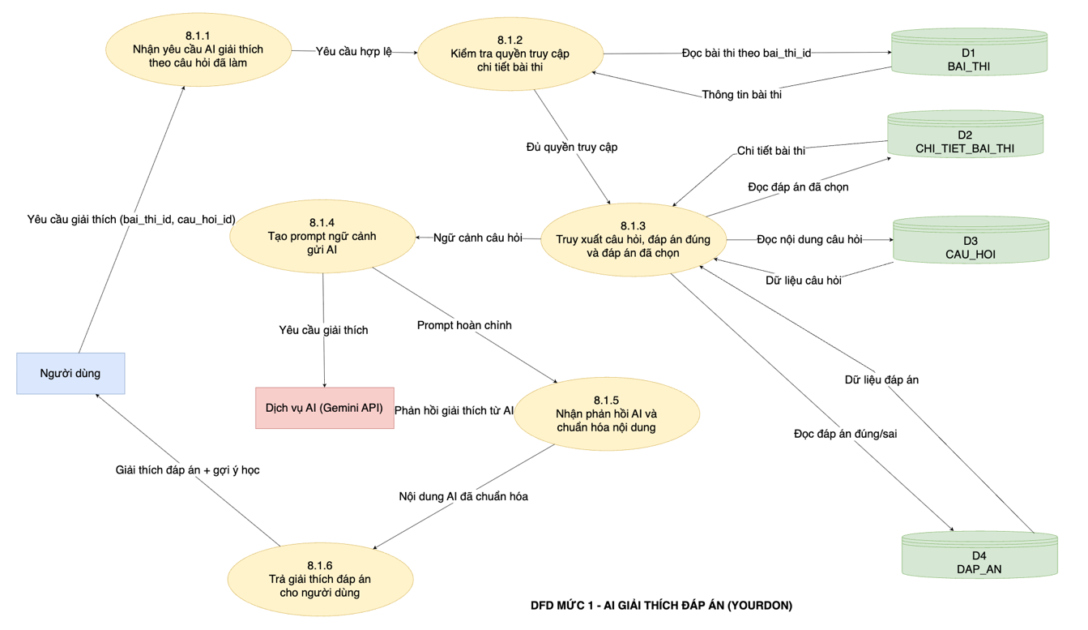
Hình 3.34 Mô hình DFD mức 1 AI giải thích đáp án
3.13.10 Mức 1: AI hội thoại hỏi tiếp theo ngữ cảnh
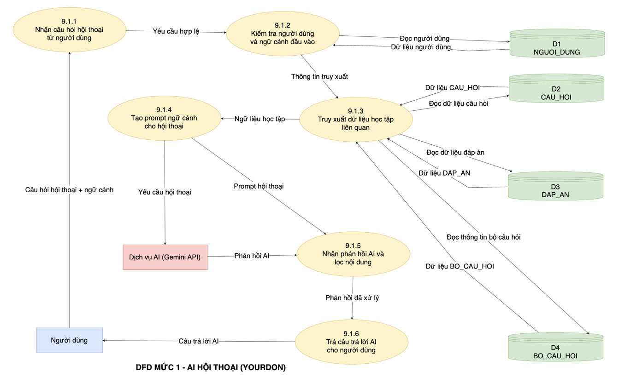
Hình 3.35 Mô hình DFD mức 1 AI hội thoại

3.14 Mô hình luồng dữ liệu (DFD) mức 2 của tác nhân Quản trị viên
3.14.1 Mức 2: Quản lý người dùng
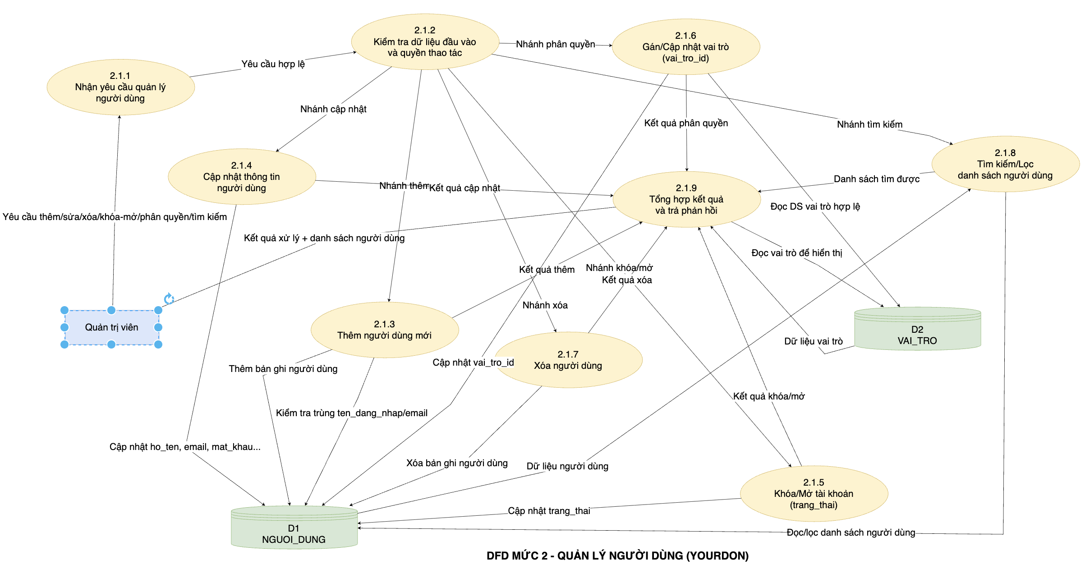
Hình 3.36 Mô hình DFD mức 2 Quản lý người dùng
3.14.2 Mức 2: Quản lý môn học
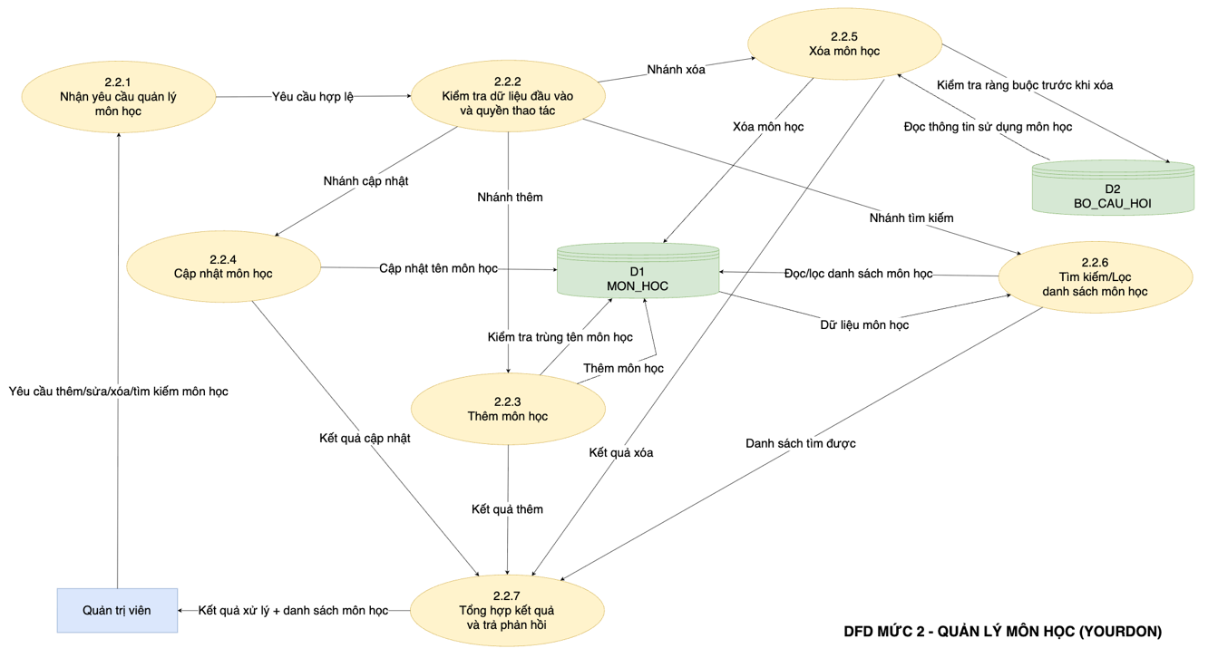
Hình 3.37 Mô hình DFD mức 2 Quản lý môn học

3.14.3 Mức 2: Quản lý bộ câu hỏi
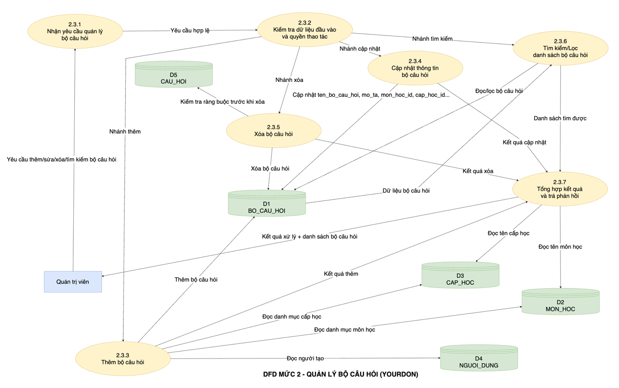
Hình 3.38 Mô hình DFD mức 2 Quản lý bộ câu hỏi
3.14.4 Mức 2: Tải lên bộ câu hỏi từ file
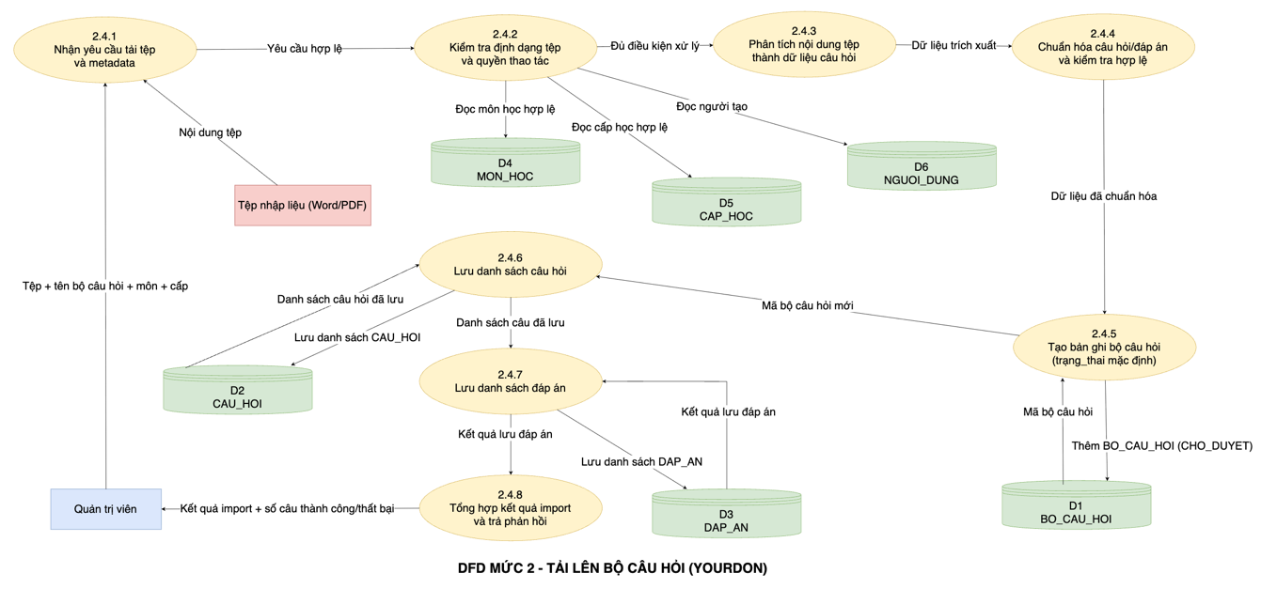
Hình 3.39 Mô hình DFD mức 2 Tải lên bộ câu hỏi
3.14.5 Mức 2: Tạo bộ câu hỏi bằng AI
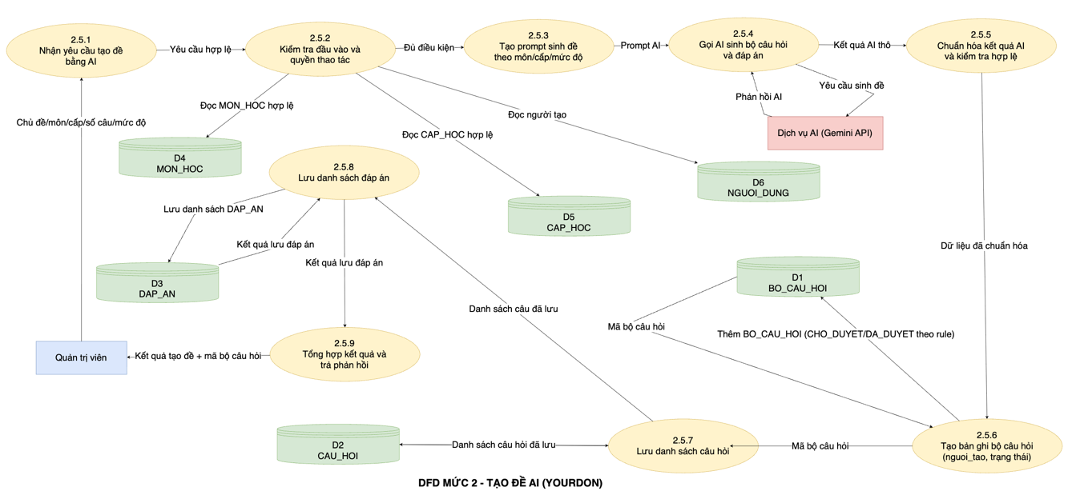
Hình 3.40 Mô hình DFD mức 2 Tạo đề AI
3.14.6 Mức 2: Thống kê và báo cáo
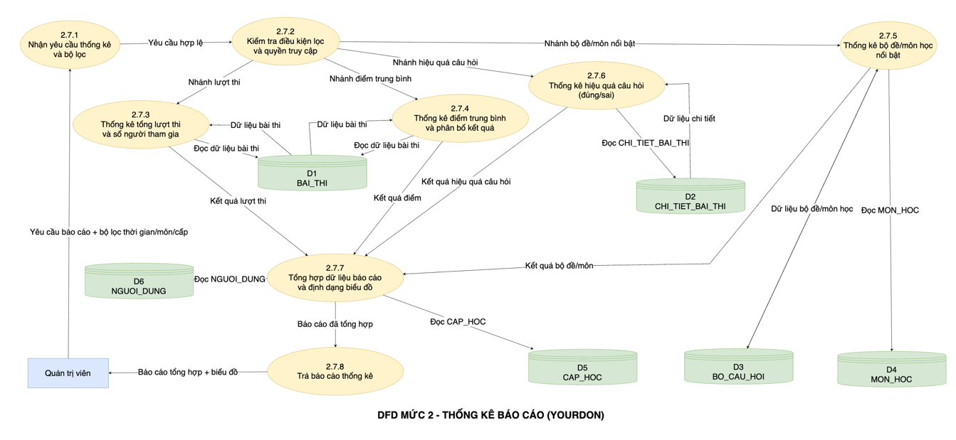
Hình 3.41 Mô hình DFD mức 2 Thống kê báo cáo

3.15 Mô hình luồng dữ liệu (DFD) mức 2 của tác nhân Người dùng
3.15.1 Mức 2: Đăng nhập/Đăng xuất
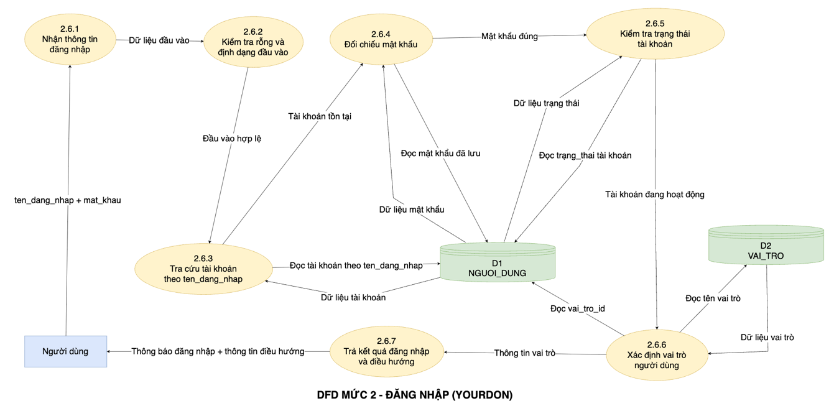
Hình 3.42 Mô hình DFD mức 2 Đăng nhập
3.15.2 Mức 2: Quên mật khẩu OTP
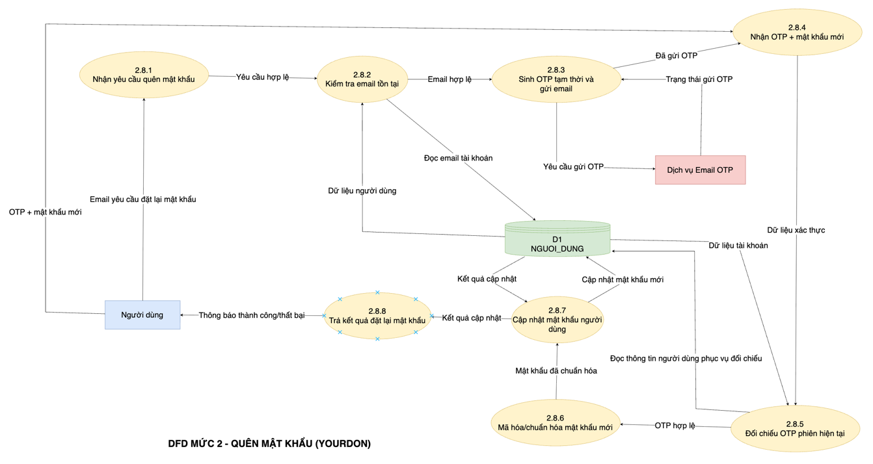
Hình 3.43 Mô hình DFD mức 2 Quên mật khẩu

3.15.3 Mức 2: Làm bài thi và chấm điểm
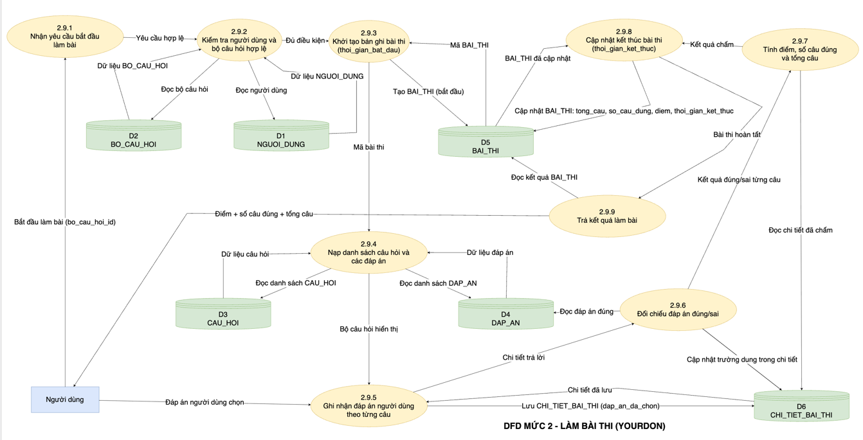
Hình 3.44 Mô hình DFD mức 2 Làm bài thi
3.15.4 Mức 2: Lịch sử và chi tiết bài thi
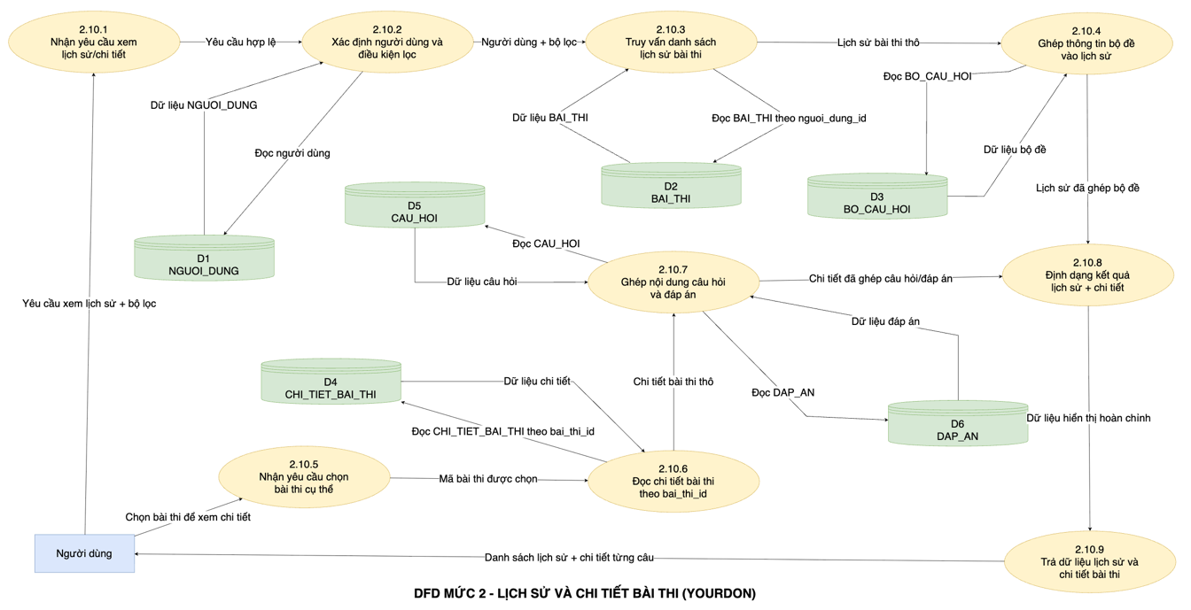
Hình 3.45 Mô hình DFD mức 2 Lịch sử và chi tiết

3.15.5 Mức 2: Câu hỏi yêu thích
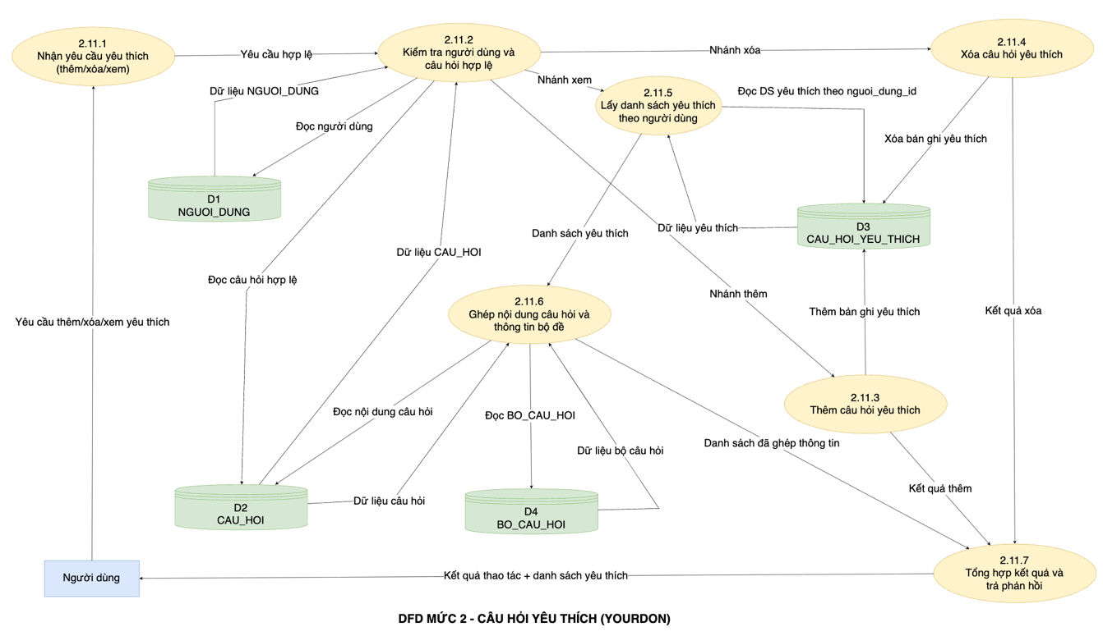
Hình 3.46 Mô hình DFD mức 2 Câu hỏi yêu thích
3.15.6 Mức 2: Bảng xếp hạng
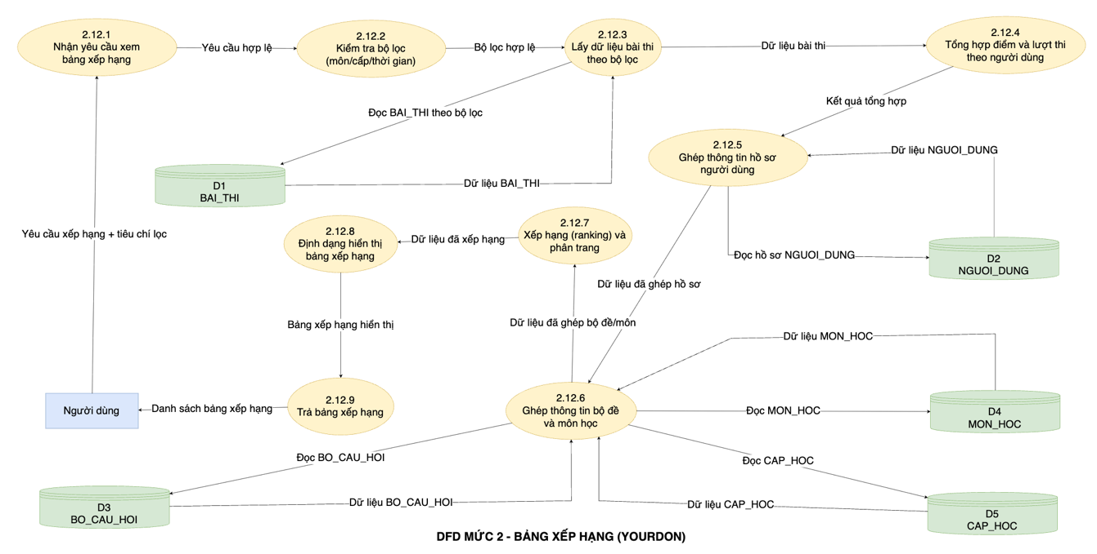
Hình 3.47 Mô hình DFD mức 2 Bảng xếp hạng

3.15.7 Mức 2: AI giải thích đáp án và hội thoại
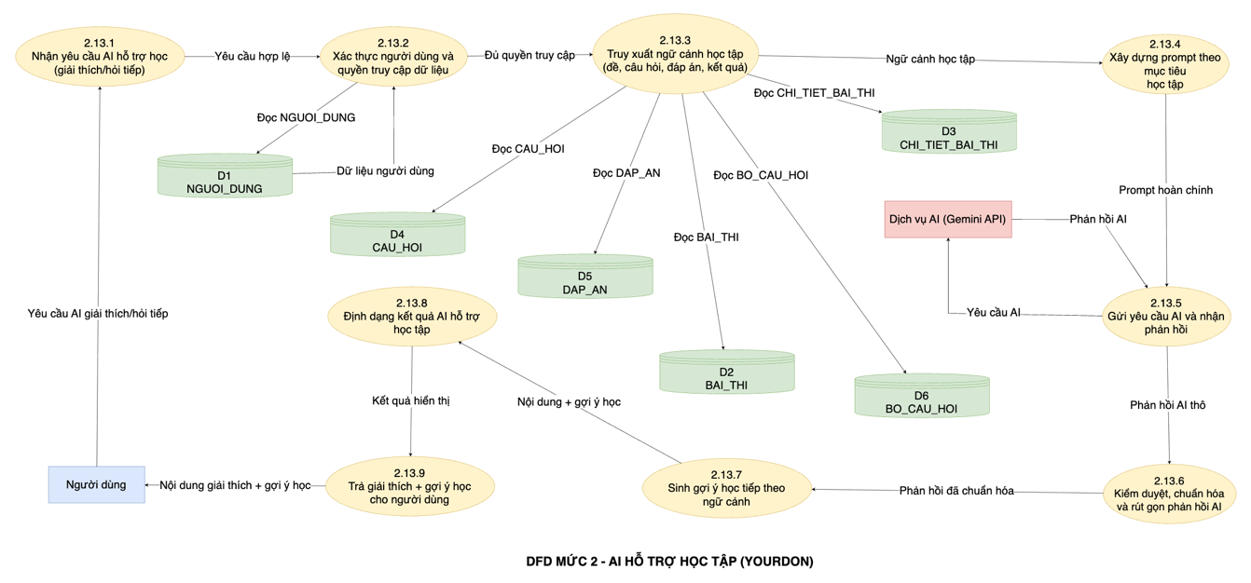
Hình 3.48 Mô hình DFD mức 2 AI hỗ trợ học tập

CHƯƠNG 4: PHÂN TÍCH VÀ THIẾT KẾ CƠ SỞ DỮ LIỆU

4.1 Mô hình cơ sở dữ liệu
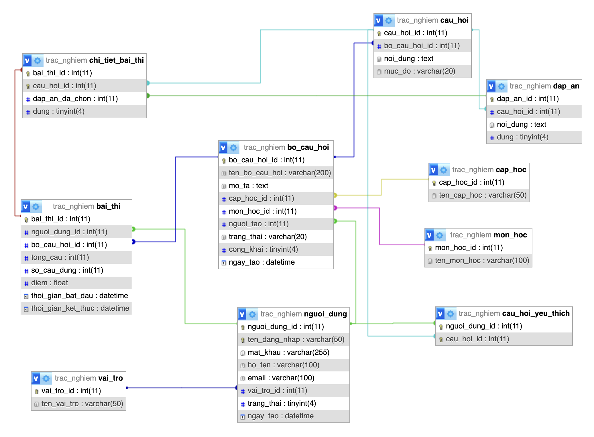
Hình 4.1 Mô hình Database Diagrams

4.2 Mô hình dữ liệu vật lí
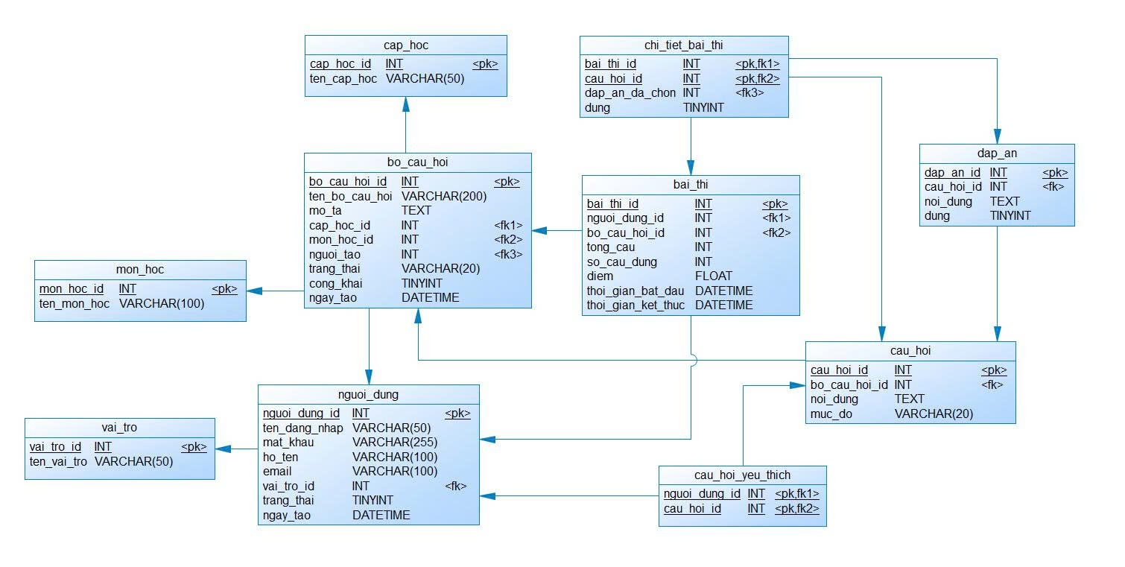
Hình 4.2 Mô hình Physical Data Model

4.3 Các bảng cơ sở dữ liệu và ràng buộc toàn vẹn
Bảng 4.1 vai_tro
STT | TÊN THUỘC TÍNH | KIỂU DỮ LIỆU | KHÓA | MÔ TẢ
1 | vai_tro_id | INT | PK | Mã vai trò
2 | ten_vai_tro | VARCHAR(50) | - | Tên vai trò (ADMIN/USER)

Bảng 4.2 nguoi_dung
STT | TÊN THUỘC TÍNH | KIỂU DỮ LIỆU | KHÓA | MÔ TẢ
1 | nguoi_dung_id | INT | PK | Mã người dùng
2 | ten_dang_nhap | VARCHAR(50) | UNIQUE | Tên đăng nhập
3 | mat_khau | VARCHAR(255) | - | Mật khẩu
4 | ho_ten | VARCHAR(100) | - | Họ tên
5 | email | VARCHAR(100) | - | Email
6 | vai_tro_id | INT | FK | Mã vai trò
7 | trang_thai | TINYINT | - | 1 hoạt động, 0 khóa
8 | ngay_tao | DATETIME | - | Ngày tạo

Bảng 4.3 cap_hoc
STT | TÊN THUỘC TÍNH | KIỂU DỮ LIỆU | KHÓA | MÔ TẢ
1 | cap_hoc_id | INT | PK | Mã cấp học
2 | ten_cap_hoc | VARCHAR(50) | - | Tên cấp học

Bảng 4.4 mon_hoc
STT | TÊN THUỘC TÍNH | KIỂU DỮ LIỆU | KHÓA | MÔ TẢ
1 | mon_hoc_id | INT | PK | Mã môn học
2 | ten_mon_hoc | VARCHAR(100) | - | Tên môn học

Bảng 4.5 bo_cau_hoi
STT | TÊN THUỘC TÍNH | KIỂU DỮ LIỆU | KHÓA | MÔ TẢ
1 | bo_cau_hoi_id | INT | PK | Mã bộ câu hỏi
2 | ten_bo_cau_hoi | VARCHAR(200) | - | Tên bộ câu hỏi
3 | mo_ta | TEXT | - | Mô tả
4 | cap_hoc_id | INT | FK | Mã cấp học
5 | mon_hoc_id | INT | FK | Mã môn học
6 | nguoi_tao | INT | FK | Người tạo
7 | trang_thai | VARCHAR(20) | - | CHO_DUYET/DA_DUYET
8 | cong_khai | TINYINT | - | 0/1
9 | ngay_tao | DATETIME | - | Ngày tạo

Bảng 4.6 cau_hoi
STT | TÊN THUỘC TÍNH | KIỂU DỮ LIỆU | KHÓA | MÔ TẢ
1 | cau_hoi_id | INT | PK | Mã câu hỏi
2 | bo_cau_hoi_id | INT | FK | Mã bộ câu hỏi
3 | noi_dung | TEXT | - | Nội dung câu hỏi
4 | muc_do | VARCHAR(20) | - | Mức độ

Bảng 4.7 dap_an
STT | TÊN THUỘC TÍNH | KIỂU DỮ LIỆU | KHÓA | MÔ TẢ
1 | dap_an_id | INT | PK | Mã đáp án
2 | cau_hoi_id | INT | FK | Mã câu hỏi
3 | noi_dung | TEXT | - | Nội dung đáp án
4 | dung | TINYINT | - | 0/1

Bảng 4.8 bai_thi
STT | TÊN THUỘC TÍNH | KIỂU DỮ LIỆU | KHÓA | MÔ TẢ
1 | bai_thi_id | INT | PK | Mã bài thi
2 | nguoi_dung_id | INT | FK | Mã người dùng
3 | bo_cau_hoi_id | INT | FK | Mã bộ câu hỏi
4 | tong_cau | INT | - | Tổng số câu
5 | so_cau_dung | INT | - | Số câu đúng
6 | diem | FLOAT | - | Điểm số
7 | thoi_gian_bat_dau | DATETIME | - | Thời gian bắt đầu
8 | thoi_gian_ket_thuc | DATETIME | - | Thời gian kết thúc

Bảng 4.9 chi_tiet_bai_thi
STT | TÊN THUỘC TÍNH | KIỂU DỮ LIỆU | KHÓA | MÔ TẢ
1 | bai_thi_id | INT | PK, FK | Mã bài thi
2 | cau_hoi_id | INT | PK, FK | Mã câu hỏi
3 | dap_an_da_chon | INT | FK | Có thể NULL
4 | dung | TINYINT | - | 0/1

Bảng 4.10 cau_hoi_yeu_thich
STT | TÊN THUỘC TÍNH | KIỂU DỮ LIỆU | KHÓA | MÔ TẢ
1 | nguoi_dung_id | INT | PK, FK | Mã người dùng
2 | cau_hoi_id | INT | PK, FK | Mã câu hỏi

RÀNG BUỘC TOÀN VẸN (FOREIGN KEY)
1) nguoi_dung.vai_tro_id → vai_tro.vai_tro_id
2) bo_cau_hoi.cap_hoc_id → cap_hoc.cap_hoc_id
3) bo_cau_hoi.mon_hoc_id → mon_hoc.mon_hoc_id
4) bo_cau_hoi.nguoi_tao → nguoi_dung.nguoi_dung_id
5) cau_hoi.bo_cau_hoi_id → bo_cau_hoi.bo_cau_hoi_id
6) dap_an.cau_hoi_id → cau_hoi.cau_hoi_id
7) bai_thi.nguoi_dung_id → nguoi_dung.nguoi_dung_id
8) bai_thi.bo_cau_hoi_id → bo_cau_hoi.bo_cau_hoi_id
9) chi_tiet_bai_thi.bai_thi_id → bai_thi.bai_thi_id
10) chi_tiet_bai_thi.cau_hoi_id → cau_hoi.cau_hoi_id
11) chi_tiet_bai_thi.dap_an_da_chon → dap_an.dap_an_id
12) cau_hoi_yeu_thich.nguoi_dung_id → nguoi_dung.nguoi_dung_id
13) cau_hoi_yeu_thich.cau_hoi_id → cau_hoi.cau_hoi_id

CHƯƠNG 5: THIẾT KẾ GIAO DIỆN

5.1. Giao diện dành cho người dùng (USER)
5.1.1 Giao diện đăng nhập
Người dùng nhập tên đăng nhập và mật khẩu để truy cập hệ thống. Nếu thông tin hợp lệ, hệ thống chuyển đến màn hình chính theo đúng vai trò. Nếu sai thông tin hoặc tài khoản bị khóa, hệ thống hiển thị thông báo lỗi phù hợp.
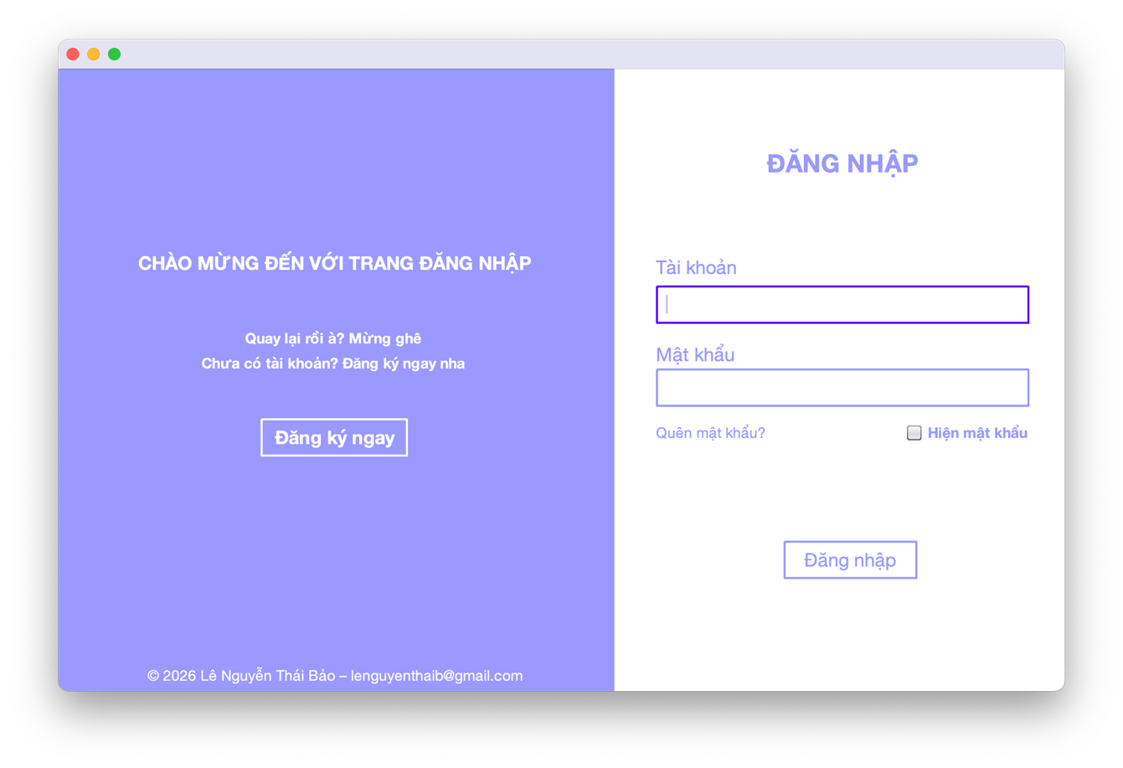
Hình 5. 1 Giao diện đăng nhập
5.1.2 Giao diện đăng ký
Người dùng mới có thể tạo tài khoản bằng cách nhập đầy đủ thông tin: tên đăng nhập, mật khẩu, họ tên, email. Hệ thống kiểm tra trùng tên đăng nhập/email trước khi lưu dữ liệu.
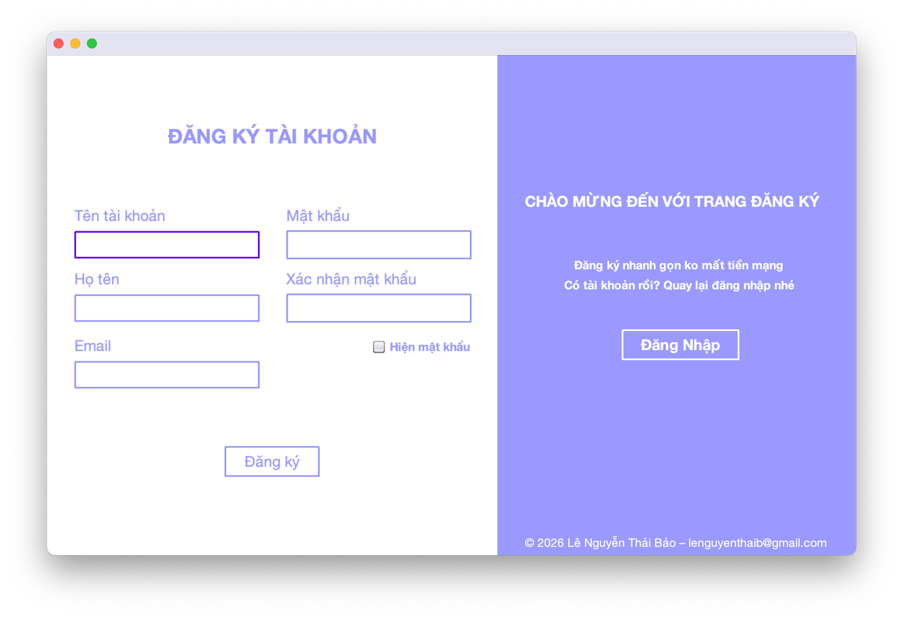
Hình 5. 2 Giao diện đăng ký
5.1.3 Giao diện quên mật khẩu (OTP email)
Người dùng nhập email để nhận mã OTP, sau đó nhập OTP và mật khẩu mới để đặt lại mật khẩu. Hệ thống kiểm tra tính hợp lệ và thời hạn OTP trước khi cập nhật.
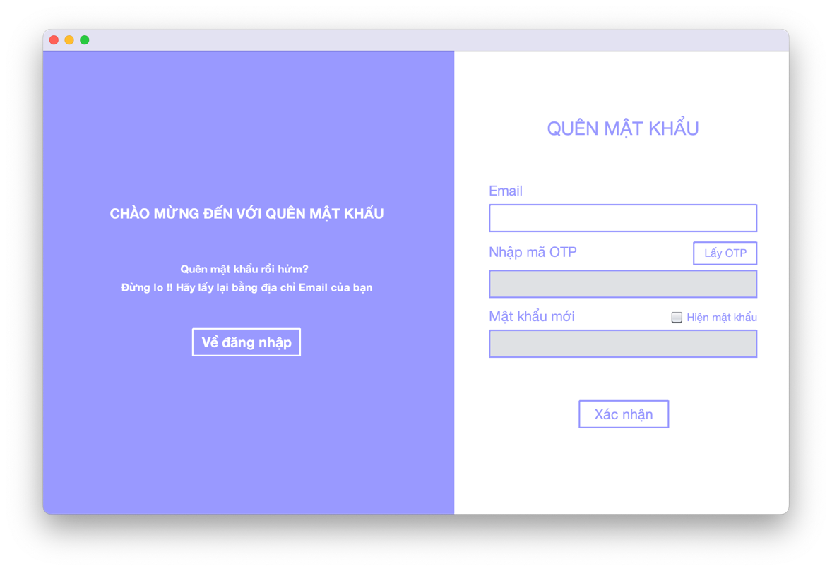
Hình 5.3 Giao diện quên mật khẩu
5.1.4 Giao diện màn hình chính của người dùng
Sau khi đăng nhập, người dùng thao tác các chức năng chính như: chọn đề thi, lịch sử thi, bảng xếp hạng, câu hỏi yêu thích, tải lên bộ câu hỏi, cập nhật thông tin cá nhân.
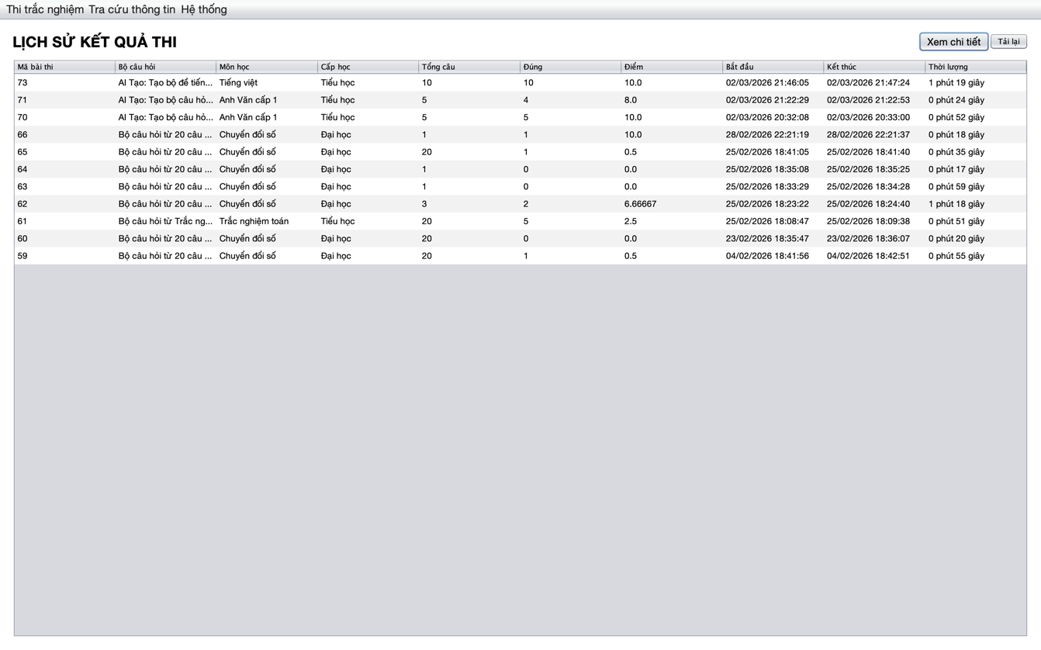
Hình 5.4 Giao diện chính người dùng
5.1.5 Giao diện chọn đề thi và cấu hình bài thi
Người dùng chọn cấp học, môn học, số lượng câu hỏi, thời gian làm bài trước khi bắt đầu thi.
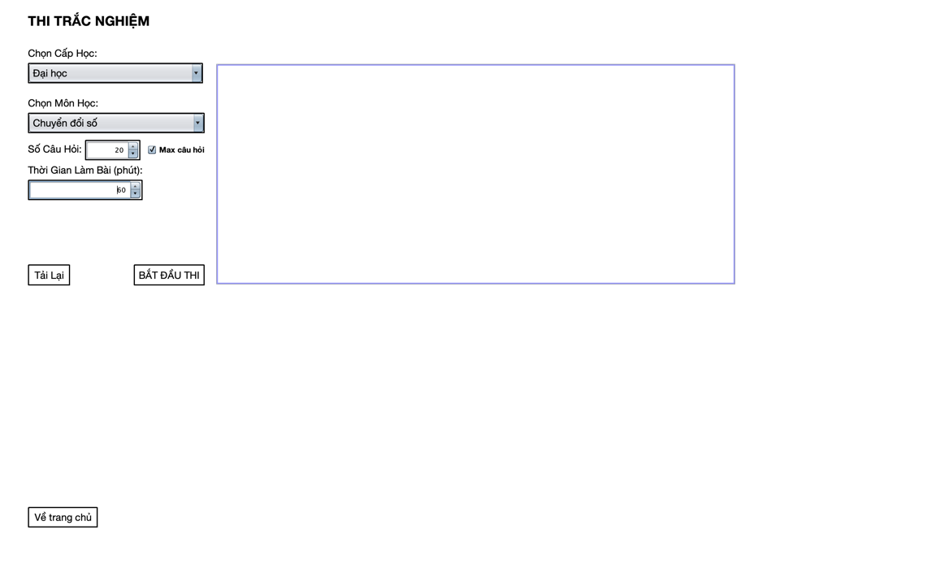
Hình 5. 5 Giao diện chọn đề thi
5.1.6 Giao diện làm bài thi trắc nghiệm
Màn hình hiển thị nội dung câu hỏi, 4 phương án trả lời, đồng hồ đếm ngược, nút chuyển câu, nộp bài và đánh dấu yêu thích. Hệ thống tự nộp bài khi hết thời gian.
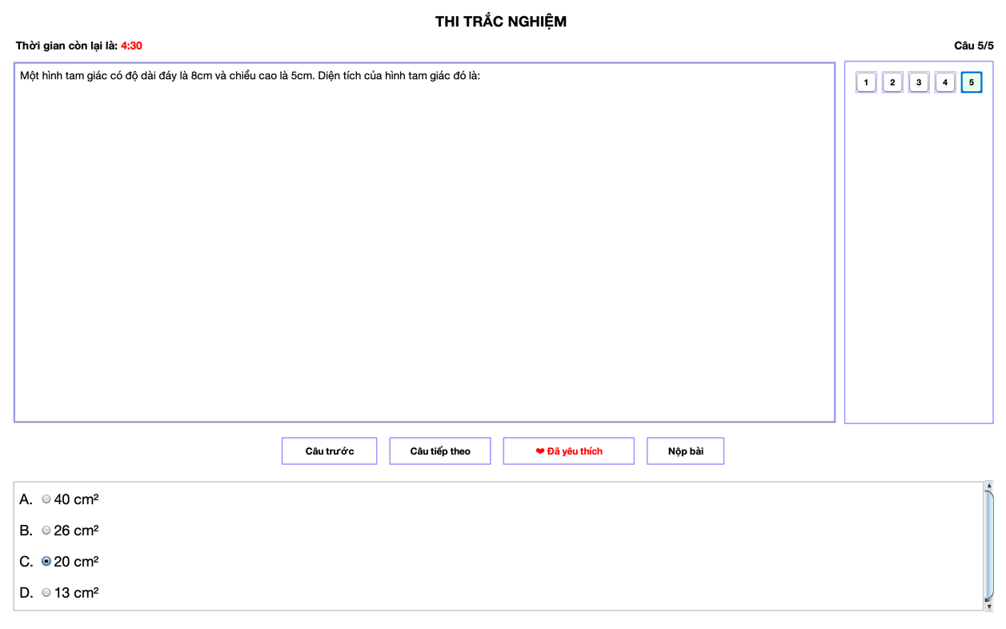
Hình 5.6 Giao diện làm bài thi
5.1.7 Giao diện lịch sử thi
Người dùng xem danh sách các lần thi đã thực hiện, gồm thông tin bộ đề, môn học, cấp học, điểm, thời gian bắt đầu/kết thúc và thời lượng làm bài.
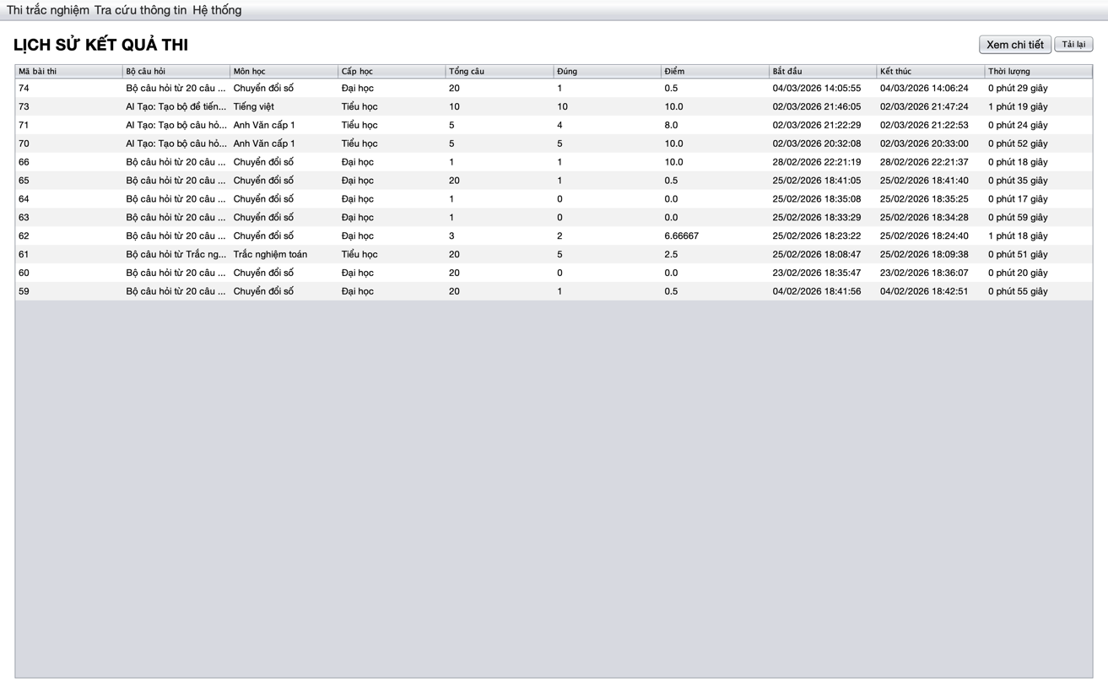
Hình 5.7 Giao diện lịch sử thi.
5.1.8 Giao diện xem chi tiết bài thi
Người dùng xem chi tiết từng câu hỏi: đáp án đã chọn, đáp án đúng và kết quả đúng/sai.
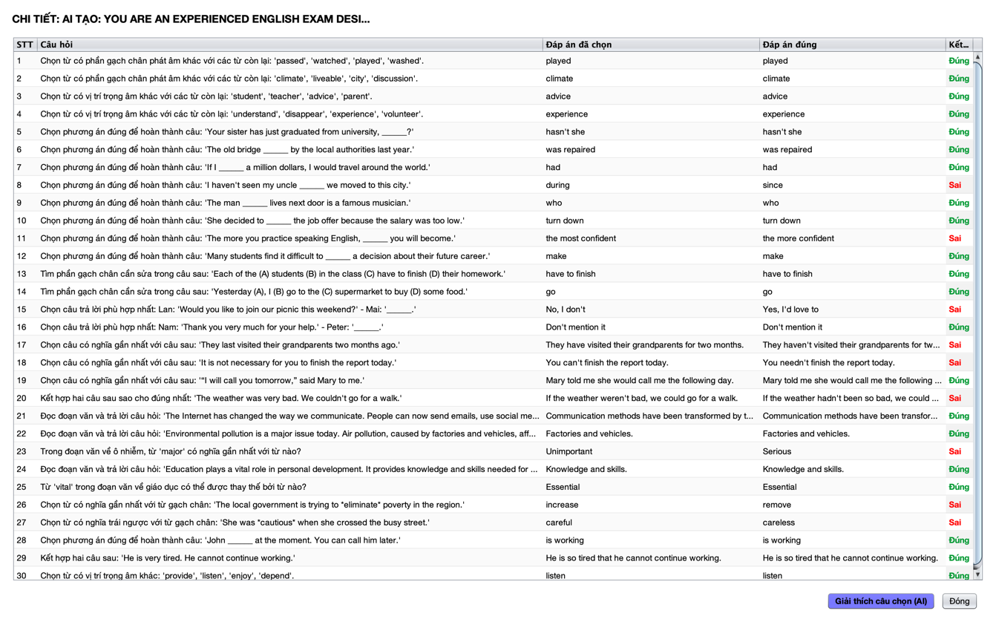
Hình 5.8 Giao diện chi tiết bài thi.
5.1.9 Giao diện AI giải thích đáp án
Từ màn hình chi tiết bài thi, người dùng chọn câu hỏi và yêu cầu AI giải thích vì sao đáp án đúng, phân tích lỗi sai và kiến thức cần nhớ.
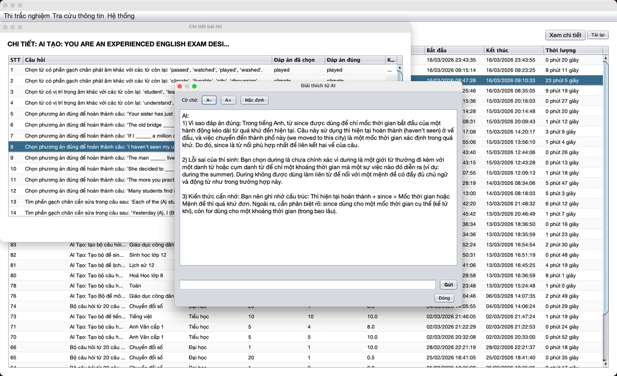
Hình 5.9 Giao diện AI giải thích đáp án.
5.1.10 Giao diện hội thoại với AI theo ngữ cảnh
Sau phần giải thích ban đầu, người dùng có thể đặt câu hỏi tiếp theo để AI trả lời theo ngữ cảnh của câu trắc nghiệm đang xem.
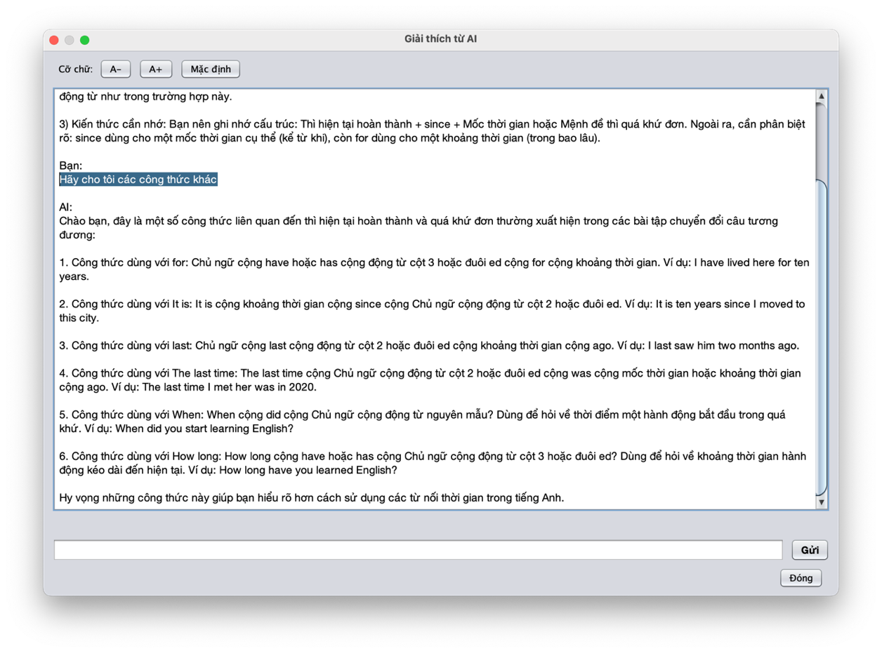
Hình 5.10 Giao diện chat AI theo ngữ cảnh.
5.1.11 Giao diện câu hỏi yêu thích
Người dùng xem danh sách câu hỏi đã đánh dấu yêu thích, lọc theo môn học/cấp học và có thể bỏ yêu thích trực tiếp.
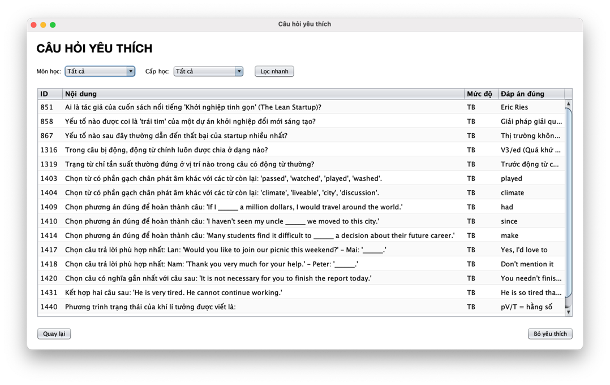
Hình 5.11 Giao diện câu hỏi yêu thích.
5.1.12 Giao diện bảng xếp hạng
Hiển thị xếp hạng theo điểm số và tiêu chí lọc (tên người dùng, môn học, cấp học), hỗ trợ tra cứu nhanh kết quả học tập.
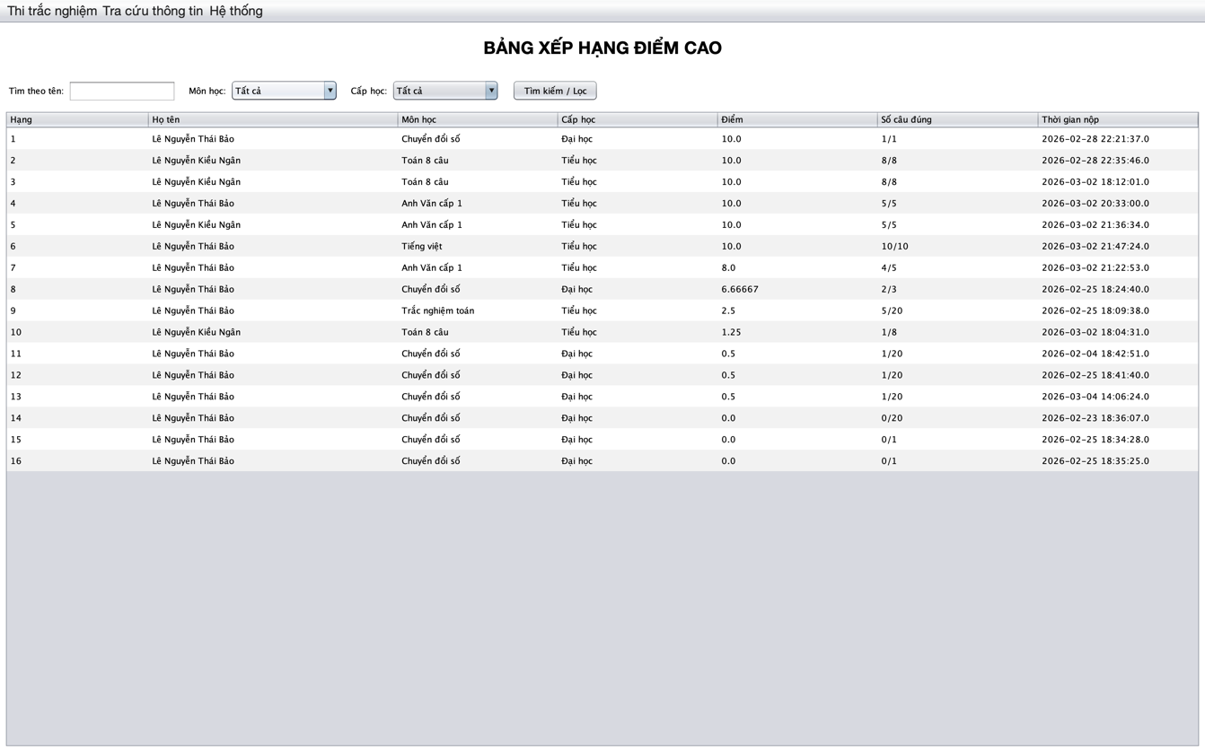
Hình 5.12 Giao diện bảng xếp hạng.

5.1.13 Giao diện tải lên bộ câu hỏi
Người dùng tải bộ câu hỏi từ file (.docx, .csv, .xlsx), hệ thống đọc dữ liệu, tạo bộ câu hỏi và hiển thị preview trước khi lưu.
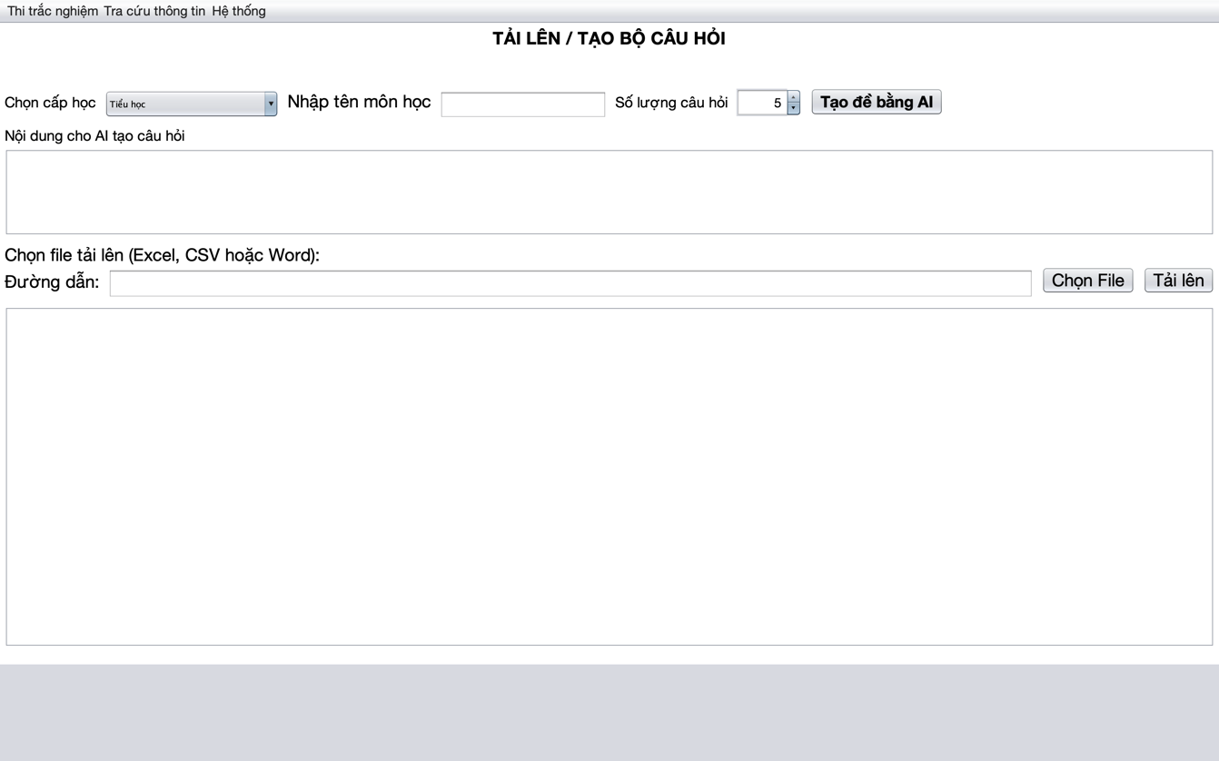
Hình 5.13 Giao diện tải lên bộ câu hỏi
5.1.14 Giao diện tạo đề bằng AI
Người dùng nhập nội dung yêu cầu, chọn môn học/cấp học/số lượng câu. Hệ thống gọi Gemini API để sinh câu hỏi và lưu vào cơ sở dữ liệu khi hợp lệ.
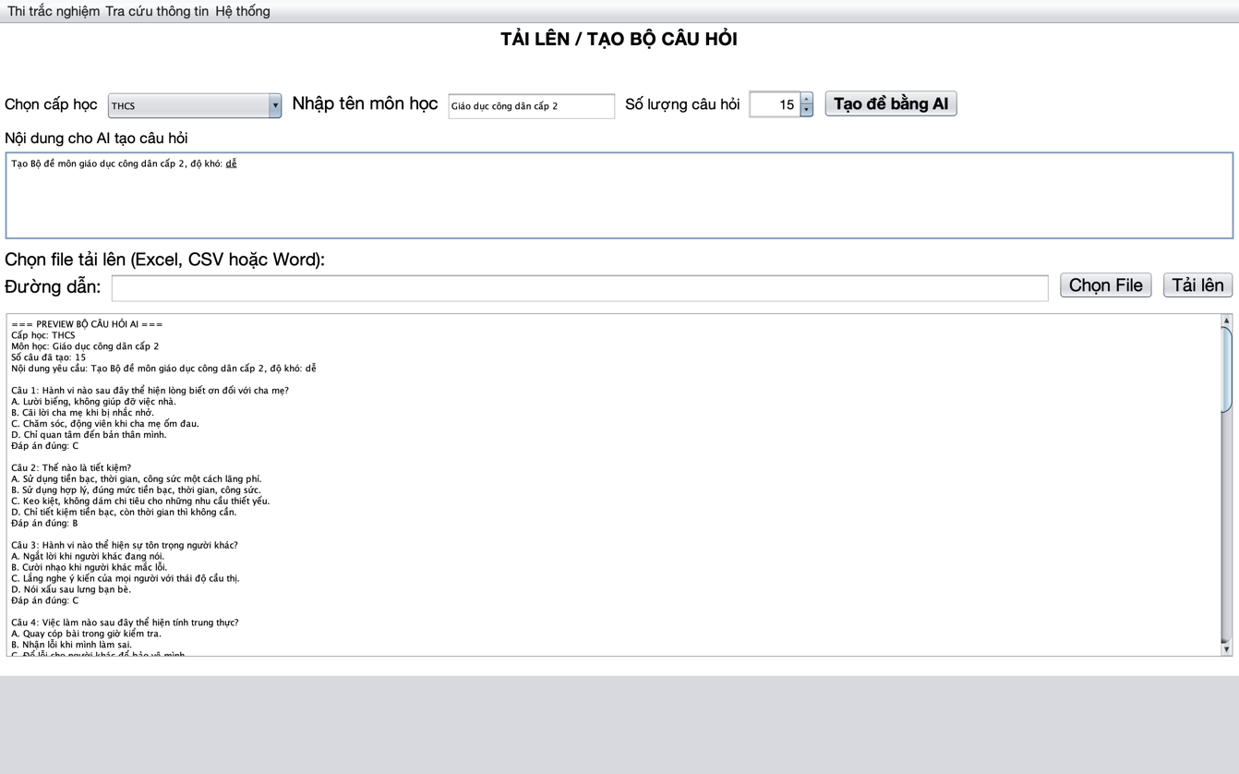
Hình 5.14 Giao diện tạo đề bằng AI.
5.1.15 Giao diện cập nhật thông tin cá nhân
Người dùng chỉnh sửa họ tên, email, mật khẩu cá nhân và lưu thay đổi.
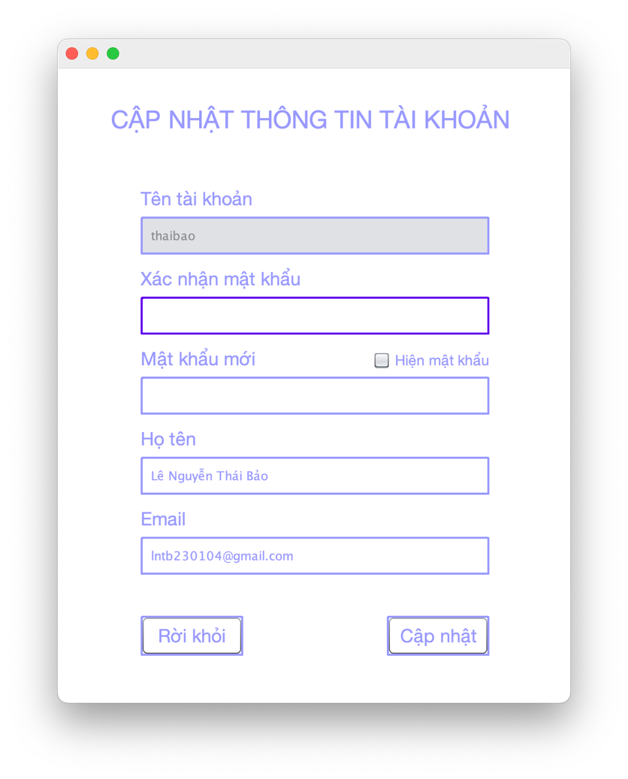
Hình 5.15 Giao diện cập nhật thông tin cá nhân

5.2. Giao diện dành cho quản trị viên (ADMIN)
5.2.1 Giao diện màn hình chính
Admin truy cập các nhóm chức năng: quản lý người dùng, quản lý môn học, quản lý bộ câu hỏi, tải lên bộ câu hỏi và thống kê báo cáo.
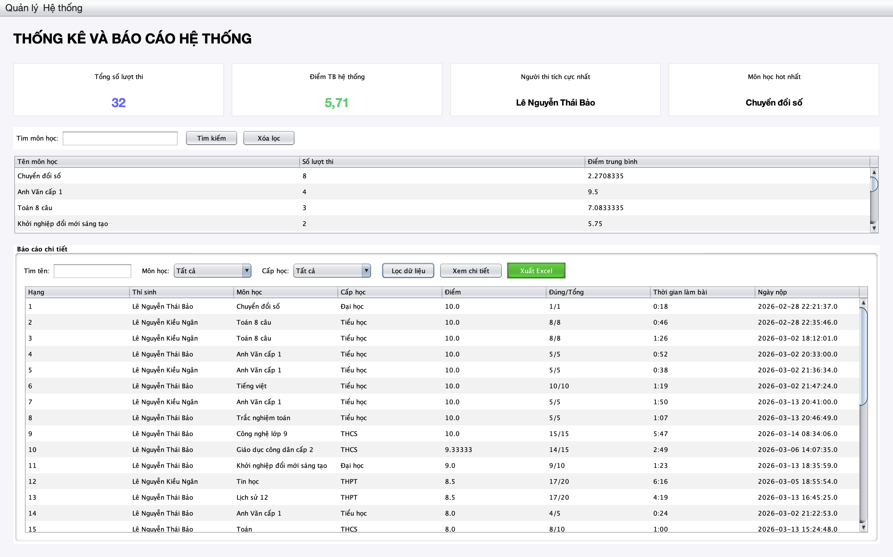
Hình 5.16 Giao diện chính quản trị
5.2.2 Giao diện quản lý người dùng
Admin thêm, sửa, xóa, khóa/mở tài khoản; phân vai trò ADMIN/USER; kiểm soát trạng thái hoạt động của tài khoản.
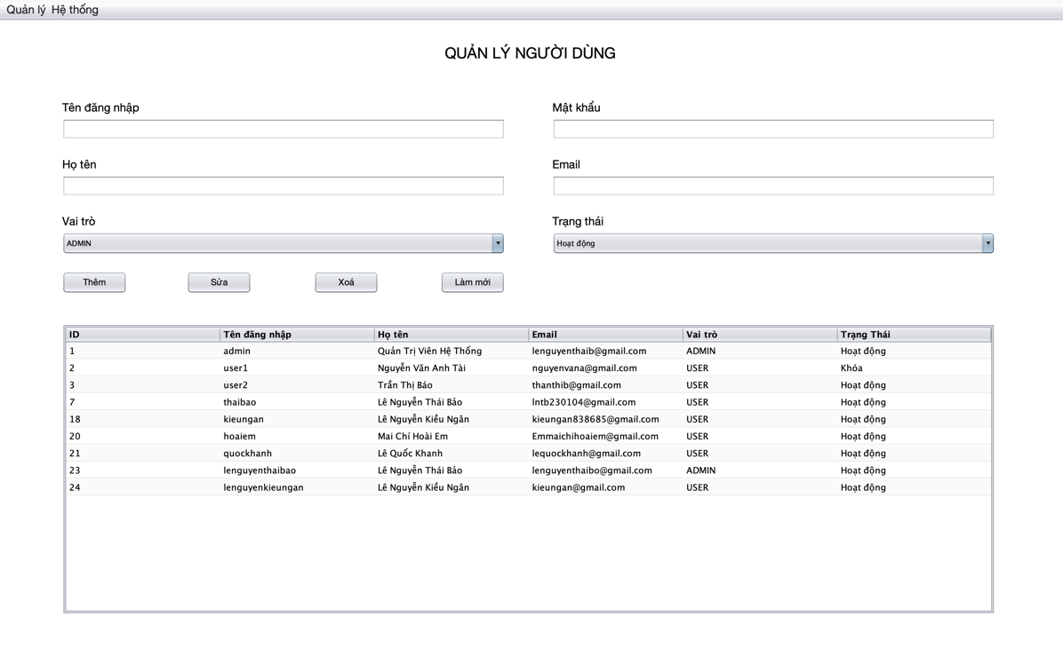
Hình 5. 17 Giao diện quản lý người dùng

5.2.3 Giao diện quản lý môn học
Admin thêm, sửa, xóa môn học; tìm kiếm và làm mới dữ liệu môn học.
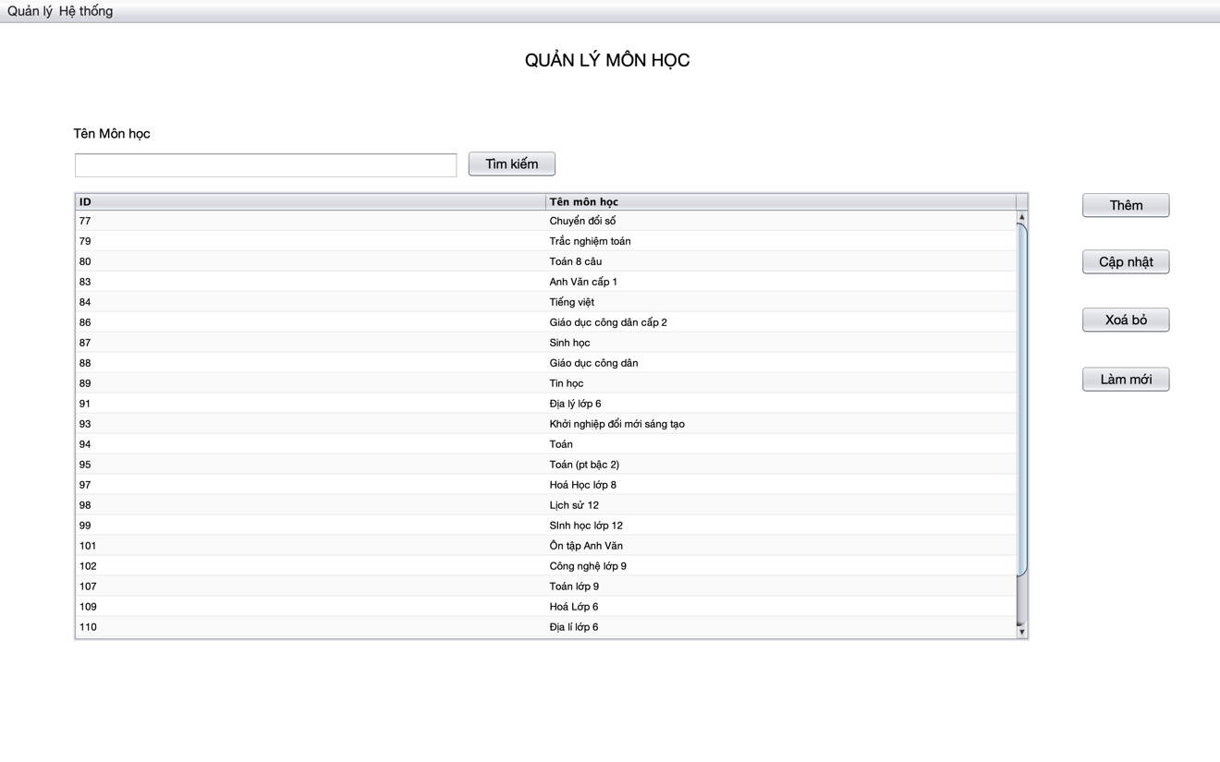
Hình 5.18 Giao diện quản lý môn học
5.2.4 Giao diện quản lý bộ câu hỏi
Admin quản lý thông tin bộ đề, duyệt trạng thái CHO_DUYET hoặc DA_DUYET, thiết lập công khai đáp án và xóa bộ đề khi cần.
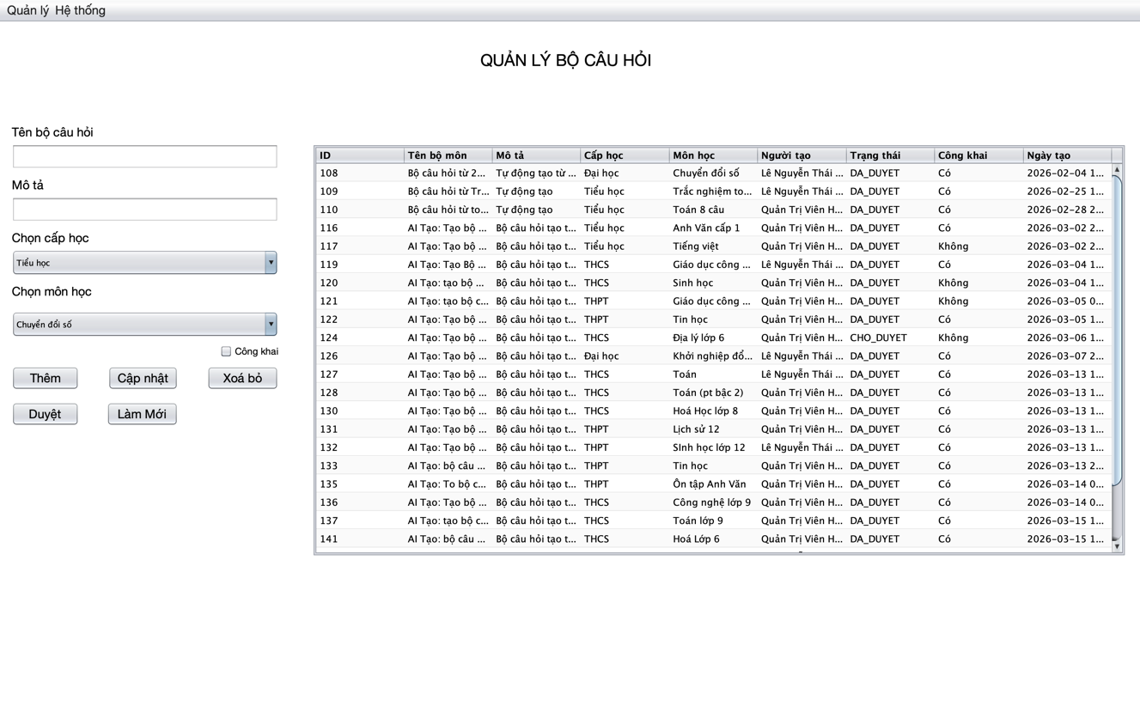
Hình 5. 19 Giao diện quản lý bộ câu hỏi.
5.2.5 Giao diện tải lên bộ câu hỏi (quản trị)
Admin có thể tải dữ liệu bộ câu hỏi từ file để bổ sung ngân hàng đề thi cho hệ thống.
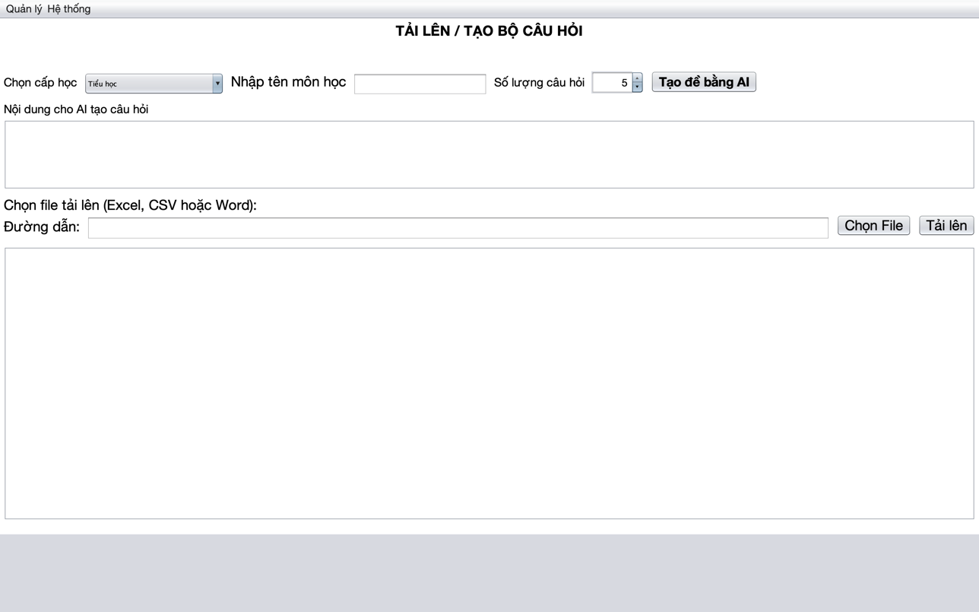
Hình 5.20 Giao diện tải lên bộ câu hỏi (Admin)
5.2.6 Giao diện tạo đề bằng AI (quản trị)
Admin sử dụng AI để sinh nhanh bộ câu hỏi theo chủ đề và lưu trực tiếp vào hệ thống, hỗ trợ mở rộng dữ liệu đề thi.
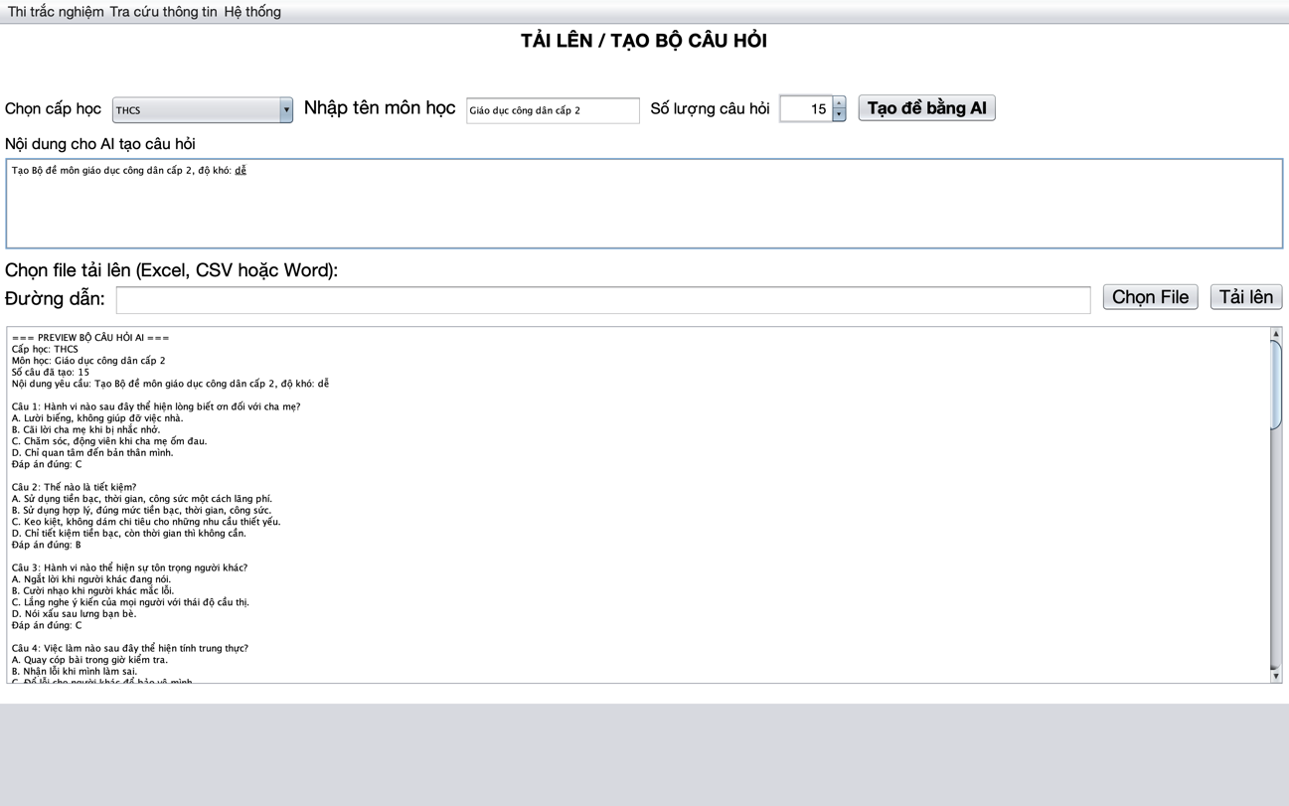
Hình 5.21 Giao diện tạo đề AI (Admin).
5.2.7 Giao diện thống kê và báo cáo
Hiển thị tổng số lượt thi, điểm trung bình hệ thống, người thi tích cực nhất, môn học nổi bật và bảng báo cáo chi tiết theo bộ lọc.

Hình 5.22 Giao diện thống kê và báo cáo.
5.2.8 Giao diện lọc báo cáo chi tiết
Admin lọc dữ liệu theo tên người dùng, môn học, cấp học để đánh giá kết quả học tập theo từng nhóm đối tượng.
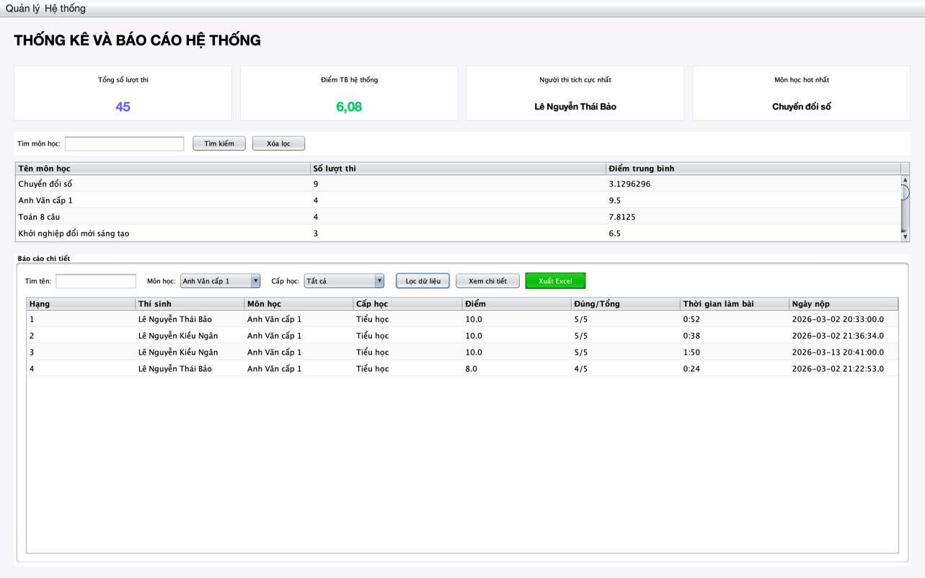
Hình 5.23 Giao diện báo cáo chi tiết.
5.2.9 Giao diện cập nhật thông tin quản trị viên
Admin cập nhật thông tin cá nhân tương tự người dùng, đảm bảo dữ liệu tài khoản luôn chính xác.
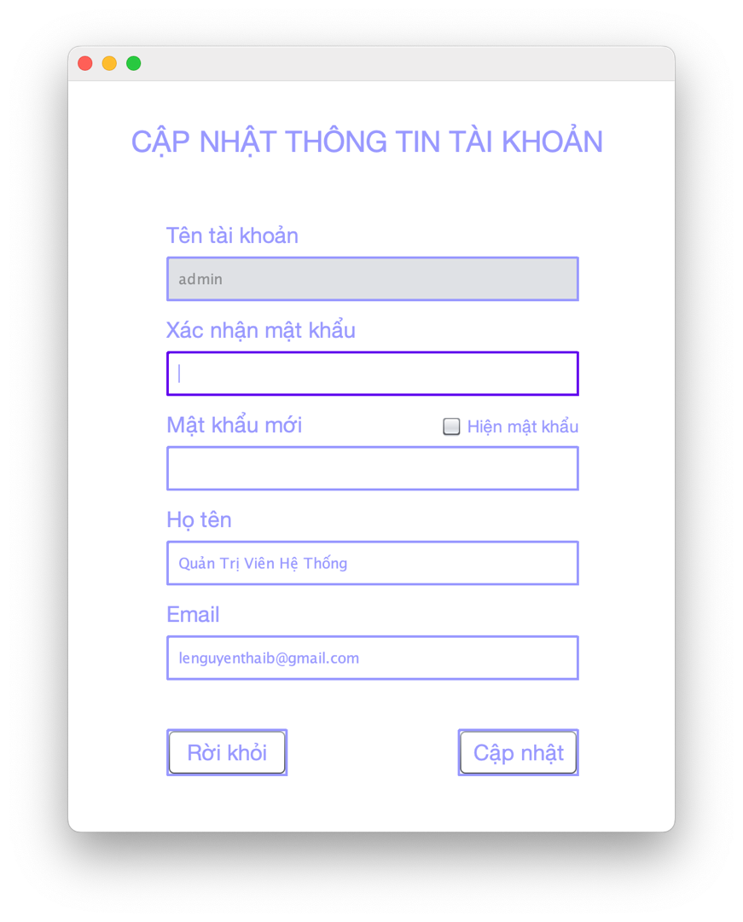
Hình 5.24 Giao diện cập nhật thông tin quản trị viên.

CHƯƠNG 6: THỬ NGHIỆM VÀ ĐÁNH GIÁ CHƯƠNG TRÌNH

6.1 Kiểm thử
6.1.1 Chức năng đăng nhập:
Bảng 6.1 Kiểm thử chức năng đăng nhập
Số thứ tự | Tên chức năng | Mô tả | Dữ liệu | Các bước | Kết quả mong đợi | Kết quả thực hiện
1 | Kiểm tra form rỗng | Bấm đăng nhập khi chưa nhập dữ liệu | Trống | Để trống và bấm Đăng nhập | Không đăng nhập, báo lỗi | Không đăng nhập, báo lỗi
2 | Kiểm tra dữ liệu sai | Nhập sai tài khoản/mật khẩu | Sai thông tin | Nhập sai và bấm Đăng nhập | Không đăng nhập, báo sai | Không đăng nhập, báo lỗi
3 | Kiểm tra dữ liệu đúng | Nhập đúng tài khoản | Thông tin hợp lệ | Nhập đúng và bấm Đăng nhập | Đăng nhập thành công | Đăng nhập thành công

Bảng 6.2 Kiểm thử đăng ký và quên mật khẩu
Số thứ tự | Tên chức năng | Mô tả | Dữ liệu | Các bước | Kết quả mong đợi | Kết quả thực hiện
1 | Đăng ký thiếu dữ liệu | Thiếu thông tin bắt buộc | Thiếu dữ liệu | Bấm Đăng ký | Yêu cầu nhập đủ | Hiển thị lỗi
2 | Đăng ký trùng tài khoản | Trùng username/email | Dữ liệu trùng | Bấm Đăng ký | Không tạo tài khoản | Không tạo tài khoản
3 | Quên mật khẩu OTP đúng | OTP hợp lệ | Email + OTP đúng | Nhập OTP đúng | Đổi mật khẩu thành công | Thành công
4 | OTP sai/hết hạn | OTP không hợp lệ | OTP sai | Nhập OTP sai | Không đổi mật khẩu | Có thông báo

Bảng 6.3 Kiểm thử quản lý người dùng
Số thứ tự | Tên chức năng | Mô tả | Dữ liệu | Các bước | Kết quả mong đợi | Kết quả thực hiện
1 | Thiếu thông tin | Trường bắt buộc rỗng | Thiếu dữ liệu | Bấm Thêm/Sửa | Thông báo lỗi | Thông báo đúng
2 | Thêm/Sửa hợp lệ | Dữ liệu đúng | Đầy đủ | Bấm Thêm/Sửa | Lưu thành công | Thành công
3 | Xóa chưa chọn dòng | Không chọn người dùng | Không có | Bấm Xóa | Thông báo lỗi | Thông báo đúng
4 | Xóa/Khóa hợp lệ | Chọn người dùng | Có dữ liệu | Bấm Xóa/Khóa | Cập nhật dữ liệu | Thành công

Bảng 6.4 Kiểm thử quản lý môn học và bộ câu hỏi
Số thứ tự | Tên chức năng | Mô tả | Dữ liệu | Các bước | Kết quả mong đợi | Kết quả thực hiện
1 | Thiếu tên môn | Trống tên môn | Thiếu | Bấm Thêm/Sửa | Thông báo lỗi | Đúng
2 | Môn học hợp lệ | Tên hợp lệ | Có dữ liệu | Bấm Thêm/Sửa | Lưu thành công | Thành công
3 | CRUD bộ câu hỏi | Quản trị bộ đề | Có dữ liệu | Thao tác CRUD | Thực hiện đúng | Thành công
4 | Duyệt bộ đề | Đổi trạng thái | Có dữ liệu | Bấm Duyệt | Cập nhật đúng | Đúng
5 | Công khai đáp án | Bật/tắt | Có dữ liệu | Đổi cong_khai | Cập nhật đúng | Đúng

Bảng 6.5 Kiểm thử tải lên bộ câu hỏi
Số thứ tự | Tên chức năng | Mô tả | Dữ liệu | Các bước | Kết quả mong đợi | Kết quả thực hiện
1 | Thiếu thông tin | Thiếu file/môn/cấp | Thiếu | Bấm Tải lên | Thông báo lỗi | Đúng
2 | File hợp lệ | .docx/.csv/.xlsx | Hợp lệ | Bấm Tải lên | Lưu thành công | Thành công
3 | File lỗi | Sai định dạng | File lỗi | Bấm Tải lên | Thông báo parse lỗi | Đúng

Bảng 6.6 Kiểm thử AI tạo đề
Số thứ tự | Tên chức năng | Mô tả | Dữ liệu | Các bước | Kết quả mong đợi | Kết quả thực hiện
1 | Thiếu input | Thiếu môn/cấp | Thiếu | Bấm Tạo đề | Thông báo lỗi | Đúng
2 | AI hợp lệ | Sinh đúng số câu | Hợp lệ | Bấm Tạo đề | Lưu và preview | Thành công
3 | AI lỗi JSON | Sai định dạng | AI lỗi | Thực hiện tạo | Thông báo lỗi | Đúng

Bảng 6.7 Kiểm thử làm bài thi
Số thứ tự | Tên chức năng | Mô tả | Dữ liệu | Các bước | Kết quả mong đợi | Kết quả thực hiện
1 | Thiếu cấu hình | Chưa chọn đủ điều kiện | Thiếu | Bắt đầu thi | Không bắt đầu | Đúng
2 | Nộp bài thường | Chọn đáp án | Hợp lệ | Bấm Nộp | Chấm điểm đúng | Đúng
3 | Hết giờ tự nộp | Đồng hồ về 0 | Có dữ liệu | Chờ hết giờ | Tự nộp | Thành công
4 | Yêu thích khi thi | Toggle yêu thích | Có dữ liệu | Bấm Yêu thích | Cập nhật trạng thái | Đúng

Bảng 6.8 Kiểm thử lịch sử và chi tiết bài thi
Số thứ tự | Tên chức năng | Mô tả | Dữ liệu | Các bước | Kết quả mong đợi | Kết quả thực hiện
1 | Xem lịch sử | Danh sách bài thi | nguoi_dung_id | Mở màn hình | Hiển thị đúng | Đúng
2 | Xem chi tiết | Đúng/sai từng câu | bai_thi_id | Bấm Xem | Hiển thị đúng | Đúng
3 | Chặn đáp án | cong_khai = 0 | Không công khai | Bấm Xem | Thông báo chặn | Đúng
4 | AI giải thích | Giải thích đáp án | Có dữ liệu | Bấm Giải thích | Hiển thị tiếng Việt | Đúng
5 | AI chat tiếp | Hỏi follow-up | Có dữ liệu | Bấm Gửi | Trả lời theo ngữ cảnh | Đúng

Bảng 6.9 Kiểm thử xếp hạng và thống kê
Số thứ tự | Tên chức năng | Mô tả | Dữ liệu | Các bước | Kết quả mong đợi | Kết quả thực hiện
1 | Lọc xếp hạng | Theo tên/môn/cấp | Có dữ liệu | Bấm Lọc | Trả đúng danh sách | Đúng
2 | Thống kê tổng quan | Tổng lượt thi, điểm TB | Có dữ liệu | Mở thống kê | Hiển thị đúng | Đúng
3 | Báo cáo chi tiết | Lọc theo điều kiện | Có dữ liệu | Bấm Lọc | Hiển thị đúng | Đúng

6.2 Đánh giá
Trong quá trình triển khai và kiểm thử hệ thống thi trắc nghiệm, Em đã đánh giá toàn diện các chức năng chính gồm: quản lý người dùng, quản lý ngân hàng câu hỏi, tổ chức thi, chấm điểm, lịch sử thi, bảng xếp hạng, thống kê báo cáo và tích hợp AI. Kết quả kiểm thử cho thấy hệ thống đáp ứng phần lớn yêu cầu nghiệp vụ đã đặt ra, vận hành ổn định và cho kết quả xử lý nhất quán với dữ liệu thực tế.
Các lỗi phát sinh chủ yếu thuộc nhóm kiểm tra đầu vào, xử lý dữ liệu không hợp lệ từ file/AI và một số tình huống biên giao diện; các lỗi này đã được ghi nhận và khắc phục trong quá trình hoàn thiện. Việc tích hợp AI (sinh câu hỏi và giải thích đáp án) hoạt động hiệu quả trong đa số trường hợp, đồng thời vẫn cần cơ chế kiểm duyệt nội dung để đảm bảo chất lượng học thuật.
Nhìn chung, hệ thống có tính khả thi cao để áp dụng trong môi trường học tập thực tế ở quy mô vừa và nhỏ. Đây là nền tảng tốt để tiếp tục mở rộng trong tương lai theo hướng tăng cường bảo mật tài khoản, tối ưu hiệu năng khi dữ liệu lớn và bổ sung thêm công cụ đánh giá học tập chuyên sâu.

CHƯƠNG 7: KẾT LUẬN
Trong quá trình nghiên cứu và triển khai đề tài, em đã xây dựng hoàn chỉnh phần mềm quản lý và thi trắc nghiệm với các chức năng trọng tâm như quản lý người dùng, phân quyền Admin/User, quản lý môn học - cấp học - bộ câu hỏi, tổ chức làm bài thi, chấm điểm tự động, lưu lịch sử thi, xem bảng xếp hạng, thống kê báo cáo và quản trị dữ liệu hệ thống. Ứng dụng được phát triển theo mô hình desktop Java (NetBeans/Swing), giao diện trực quan, phù hợp cho cả người học và quản trị viên.
Việc ứng dụng phần mềm vào công tác kiểm tra đánh giá giúp chuẩn hóa quy trình tổ chức thi, giảm thao tác thủ công, hạn chế sai sót trong chấm điểm và tổng hợp kết quả. Dữ liệu bài thi được lưu trữ tập trung, tra cứu nhanh và có tính nhất quán, từ đó nâng cao hiệu quả quản lý học tập và hỗ trợ giảng dạy tốt hơn.
Một điểm nổi bật của đề tài là tích hợp AI (Gemini API) vào hệ thống. AI không chỉ hỗ trợ sinh/gợi ý câu hỏi để mở rộng ngân hàng đề thi, mà còn hỗ trợ giải thích đáp án và trao đổi tiếp theo ngữ cảnh câu hỏi, góp phần cải thiện trải nghiệm học tập và tăng tính tương tác cho người dùng.
Bên cạnh đó, cơ chế phân quyền và kiểm soát truy cập giúp nâng cao mức độ an toàn dữ liệu, đảm bảo mỗi nhóm người dùng chỉ sử dụng các chức năng phù hợp với vai trò. Hệ thống thống kê và báo cáo cũng hỗ trợ quản trị viên theo dõi tình hình sử dụng, kết quả học tập và xu hướng dữ liệu để đưa ra quyết định kịp thời.
Tổng thể, phần mềm đáp ứng tốt yêu cầu nghiệp vụ đặt ra trong phạm vi đồ án, đồng thời tạo nền tảng thuận lợi để tiếp tục phát triển trong tương lai như: tăng cường bảo mật tài khoản, tối ưu hiệu năng khi dữ liệu lớn, mở rộng triển khai đa nền tảng và tích hợp thêm các chức năng hỗ trợ học tập thông minh.

TÀI LIỆU THAM KHẢO
- Oracle. The Java Tutorials (Java Language Basics, OOP, Collections, Exception Handling). Truy cập tại: https://docs.oracle.com/javase/tutorial/
- Oracle. Java SE Documentation. Truy cập tại: https://docs.oracle.com/en/java/javase/
- Apache NetBeans. Apache NetBeans Documentation (IDE, Java Desktop/Swing). Truy cập tại: https://netbeans.apache.org/kb/
- Oracle. Creating a GUI With Swing. Truy cập tại: https://docs.oracle.com/javase/tutorial/uiswing/
- MySQL. MySQL 8.0 Reference Manual. Truy cập tại: https://dev.mysql.com/doc/refman/8.0/en/
- Oracle. JDBC Basics. Truy cập tại: https://docs.oracle.com/javase/tutorial/jdbc/basics/
- phpMyAdmin. Official Documentation (hỗ trợ quản trị CSDL MySQL/MariaDB). Truy cập tại: https://docs.phpmyadmin.net/
- Google AI for Developers. Gemini API Documentation. Truy cập tại: https://ai.google.dev/gemini-api/docs
- OpenAI. ChatGPT (hỗ trợ tham khảo ý tưởng, rà soát logic và diễn đạt báo cáo). Truy cập tại: https://chat.openai.com/
- Stack Overflow. Technical Q&A for Java, Swing, JDBC, MySQL. Truy cập tại: https://stackoverflow.com/
- Li, X., & cộng sự. (2024). Construction of an innovative system for examination management and education based on AI. Applied Mathematics and Nonlinear Sciences. https://doi.org/10.2478/amns-2024-0996
- Sharma, R., & cộng sự. (2023). Smart exam management system. International Journal for Research in Science Engineering & Technology. https://ijrset.in/index.php/ijrset/article/view/672
- Bawarith, R., Basaleh, A., & cộng sự. (2022). Implementation of an intelligent exam supervision system using deep learning. Sensors, 22(17), 6389. https://doi.org/10.3390/s22176389
- Nguyễn, T. H., & cộng sự. (2020). Xây dựng hệ thống quản lý và tổ chức thi trắc nghiệm trên máy tính. Tạp chí Khoa học Nông nghiệp Việt Nam. https://vie.vjas.vn/index.php/vjasvn/article/view/633
- Patel, K., & cộng sự. (2022). Online examination system using Java. International Journal for Research in Applied Science & Engineering Technology. https://doi.org/10.22214/ijraset.2022.42880

